吉林省固体废物处理有限责任公司
土壤及地下水污染隐患排查报告

建设单位：吉林省固体废物处理有限责任公司
编制单位：吉林柏源环境检测有限公司
2023年7月

目 录
1 总论 1
1.1 编制背景 1
1.2 排查目的和原则 1
1.3 排查范围 1
1.4 编制依据 3
2 企业概况 5
2.1 企业基础信息 5
2.2 建设项目概况 5
2.3 生产工艺及产排污环节 7
2.4 企业现有生产规模 15
2.5 涉及的有毒有害物质 15
2.6 污染防治措施 17
3 排查方法 19
3.1 资料收集 19
3.2 人员访谈 19
3.3 重点场所或重点设施设备确定 20
3.4 现场排查方法 20
4 土壤污染隐患排查 22
4.1 重点区域、重点设施设备隐患排查 22
5 土壤与地下水调查监测 33
5.1 监测点设置 33
5.2 监测因子 40
5.3 质量保证和质量控制 41
5.4 实验室分析 41
5.5 检测结果与评价 44
6 结论和建议 55
6.1 隐患排查结论 55
6.2 对土壤和地下水自行监测工作建议 55
7 附件 56
附件1 厂区平面图 56
附件2 人员访谈记录表 57
附件3 检测报告（土壤） 61
附件4 检测报告（地下水） 133
附件5 涉及的有毒有害物质情况说明 146
附件6 重点场所清单 149

1 总论

1.1 编制背景
按照吉林市生态环境局《关于印发吉林市土壤污染重点监管单位名单（2023调整版）的通知》、《关于印发吉林市土壤污染重点监管单位土壤污染隐患排查“回头看”工作方案的通知》的要求，为确保各项土壤污染防治任务按时完成，吉林省固体废物处理有限责任公司委托吉林柏源环境检测有限公司按照《重点监管单位土壤污染隐患排查指南（试行）》（生态环境部公告2021年第1号）的要求协助完成土壤污染隐患排查工作，并编制《吉林省固体废物处理有限责任公司土壤及地下水污染隐患排查报告》。

1.2 排查目的和原则

1.2.1 排查目的
旨在通过对吉林省固体废物处理有限责任公司地块重点区域、重点设施开展土壤及地下水污染隐患排查，对发现的污染隐患及时采取技术、管理措施完成整改，防止有毒有害物质渗漏、流失、扬散。

1.2.2 排查原则
1、针对性原则：针对企业和场地特征，进行潜在污染物排查工作，为场地管理提供依据。
2、规范性原则：严格按照工作规程相关要求，规范土壤污染隐患排查过程，保证排查过程的科学性。
3、可操作性原则：综合考虑排查方法、时间和经费等因素，使排查过程切实可行。

1.3 排查范围
本次土壤及地下水污染隐患排查以整个厂区为单位，重点针对生产经营活动中涉及有毒有害物质的场所、设施设备，企业总占地面积约22.07×10⁴m²。
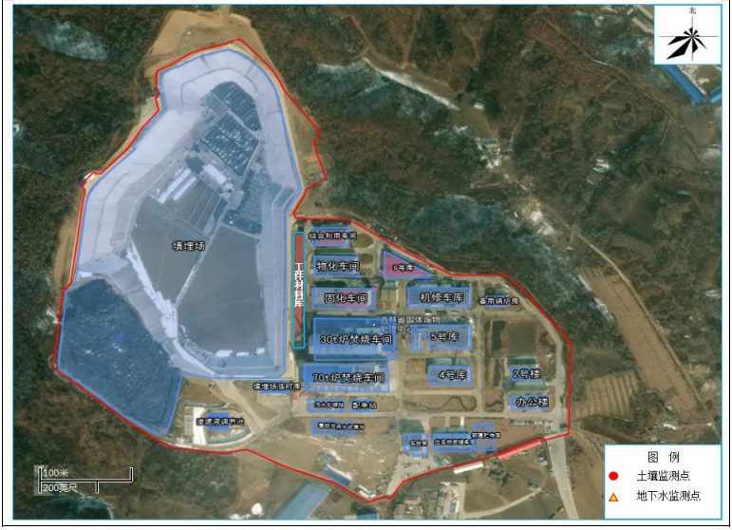

图例

本次调查范围
图1-1 本次调查范围图

1.4 编制依据

1.4.1 法律法规
1、《中华人民共和国环境保护法》（2015年1月1日施行）；
2、《中华人民共和国水污染防治法》（2018年1月1日施行）；
3、《中华人民共和国固体废物污染环境防治法）（2020年4月29日修订）；
4、《建设项目环境保护管理条例》（2017年7月16日修订）；
5、《危险化学品安全管理条例》（2013年12月7日修订）；
6、《废弃危险化学品污染环境防治办法》（2005年8月30日颁布）；
7、《危险化学品安全管理办法》（2013年12月7日修订）；
8、《国家危险废物名录》（2021年版）；
9、《国务院关于印发土壤污染防治行动计划的通知》（2016年5月28日施行）；
10、《国务院关于印发水污染防治行动计划的通知》（2015年4月16日施行）；
11、《国务院关于印发大气污染防治行动计划的通知》（2013年9月10日施行）；
12、《国务院办公厅关于印发控制污染物排放许可制实施方案的通知》（2016年11月10日施行）。

1.4.2 标准规范
1、《企业突发环境事件隐患排查和治理工作指南（试行）》（2016年12月）；
2、《危险化学品重大危险源辨识》（GB18218-2018）；
3、《重点监管危险化学品化工工艺目录》（2013年完整版）；
4、《建设用地土壤污染状况调查技术导则》（HJ25.1-2019）；
5、《建设用地土壤污染风险管控和修复监测技术导则》（HJ25.2-2019）；
6、《地下水环境监测技术规范》（HJ164-2020）；
7、《土壤环境监测技术规范》（HJ/T 166-2004）；
8、《场地环境评价导则》（DB117-66-2009）；
9、《吉林省土壤环境重点监管企业自行监测技术指南（暂行）》（2018年9月）；
10、《工业企业土壤污染隐患排查指南》；
11、《重点监管单位土壤污染隐患排查指南（试行）》（生态环境部公告 2021年 第1号）；
12、《土壤环境质量 建设用地土壤污染风险管控标准（试行）》（GB36600 -2018）；
13、《地下水环境质量标准》（GB/T14848-2017）；
14、《危险废物贮存污染控制标准(2013年修订）》（GB18597-2001）；
15、《工业企业土壤和地下水自行监测技术指南（试行）》（HJ1209-2021）；
16、《吉林市土壤污染重点监管单位名单（2023年调整版）》（吉市环发【2023】80号）；
17、《关于印发吉林市土壤污染重点监管单位土壤污染隐患排查“回头看”工作方案的通知》（吉市环发【2023】111号）。

1.4.3 其它文件
1、吉林省固体废物处理有限责任公司各项目环境影响报告书（表）；
2、吉林省固体废物处理有限责任公司突发环境事件应急预案；
3、吉林省固体废物处理有限责任公司提供的其它相关资料。

2 企业概况

2.1 企业基础信息
吉林省固体废物处理有限责任公司位于吉林市龙潭区大砬子村二队，公司总占地面积22.07×10⁴m²，承担吉林省危险废物和吉林市医疗废物的安全处置，厂区现状固废处理包括填埋规模为11万吨/年(库容量为104.3万立方米的危险废物填埋场，其中一期库容为18.5万立方米，二期库容为85.8万立方米)、30t/d的危险废物焚烧炉(年经营规模6390吨)、70t/d的危险废物焚烧炉(年经营规模 21000吨)、物/化系统8000吨/年。
表2-1 企业基本信息表
企业名称 | 吉林省固体废物处理有限责任公司
地址 | 吉林市龙潭区大砬子村二队
统一社会信用代码 | 91220201771062082H | 经纬度 | E 126°36′18. 17″  N 43°55′03.67″
法人代表 | 王长风 | 环保联系人 | 张磊
企业类型 | 有限责任公司 | 企业状态 | 在产
所属行业 | N7724危险废物治理 | 生产周期 | 333d/a，24h/d
占地面积（m²） | 22.07×10⁴m² | 职工人数 | 90

2.2 建设项目概况

2.2.1 占地情况及厂区平面布置
吉林省固体废物处理有限责任公司位于吉林市龙潭区大砬子村二队，公司总占地面积22.07×10⁴m²。吉林省固体废物处理有限责任公司成立于2015年，企业先后投资进行项目建设（项目建设情况见表2-2）。
表2-2 地块利用历史
序号 | 起（年） | 止（年） | 行业类别 | 主要产品
1 | 2015 | 至今 | 危险废物治理 | 危险废物填埋及焚烧
2 | 2008-2015 | 建厂 | / | /
3 | 2008年之前 | 荒地 | / | /

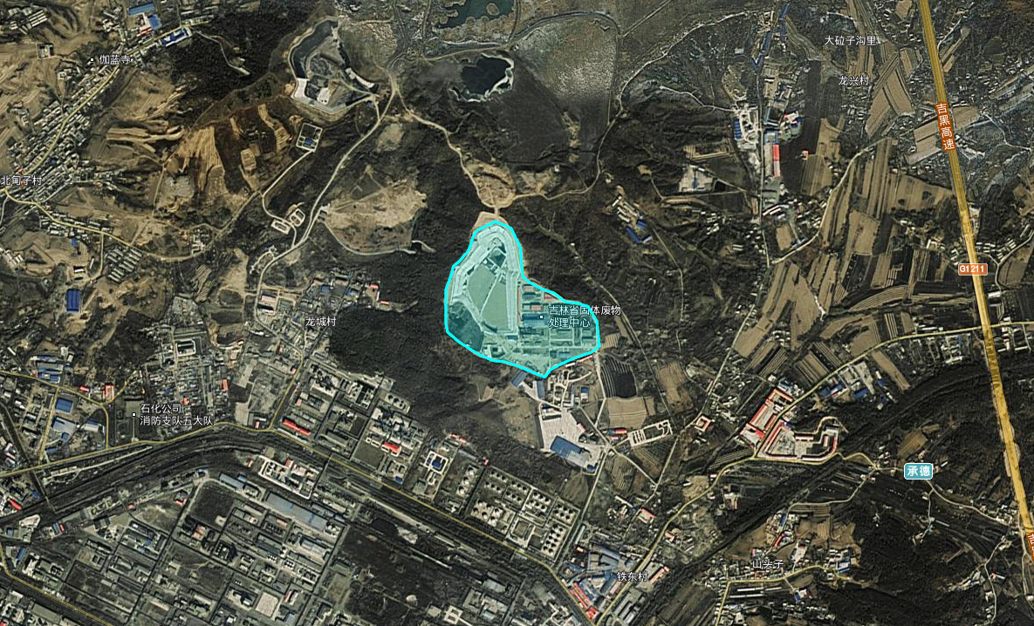

图2-1 企业地理位置图
图2-1 厂区平面布置图

2.3 生产工艺及产排污环节

2.3.1 现有投产装置工艺流程

由于本企业须处理的危险废物成分复杂、种类繁多、危险性大的特点，需对 各种类型的废物使用不同的处理方法， 从安全性、技术可行性、经济性的角度出发使危险废物达到无害化、稳定化、减量化和资源化。本项目根据危险废物的分类采用不同的处理方式，总工艺流程见图2-2。
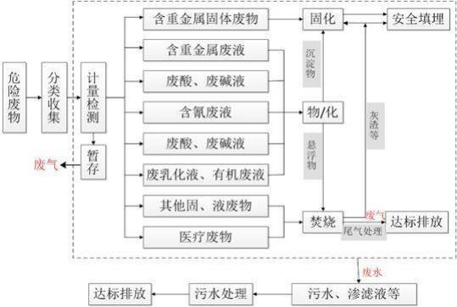
图2-2 总工艺流程图
(1)稳定化/固化系统
稳定化/固化车间备有废物来料储坑，废物按不同种类分别储存，储坑结构 为混凝土，主要储存固体型状待处理废物。待处理物料经计量完成后，由计算机 按设定好的程序分别开启水路系统、药剂系统，将已计量后配置好的物料依次投 入搅拌机内进行搅拌，投料顺序依次为固废、飞灰、药剂和水，在搅拌均匀后在 投入水泥，各物料投料顺序及时间均由计算机控制。搅拌好的物料由斜皮带输送 至成型机内成型，然后运至养护车间养护，养护合格的试块，检验合格后即可运 到填埋场安全填埋，不合格的在经颚式破碎机破碎后重新搅拌。稳定化/固化系 统工艺流程见图2-3。

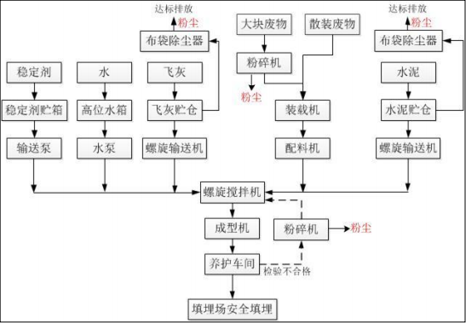
图 2-3 稳定化/固化系统工艺流程图
(2) 物/化系统
物/化系统所处理废物主要是：废乳化液、染料、涂料废液、废酸、废碱等危废。废乳化液、染料、涂料废液、废碱、废酸进场后由卸车泵输送至各自储存 罐中储存。废乳化剂及废染料、涂料处理：通过泵将各自储罐中危废输送至搅拌 槽中，废乳化剂加入破乳剂—碱式氯化铝，破乳后的乳化液进入气浮装置；废染 料、涂料需加入硫酸，反应均匀后泵入气浮装置，浮渣送往焚烧车间，废水则进 入污水处理站。废酸、废碱处理：通过泵将各自储罐中危废输送至反应槽中，废 酸处理需要在空气搅拌槽中加入碱液，投加过程中不停地搅拌，同时通入空气，
反应完全后泵入沉淀槽内进行沉淀；废碱处理需要在反应槽中加入酸，反应完全后泵入沉淀槽内进行沉淀，产生的残渣脱水后送入稳定化/固化车间进行稳定化/ 固化处理，废水则进入污水处理站进行处理。物/化系统工艺流程见图2-4。
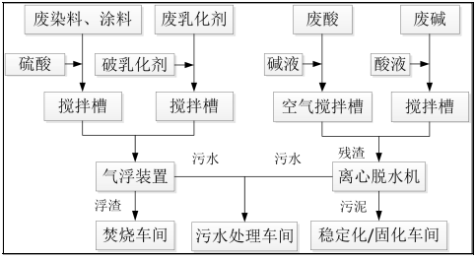
图2-5 物/化系统工艺流程图
(3) 焚烧系统
现有 30t/d 的危险废物焚烧系统和 70t/d 的危险废物焚烧系统均采用回转窑焚烧工艺，处理热值较高或毒性较大的工业危险废物和医疗废物。工业废物是以固态、液态废物为主，主要是热值较高和毒性较大的废有机溶剂、医药废物、废矿物油、精 (蒸) 馏残渣、农药废物、废漆渣、含氰废物等。焚烧烟气处理采用半干法和干法相结合的工艺，即净化系统由余热锅炉、急冷塔、消石灰和活性炭喷入装置、布袋除尘器、脱酸塔、烟囱、烟气在线检测装置等组成，完成烟气的冷却、脱酸、吸附二噁英和除尘。
固体废物在入厂后，分检中心优先对进场废物进行分析化验 (医疗垃圾除外) ，经过分析化验后，出具物料配伍单，经物料配伍后送至焚烧车间料坑。医疗垃圾不需分析检验，直接运送至焚烧车间冷库，医废转运车卸料完成后进入洗涤消毒车间，对医废转运车及医疗转运箱进行消毒冲洗。焚烧系统工艺流程见图2-6。
焚烧系统污染物排放情况：
废气：焚烧系统废气主要包括危废暂存、预处理，焚烧炉焚烧过程等产生的废气，其中危废暂存库产生的废气 (G2) 负压收集，经活性炭处理后外排、破碎以及配伍预处理工段产生的废气 (G1) 经车间收集装置收集后引至焚烧炉进行焚烧处理；焚烧炉焚烧危险废物以及废气后产生焚烧烟气 (G3) ，经 SNCR 脱硝--急冷-- 中和--布袋除尘--碱喷淋处理后由 50m 高排气筒排放。
废水：焚烧系统产生的废水包括软水制备产生的反冲洗废水 (W1) 、余热锅炉定期排污水 (W2) 以及烟气处理过程中喷淋产生的喷淋废液 (W3) ，进入厂区污水站进行处理；
固体废物：焚烧系统产生的固体废物包括回转窑、二燃室产生的焚烧炉渣(S1) ，余热锅炉、急冷塔产生的焚烧飞灰 (S2) 、除尘器除尘灰 (S3) 以及喷淋塔产生的沉渣 (S4) ，另外还包括软水系统产生废树脂 (S5) 以及废气处理产生的废活性炭。工艺流程见图2-5。
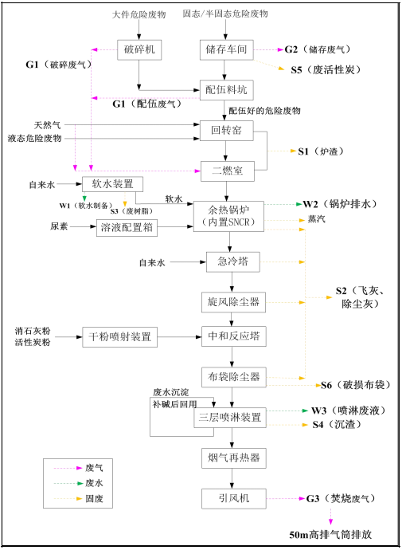
图2-5 焚烧处理系统工艺流程及产排污节点图
(4) 危险废物填埋场
危险废物填埋场一期工程库容18.5万m³，2015年末正式投入运营；二期库容85.8万m³，2017年8月开始投入使用。填埋区采用分区作业，同时分区设置锚固沟 (兼做导排) 及分区坝。填埋作业从地势低点开始，则地势较高处的汇流雨水通过锚固沟、分区坝的截流、导排，倒入场外清水系统。填埋场作业面采用临时覆盖防雨措施在雨天用0.5mm厚的HFPE 防渗膜将整个废物作业面和边坡覆盖，覆盖膜上的雨水沿填埋作业带的坡向汇入蘑菇沟。在库区谷底防渗层上部铺设0.4m厚的卵石导流层，沿谷底地形开挖渗沥液收集管沟，管沟的中间埋设多孔管，周边填充鹅卵石，纵沟HDPE管接入主坝前的排水主管，通过分水闸进入渗滤液调节池。
(5) 废水的防治措施
本项目废水主要包括物/化车间废水、厂区雨水、填埋场渗滤液、车间地面冲洗、化验污水，以及回转窑软水车间和余热锅炉排水、回转窑湿法脱酸塔废水及喷淋消毒间废水等。生产厂区雨水通过雨水管网收集后进入雨水收集池，连同填埋渗滤液、物/化车间预处理后的物化尾水以及其他生产污水等一并收集于调节池进行均质，再经提升泵送往混凝沉淀池，在混凝沉淀池中加入氢氧化钠溶液 调节pH ，然后依次加入聚合氯化铝(PAC) 和聚丙烯酰胺(PAM) ，废水经沉 淀后加入二氧化氯水溶液进行消毒，消毒后废水排入缓冲池，检验废水符合接管 标准后经管网排入吉化污水处理厂做进一步处理；检验不合格废水打入调节池重新处理。而产生的污泥通过离心脱水机脱水后送至稳定化/固化车间固化填埋处理。污水处理站处理工艺流程见图2-6，厂区排水管网如图2-7。
(6) 废气的防治措施
1) 危险废物焚烧处理系统：焚烧炉烟气主要污染物为烟尘、酸性气体 (HCl、HF、SOx ) 、金属及其化合物、二噁英等。焚烧炉设置二燃室，温度上升到1100℃以上，停留时间大于2s，烟气经过余热锅炉后温度由原来的1100℃以上降至550℃左右进入急冷塔温 度骤冷至200℃以下，减少二噁英再生成。经过急冷后的烟气从脱酸塔底部进入，并喷入石灰粉及干活性炭粉，以去除烟气中的二噁英和重金属等污染物。然后烟气通过布袋除尘后进入洗涤塔，洗涤塔后设置烟气再热器，通过换热装置将烟气升温至100℃以上后通过引风机送由50米高排气筒排放。焚烧处理系统废气处理工艺见图2-8。
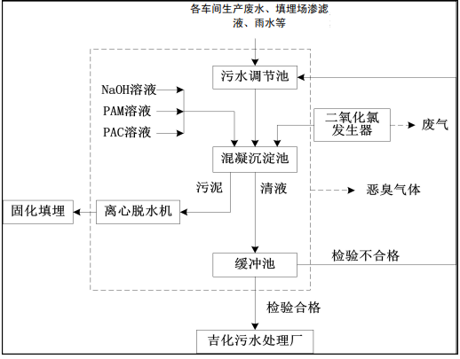
图 2-6 污水处理站处理工艺流程图
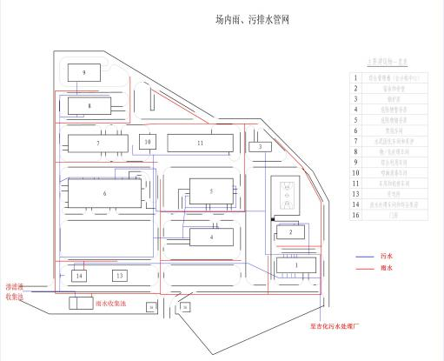
图 2-7 厂区雨水、污水管网示意图
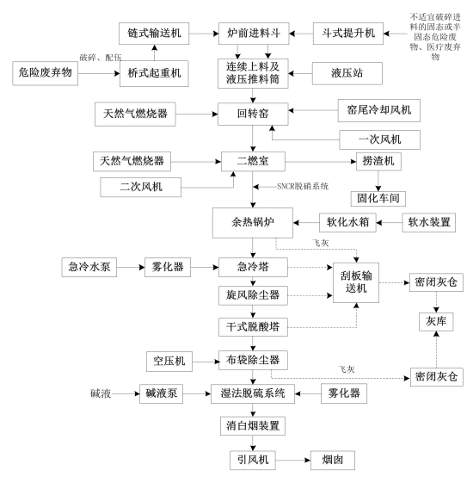
图 2-8 焚烧处理系统废气处理工艺流程图
2) 储存库尾气收集净化系统
4# 、5#危废储存库储存过程中产生的废气 (HCl、非甲烷总烃、NH₃、H₂S) 均采取封闭式结构，采用负压收集+活性炭吸附方式处理废气，之后经同一根20m高排气筒高空排放。9#危险废物储存库同样采取封闭式结构，用负压收集+活性炭吸附方式处理废气，之后经20m高排气筒排放。
3) 污水处理站尾气处理装置
污水处理站采取了封闭式结构，恶臭气体经收集、活性炭吸附处理后经15m高排气筒高空排放。
(6) 固体废物的防治措施
本项目固体废物主要是危险废物焚烧车间产生的炉渣、飞灰依托厂区现有安全填埋场安全填埋；废气处理产生的废活性炭、软化水车间产生的废树脂、设备检修过程产生的废机油及化验室化验产生的废液，利用本项目焚烧处置；废包装袋送往焚烧车间焚烧处理。

2.4 企业现有生产规模

企业现有运营设施及功能，处理规模详见下表。
表2-3 现有工程生产规模表
编号 | 设施名称 | 区域或设施功能
1 | 填埋场 | 分为一期和二期填埋库区，一期库容为18.5万立方米，二期库容为85.8万立方米。目前一期已停运，暂未封场，二期运行使用中。填埋场底部铺设防渗土工膜，渗滤液经收集进入渗滤液调节池。
2 | 渗滤液调节池 | 对填埋场因废物自身及降雨产生的渗滤液进行收集，收集后打入污水处理站进行处理。池体为钢筋混凝土结构。
3 | 70t 炉焚烧车间 | 设有70t/d 焚烧炉一台，并配套尾气处理设施。
4 | 30t 炉焚烧车间 | 设有30t/d 焚烧炉一台，并配套尾气处理设施。
5 | 5#库 | 存储各类危险废物，地面铺设混凝土及环氧树脂土层，并设有废液收集槽。
6 | 4#库 | 存储各类危险废物，地面铺设混凝土及环氧树脂土层，并设有废液收集槽。
7 | 污水处理站 | 处理厂区各工序产生的生产废水及渗滤液，处理能力 240m³/d ，钢筋混凝土结构。

2.5 涉及的有毒有害物质
根据《重点监管单位土壤污染隐患排查指南（试行）》，有毒有害物质主要指：
1、列入《中华人民共和国水污染防治法》规定的有毒有害水污染物名录的污染物；
2、列入《中华人民共和国大气污染防治法》规定的有毒有害大气污染物名录的污染物；
3、《中华人民共和国固体废物污染环境防治法》规定的危险废物；
4、国家和地方建设用地土壤污染风险管控标准管控的污染物；
5、列入优先控制化学品名录内的物质；
6、其他根据国家法律法规有关规定应当纳入有毒有害物质管理的物质。
本公司为生态保护和环境治理业单位，负责处理省内各类危险废物及吉林市内的医疗废物。为具有针对性的展开调查工作，经资料搜集和分析，结合现场踏勘情况，以场地主要功能区为基础，本公司涉及的有毒有害物质如表2-4所示。
表2-4 涉及的有毒有害物质一览表
序号 | 类别 | 涉及文件 | 涉及该类别有毒有害物质 | 主要来源
1 | 列入《中华人民共和国水污染防治法》规定的有毒有害水污染物名录的污染物 | 《有毒有害水污染物名录》（生态环境部 国家卫生健康委员会公告2019年第28号） | 汞及其化合物、砷及其化合物、铅及其化合物、镉及其化合物、六价铬化合物 | 废水
2 | 列入《中华人民共和国大气污染防治法》规定的有毒有害大气污染物名录的污染物 | 《有毒有害大气污染物名录》（生态环境部 国家卫生健康委员会公告2019年第4号） | 汞及其化合物、砷及其化合物、铅及其化合物、镉及其化合物、 | 废气
3 | 《中华人民共和国固体废物污染环境防治法》规定的危险废物 | 《危险废物名录》（2021年版） | 各类危险废物及吉林市内的医疗废物 | 外来
4 | 国家和地方建设用地土壤污染风险管控标准管控的污染物 | 《土壤环境质量 建设用地土壤污染风险管控标准（试行）（GB36600-2018）》 | 汞及其化合物、砷及其化合物、铅及其化合物、镉及其化合物、六价铬化合物 | 外来
5 | 列入有限控制化学品名录内的物质 | 优先控制化学品名录（第一批：环境保护部、工业和信息化部、国家卫生和计划生育委员会公告2017年第83号，第二批：生态环境部、工业和信息化部、国家卫生健康委员会公告2020年第47号） | - | -
6 | 其他根据国家法律法规有关规定应当纳入有毒有害物质管理的物质 | -- | - | -

2.6 污染防治措施

2.6.1 废气

焚烧炉烟气主要污染物为烟尘、酸性气体（HCl、HF、SOx）、金属及其化合物、二噁英等。焚烧炉设置二燃室，温度上升到 1100℃以上，停留时间大于2s，烟气经过余热锅炉后温度由原来的1100℃以上降至 550℃左右进入急冷塔温度骤冷至200℃以下，减少二噁英再生成。经过急冷后的烟气从脱酸塔底部进入，并喷入石灰粉及干活性炭粉，以去除烟气中的二噁英和重金属等污染物。然后烟气通过布袋除尘后进入洗涤塔，洗涤塔后设置烟气再热器，通过换热装置将烟气升温至 100℃以上后通过引风机送由50米高排气筒排放。

4#、5#危废储存库储存过程中产生的废气（HCl、非甲烷总烃、NH₃、H₂S）均采取封闭式结构，采用负压收集+活性炭吸附方式处理废气，之后经同一根20m高排气筒高空排放。9#危险废物储存库同样采取封闭式结构，用负压收集+活性炭吸附方式处理废气，之后经20m高排气筒排放。
污水处理站采取了封闭式结构，恶臭气体经收集、活性炭吸附处理后经15m
高排气筒高空排放。

2.6.2 废水

本项目废水主要包括物/化车间废水、厂区雨水、填埋场渗滤液、车间地面冲洗、化验污水，以及回转窑软水车间和余热锅炉排水、回转窑湿法脱酸塔废水及喷淋消毒间废水等。生产厂区雨水通过雨水管网收集后进入雨水收集池，连同填埋渗滤液、物/化车间预处理后的物化尾水以及其他生产污水等一并收集于调节池进行均质，再经提升泵送往混凝沉淀池，在混凝沉淀池中加入氢氧化钠溶液调节pH，然后依次加入聚合氯化铝（PAC）和聚丙烯酰胺（PAM），废水经沉 淀后加入二氧化氯水溶液进行消毒，消毒后废水排入缓冲池，检验废水符合接管 标准后经管网排入吉化污水处理厂做进一步处理；检验不合格废水打入调节池重 新处理。而产生的污泥通过离心脱水机脱水后送至稳定化/固化车间固化填埋处 理。

2.6.3 噪声

设备产生的噪声对区域声环境有一定影响，但厂界处环境噪声均可满足标准要求。因此只要对建设项目主要噪声源采取良好的隔声、消音、减震等措施后，厂内噪声源对厂界外声环境质量现状影响不大。

2.6.4 固体废物
本公司固体废物主要是危险废物焚烧车间产生的炉渣、飞灰依托厂区现有安
全填埋场安全填埋；废气处理产生的废活性炭、软化水车间产生的废树脂、设备
检修过程产生的废机油及化验室化验产生的废液，利用本项目焚烧处置；废包装
袋送往焚烧车间焚烧处理。

3 排查方法

3.1 资料收集
企业收集环保相关文件或资料：
1、企业基本信息：企业名称、法定代表人、地址、地理位置、企业类型、企业规模、营业期限、行业类别、行业代码、所属工业企业基本信息园区或集聚区、地块面积、现使用权属等。
2、所在地块环境信息：地形地貌、地质与水文地质特征、周边企业等。
3、已有环保相关信息：建设项目环境影响报告书、清洁生产报告、排污许可证、环境审计报告、突发环境事件风险评估报告、竣工环保验收报告、环保设施运行台账、土壤和地下水环境调查监测数据、历史污染记录、已有的隐患排查及整改台账等。
4、生产活动相关信息：生产区、储存区、废水治理区、固体废物贮存或处置区等重点区域设备设施平面布置图及设施设备防渗漏设计安装信息；工艺流程图；原辅材料、主要产品及副产品清单；化学品储存和使用清单；设备运行台账；废气、废水收集、处理及排放情况；固体废物产生、贮存、利用和处理处置等情况；环境应急预案；环境应急物资清单等。
5、重点设施设备及重点区域管理信息：重点设施、设备的定期维护情况；重点设施、设备的操作手册、人员培训情况；重点区域的警示牌、操作规程的设定情况。

3.2 人员访谈
为了更好的了解场地的历史和现状，对企业工作人员进行了访谈，访谈问题与情况具体总结如下：
1、根据现场走访调查及历史资料收集情况，项目地块内未发生过泄漏事故。
2、是否设有围堰，地面是否进行防渗处理，生产区地面硬化处理。
现场人员访谈记录表详见附件。

3.3 重点场所或重点设施设备确定
根据企业提供的资料以及现场踏勘，确定本次排查的重点场所或者重点设施设备详见下表。
表3-1 重点监测单元识别一览表
序号 | 编号 | 重点单元名称 | 功能区划分 | 识别依据
1 | A | 填埋区 | 填埋区 | 此区域属于固体废物填埋区域，可能通过渗漏等对迁移到地下水及土壤中。
2 | B | 物化、焚烧及贮存区 | 物化、焚烧及贮存区 | 该区域危险废物存储、焚烧及物化等，可能通过生产中的跑冒滴漏迁移到地下水及土壤中。
3 | C | 污水处理站 | 污水处理区 | 该区域涉及污水处理，可能通过生产中的跑冒滴漏迁移到地下水及土壤中。

3.4 现场排查方法
综合排查：一要全面排查涉及有毒有害物质的生产装置、储罐、管线，排污设施、污染治理设施等的运行管理情况，关注日常运行管理记录、防渗设施及泄漏收集设施等的完好性、跑冒滴漏痕迹、污染迹象、日常检查记录等；二要排查涉及有毒有害物质的原辅材料及工业废弃物的堆存区、储放区和转运区等区域的地面铺装情况、防渗设施及泄漏收集设施等的完好性、跑冒滴漏痕迹、污染迹象、日常检查记录等。企业可制定适合本企业的《土壤和地下水污染隐患现场排查表》。企业开展综合排查应针对不同单元制定相应的隐患排查表，填写《土壤和地下水污染隐患现场排查表》并存档。
专项排查：针对某一类型设施设备、特定区域的运行管理情况进行排查，要关注日常运行管理记录、防渗设施及泄漏收集设施等的完好性、跑冒滴漏痕迹、污染迹象、日常检查记录等。企业开展专项排查针对特定单元选填《土壤和地下水污染隐患现场排查表》并存档。
日常检查：针对重点设施设备、重点区域制定符合本企业实际情况的《土壤和地下水污染隐患日常检查记录表》，包括项目编号、名称、排查时间、是否发现污染隐患、现场排查负责人（签字）等内容，并按照计划定期进行巡视、查看。企业开展日常检查需定期填写《土壤和地下水污染隐患日常检查记录表》并存档。

4 土壤污染隐患排查

4.1 重点区域、重点设施设备隐患排查
受吉林省固体废物处理有限责任公司委托，吉林柏源环境检测有限公司技术人员于2023年7月17日进行了现场踏勘、资料收集工作，通过收集企业资料，访谈、对现场目视和巡查，项目各生产装置地面均进行了硬化。根据《重点监管单位土壤污染隐患排查指南（试行）》（生态环境部公告2021年第1号），分别列表说明企业重点设施区域、重点设施设备设计、建设和管理措施情况，具体如下：

4.1.1 液体储存
1、储罐类储存设施
储罐类储存设施包括离地储罐等。造成土壤污染主要是罐体内、外腐蚀造成液体物料泄漏、渗漏。储罐类储存设施的土壤污染预防设施与措施推荐组合见下表。
表4-1 储罐类储存设施土壤污染预防设施与措施推荐组合
组合 | 土壤污染预防设施/功能 | 土壤污染预防措施
一、地下储罐
1 | （1）单层钢制储罐  （2）阴极保护系统  （3）地下水或者土壤气监测井 | （1）定期开展阴极保护有效性检查  （2）定期开展地下水或者土壤气监测
2 | （1）单层耐腐蚀非金属材质储罐  （2）地下水或者土壤气监测井 | （1）定期开展地下水或者土壤气监测
3 | （1）双层储罐  （2）泄漏检测设施 | （1）定期检查泄漏检测设施，确保正常运行
4 | （1）位于阻隔设施（如水泥池等）内的单层储罐  （2）阻隔设施内加装泄漏检测设施 | （1）定期检查泄漏检测设施，确保正常运行
二、接地储罐
1 | （1）单层钢制储罐  （2）阴极保护系统  （3）泄漏检测设施  （4）普通阻隔设施 | （1）定期开展阴极保护有效性检查  （2）定期检查泄漏检测设施，确保正常运行  （3）日常维护（如及时解决泄漏问题，及时清理泄漏的污染物，下同）
2 | （1）单层耐腐蚀非金属材质储罐  （2）泄漏检测设施  （3）普通阻隔设施 | （1）定期检查泄漏检测设施，确保正常运行  （2）日常维护
3 | （1）双层储罐  （2）泄漏检测设施 | （1）定期检查泄漏检测设施，确保正常运行  （2）日常维护
4 | （1）防渗阻隔系统，且能防止雨水进入，或者及时有效排出雨水  （2）渗漏、流失的液体能得到有效收集并定期清理 | （1）定期开展防渗效果检查（如物探检测、注水试验检测等，下同）  （2）定期采用专业设备开展罐体专项检查 日常维护
三、离地储罐
1 | （1）单层储罐  （2）普通阻隔设施 | （1）目视检查外壁是否有泄漏迹象  （2）有效应对泄漏事件（包括完善工作程序，定期开展巡查、检修以预防泄漏事件发生；明确责任人员，开展人员培训；保持充足事故应急物资，确保能及时处理泄漏或者泄漏隐患；处理受污染的土壤等，下同）
2 | （1）单层储罐  （2）防滴漏设施 | （1）定期清空防滴漏设施  （2）目视检查外壁是否有泄漏迹象  （3）有效应对泄漏事件
3 | （1）双层储罐  （2）泄漏检测设施 | （1）定期采用专业设备开展罐体专项检查  （2）日常目视检查（如按操作规程或者交班时，对是否存在泄漏、渗漏等情况进行快速检查，下同）  （3）日常维护
4 | （1）防渗阻隔系统，且能防止雨水进入，或者及时有效排出雨水  （2）渗漏、流失的液体能得到有效收集并定期清理 | （1）定期开展防渗效果检查  （2）日常维护
经排查，吉林省固体废物处理有限责任公司内储罐涉及接地储罐，适用于“二、接地储罐”组合4。
本项目储罐类储存设施隐患排查详见下表。
表 4-2 储罐类储存设施土壤污染隐患排查
罐区 | 污水处理 | 污水罐 | 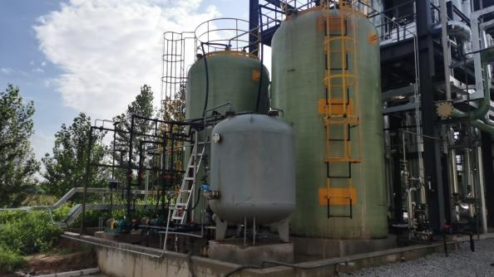 | （1）防渗阻隔系统，且能防止雨水进入，或者及时有效排出雨水  （2）渗漏、流失的液体能得到有效收集并定期清理  （3）定期开展防渗效果检查（如物探检测、注水试验检测等，下同）  （4）定期采用专业设备开展罐体专项检查 日常维护 | （1）罐区地面硬化防腐防渗，建设围堰防止事故状态下液体物料泄漏  （2）储罐设有液位指示装置；  （3）定期开展土壤和地下水监测，定期检查地面及围堰有无破损；  （4）设置专员进行日常检查，主要检查设施运行状况和罐体“跑、冒、滴、漏”情况，排查过程中未发现储罐泄漏情况
罐区 | 焚烧车间 | 碱液罐 | 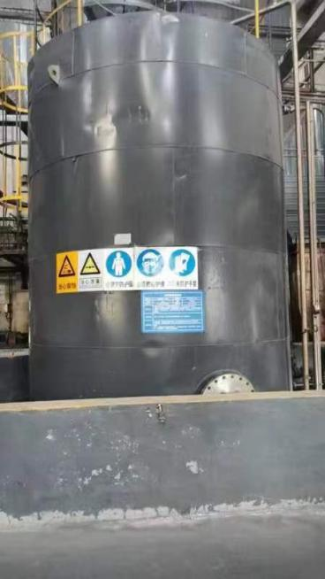
罐区 | 物化车间 | 酸类储罐 | 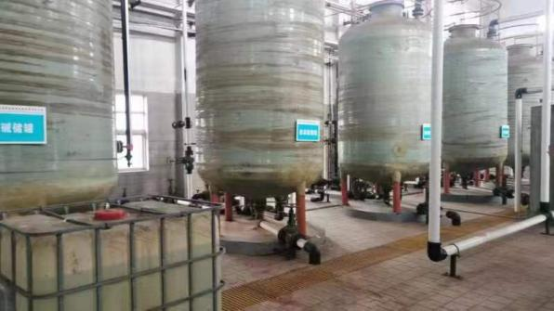

2、池体类储存设施
池体类储存设施包括地下或者半地下储存池、离地储存池等。造成土壤污染主要有两种情况：（1）池体老化、破损、裂缝造成的泄漏、渗漏等；（2）满溢导致的土壤污染。池体类储存设施土壤污染预防设施与措施推荐组合见下表。
表4-3 池体类类储存设施土壤污染预防设施与措施推荐组合
组合 | 土壤污染预防设施/功能 | 土壤污染预防措施
一、地下或者半地下储存池
1 | （1）防渗池体  （2）泄漏检测设施 | （1）定期检查泄漏检测设施，确保正常运行  （2）日常目视检查  （3）日常维护
2 | （1）防渗池体 | （1）定期检查防渗、密封效果  （2）日常目视检查  （3）日常维护
二、离地储存池
1 | （1）防渗池体  （2）防渗阻隔系统，且能防止雨水进入，或者及时有效排出雨水  （3）渗漏、流失的液体能得到有效收集并定期清理 | （1）定期开展防渗效果检查  （2）日常维护
经排查，吉林省固体废物处理有限责任公司内储存池主要为污水池适用于“一、地下或者半地下储存池”组合2。

表4-4 池体类储存设施土壤污染隐患排查
序号 | 名称 | 类型 | 现场照片 | 土壤污染预防设施/措施 | 企业实际情况
1 | 污水池 | 半地下储存池 | 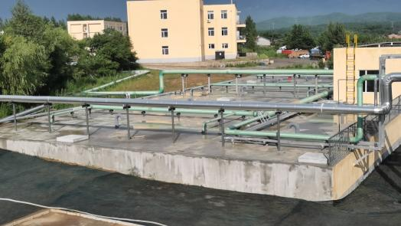 | （1）防渗池体  （2）定期检查防渗密封效果  （3）日常目视检查  （4）日常维护 | （1）为防渗池体  （2）有专人进行巡查及维护
2 | 渗滤液池 | 地下储池 | 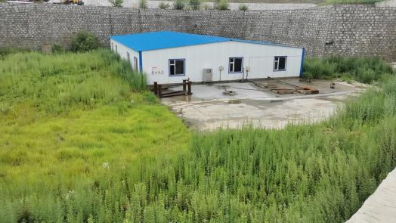 | （1）防渗池体  （2）定期检查防渗密封效果  （3）日常目视检查  （4）日常维护 | （1）为防渗池体  （2）有专人进行巡查及维护

4.1.2 散装液体转运与厂内运输区
1、管道运输
包括地下管道和地上管道。管道运输造成土壤污染主要是由于管道的内、外腐蚀造成泄漏、渗漏。一般而言，地下管道具有隐蔽性，土壤污染隐患更高。
表4-5 管道运输土壤污染预防设施与措施推荐组合
组合 | 土壤污染预防设施/功能 | 土壤污染预防措施
一、地下管道
1 | （1）单层管道 | （1）定期检测管道渗漏情况（内检测、外检测及其他专项检测）  （2）根据管道检测结果，制定并落实管道维护方案
2 | （2）双层管道  （3）泄漏检测设施 | （1）定期检查泄漏检测设施，确保正常运行
二、地上管道
1 | （1）注意管道附件处的渗漏、泄漏 | （1）定期检测管道渗漏情况  （2）根据管道检测结果，制定并落实管道维护方案  （3）日常目视检查  （4）有效应对泄漏事件
经排查，吉林省固体废物处理有限责任公司内涉及地上管道传输系统。地上管道传输主要为车间及附属设施物料输送，适用于“二、地上管道”组合1。
表4-6 管道运输土壤污染隐患排查
管道位置 | 运输液体名称 | 类型 | 现场照片 | 土壤污染预防设施/措施 | 企业实际情况
生产装置 | 污水 | 地上管道 | 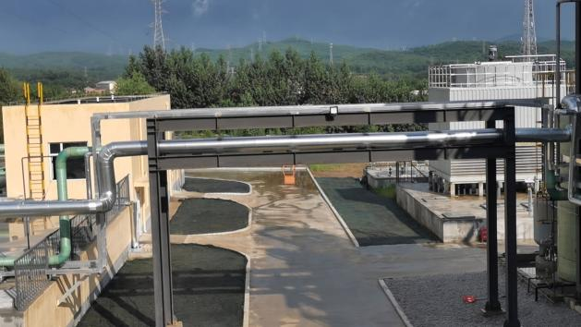 | （1）注意管道附件处的渗漏、泄漏  （2）定期检测管道渗漏情况  （3）根据管道检测结果，制定并落实管道维护方案  （4）日常目视检查  （5）有效应对泄漏事件 | （1）设置专人负责管道日常巡检，针对事故管理配备专员和应急桶、水泵设备；  （2）制定了管道日程维护方案，并按照方案定期检查维护；  （3）安排专人进行日常巡检；  （4）配备专人以及设备、物资，能够及时有效地对应突发泄漏事件。
2、传输泵
传输泵造成土壤污染主要有两种情况：（1）驱动轴或者配件的密封处发生泄漏；（2）润滑油的泄漏或者满溢。
表4-7 传输泵土壤污染预防设施与措施推荐组合
组合 | 土壤污染预防设施/功能 | 土壤污染预防措施
一、密封效果较好的泵（例如采用双端面机械密封等）
1 | （1）普通阻隔设施  （2）进料端安装关闭控制阀门 | （1）制定并落实泵检修方案  （2）日常目视检查  （3）有效应对泄漏事件
2 | （1）对整个泵体或者关键部件设置防滴漏设施  （2）进料端安装关闭控制阀门 | （1）定期清空防滴漏设施  （2）制定并实施检修方案  （3）日常目视检查  （4）日常维护
二、密封效果一般的泵（例如采用单端面机械密封等）
1 | （1）对整个泵体或者关键部件设置防滴漏设施  （2）进料端安装关闭控制阀门 | （1）定期清空防滴漏设施  （2）制定并落实泵检修方案  （3）日常目视检查  （4）日常维护
2 | （1）防渗阻隔系统，且能防止雨水进入，或者及时有效排出雨水  （2）进料端安装关闭控制阀门  （3）渗漏、流失的液体能得到有效收集并定期清理 | （1）定期开展防渗效果检查  （2）日常目视检查  （3）日常维护
三、无泄漏离心泵（例如磁力泵、屏蔽泵等）
1 | （1）进料端安装关闭控制阀门 | （1）日常目视检查  （2）日常维护
经排查，吉林省固体废物处理有限责任公司内涉及传输泵。适用于“二、密封效果一般的泵，组合1”。
表4-8 传输泵土壤污染隐患排查
位置 | 运输物质名称 | 现场照片 | 土壤污染预防设施/措施 | 企业实际情况
污水处理站 | 污水 | 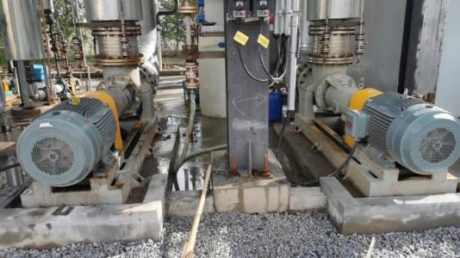 | - 进料端安装关闭控制阀门  - 日常目视检查  - 日常维护 | （1）泵为单端面机械密封，地面硬化，周边做防渗处理；  （2）安装有关闭控制阀门。  （3）定期开展矿区土壤和地下水监测；  （4）日常目视检查  （5）制定了管道泵检修方案，并按照方案定期检查维护及清理。
物化车间 | 酸液等 | 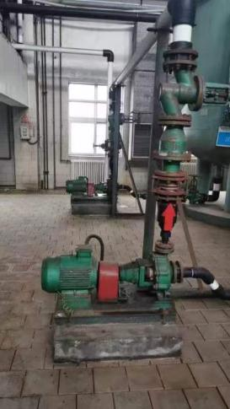 | - 进料端安装关闭控制阀门  - 日常目视检查  - 日常维护
焚烧车间 | 液碱 | 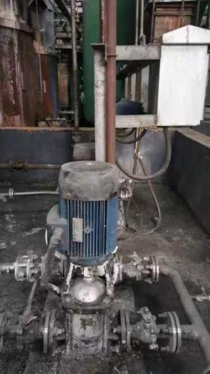 | - 进料端安装关闭控制阀门  - 日常目视检查  - 日常维护
综上，吉林省固体废物处理有限责任公司内散装液体物料转运与厂内运输的液体储存设施的土壤污染预防设施与措施基本能满足《重点监管单位土壤污染隐患排查指南（试行）》的推荐性组合要求。

4.1.3 危废的储存
1、危险废物贮存库
散装货物储存和暂存造成土壤污染主要有两种情况：（1）散装干货物因雨水或者防尘喷淋水冲刷进入土壤；（2）散装湿货物因雨水冲刷，以及渗出有毒有害液体物质进入土壤。散装货物储存和暂存的土壤污染预防设施与措施推荐组合见下表。
表4-9 散装货物储存和暂存土壤污染预防设施与措施推荐组合
组合 | 土壤污染预防设施/功能 | 土壤污染预防措施
一、干货物（不会渗出液体）的储存
1 | （1）注意避免雨水冲刷，如有苫盖或者顶棚 | （1）日常目视检查  （2）日常维护
二、干货物（不会渗出液体）的暂存
1 | （1）普通阻隔设施 | （1）日常目视检查  （2）有效应对泄漏事件
三、湿货物（可以渗出有毒有害液体物质）的储存和暂存
1 | （1）防渗阻隔系统，且能防止雨水进入，或者及时有效排出雨水  （2）防止屋顶或者覆盖物上流下来的雨水冲刷货物 | （1）定期开展防渗效果检查  （2）日常目视检查  （3）日常维护
2 | （1）防渗阻隔系统，且能防止雨水进入，或者及时有效排出雨水  （2）渗漏、流失的液体能得到有效收集并定期清理 | （1）定期开展防渗效果检查  （2）日常目视检查  （3）日常维护
经排查，吉林省固体废物处理有限责任公司内危险废物贮存库房，适用于“三、湿货物（可以渗出有毒有害液体物质）的储存和暂存”组合2。
表4-10 散装货物的储存和暂存土壤污染隐患排查
位置 | 散装货物名称 | 类型 | 现场照片 | 土壤污染预防设施/措施 | 企业实际情况
危险废物贮存库 | 危险废物 | 湿货物（可以渗出有毒有害液体物质）的储存和暂存 | 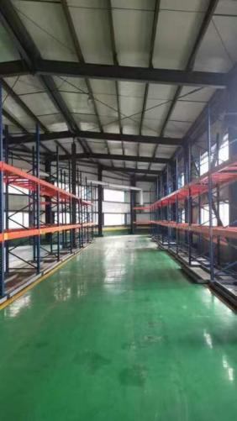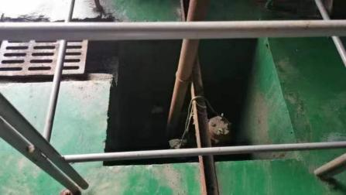 | （1）防渗阻隔系统，且能防止雨水进入，或者及时有效排出雨水  （2）渗漏、流失的液体能得到有效收集并定期清理  （3）有效应对泄漏事件 | （1）储存库地面防渗  （2）专人日常巡查  （3）设置渗滤液收集池

综上，吉林省固体废物处理有限责任公司货物储存和运输区的土壤污染预防设施与措施基本能满足《重点监管单位土壤污染隐患排查指南（试行）》的推荐性组合要求。

4.1.4 生产区
生产加工装置一般包括密闭、开放和半开放类型。密闭设备指在正常运行管理期间无需打开，物料主要通过管道填充和排空，例如密闭反应釜、反应塔，土壤污染隐患较低；半开放式设备指在运行管理期间需要打开设备，开展计量、加注、填充等活动，需要配套土壤污染预防设施和规范的操作规程，避免土壤受到污染；开放式设备无法避免物料在设备中的泄漏、渗漏，例如喷洒、清洗设备等。生产区的土壤污染预防设施与措施推荐组合见下表。
表4-11 生产区土壤污染预防设施与措施推荐组合
组合 | 土壤污染预防设施/功能 | 土壤污染预防措施
一、密闭设备
1 | （1）无需额外防护设施  （2）注意车间内传输泵、易发生故障的零部件、检测样品采集点等位置 | （1）制定检修计划  （2）对系统做全面检查（比如定期检查系统的密闭性，下同）  （3）日常维护
2 | （1）普通阻隔设施  （2）注意车间内传输泵、易发生故障的零部件、检测样品采集点等位置 | （1）制定检修计划  （2）对系统做全面检查  （3）日常维护
3 | （1）防渗阻隔系统，且能防止雨水进入，或者及时有效排出雨水  （2）渗漏、流失的液体能得到有效收集并定期清理 | （1）定期开展防渗效果检查  （2）日常维护
二、半开放式设备
1 | （1）普通阻隔设施  （2）防止雨水进入阻隔设施 | （1）日常目视检查  （2）有效应对泄漏事件
2 | （1）在设施设备容易发生泄漏、渗漏的地方设置防滴漏设施  （2）能及时排空防滴漏设施中雨水 | （1）定期清空防滴漏设施  （2）日常目视检查  （3）日常维护
3 | （1）防渗阻隔系统，且能防止雨水进入，或者及时有效排出雨水  （2）渗漏、流失的液体能得到有效收集并定期清理 | （1）定期开展防渗效果检查  （2）日常目视检查  （3）日常维护
三、开放式设备（液体物质）
1 | （1）防渗阻隔系统，且能防止雨水进入，或者及时有效排出雨水  （2）渗漏、流失的液体能得到有效收集并定期清理 | （1）定期开展防渗效果检查  （2）日常目视检查  （3）日常维护
四、开放式设备（粘性物质或者固体物质）
1 | （1）普通阻隔设施，且能防止雨水进入，或者及时有效排出雨水 | （1）日常目视检查  （2）有效应对泄漏事件
2 | （2）防渗阻隔系统，且能防止雨水进入，或者及时有效排出雨水  （3）渗漏、流失的液体能得到有效收集并定期清理 | （1）定期防渗效果检查  （2）日常目视检查  （3）日常维护
经排查，吉林省固体废物处理有限责任公司涉及填埋区适用于“四、开放式设备（粘性物质或者固体物质）”组合1。
表4-12 生产区土壤污染隐患排查
生产区名称 | 设备名称 | 类型 | 现场照片 | 土壤污染预防设施/措施 | 企业实际情况
填埋区 | 填埋区 | 开放式设备 | 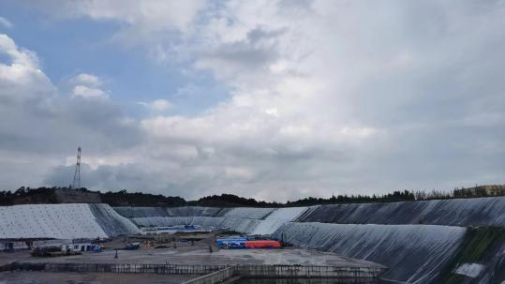 | （1）防渗阻隔系统，且能防止雨水进入，或者及时有效排出雨水  （2）渗漏、流失的液体能得到有效收集并定期清理 | 填埋区采用分区作业，同时分区设置锚固沟 (兼做导排) 及分区坝。填埋作业从地势低点开始，则地势较高处的汇流雨水通过锚固沟、分区坝的截流、导排，倒入场外清水系统。填埋场作业面采用临时覆盖防雨措施在雨天用0.5mm厚的HFPE 防渗膜将整个废物作业面和边坡覆盖，覆盖膜上的雨水沿填埋作业带的坡向汇入蘑菇沟。在库区谷底防渗层上部铺设0.4m厚的卵石导流层，沿谷底地形开挖渗沥液收集管沟，管沟的中间埋设多孔管，周边填充鹅卵石，纵沟HDPE管接入主坝前的排水主管，通过分水闸进入渗滤液调节池。
综上，吉林省固体废物处理有限责任公司填埋区的土壤污染预防设施与措施基本能满足《重点监管单位土壤污染隐患排查指南（试行）》的推荐性组合要求。

5 土壤与地下水调查监测

5.1 监测点设置
企业部分区域可能存在土壤和地下水污染的可能性，为了为下一步工作提供依据，本次隐患排查将开展土壤与地下水采样检测工作。

5.1.1 土壤布点原则
根据《吉林省土壤环境重点监管企业自行监测技术指南（暂行）》，本次土壤监测布点原则如下：
1、企业至少设立一个土壤背景监测点，点位应设立在企业外部区域或远离企业各重点区域和设施处布设。背景监测点设立在污染物迁移的上游。对有气体污染物排放的重点企业，背景监测点布设应考虑在重点区域和设施的主导风向的上风向。
2、对于企业生产区，采样点应在不影响企业正常生产且不造成安全隐患与二次污染的情况下尽可能接近污染源。如上述位置不具备采样条件，应在污染物迁移的下游方向就近选择布点位置。
3、每个重点区域或设施周边应不少于2个土壤采样点且需根据待监测区域大小等实际情况进行适当增加采样点数量。

5.1.2 地下水布点原则
根据《吉林省土壤环境重点监管企业自行监测技术指南（暂行）》，本次地下水监测布点原则如下：
1、至少设立一个地下水背景监测井，根据区域水文地质单元状况和地下水主要补给来源，在污染区域外围地下水流上方垂直水流方向设立。
2、地下水监测井应布设疑似污染源所在位置和污染物迁移的下游方向。
3、每个重点区域或设施周边应布设至少1个地下水监测点，具体数量应根据待监测区域大小及污染物扩散途径等实际情况进行适当调整。同一区域内若设置3个以上的地下水采样点，应避免在一条直线上。
4、同一企业内部几个重点区域和设施集中或连片分布，可将其作为整体设置地下水采样点，原则上至少设置5个地下水采样点，可根据区域的大小生产布局和水文地质条件等实际情况进行调整
5、采样深度应依据区域水文地质条件及区域污染源特征进行确定。一般以潜水层监测为主，对可能含有低密度或高密度非水溶性有机污染的地下水，应对应的采集上部或下部的水样，其他水样采样深度为在地下水位0.5米以下。

5.1.3 主导风向及地下水流向
1、气候气象
吉林市属温带大陆性季风气候，四季分明。夏季温热多雨，冬季寒冷干燥。受地形影响气温由南向北逐渐降低。年平均气温3.9℃，一月平均气温最低，一般在零下18℃～20℃；七月平均气温最高，一般在21℃～23℃。全年平均降水量650～750毫米，全年日照时数一般在2300～2500小时。
2、地形、地貌特征
吉林市位于长白山区向松嫩平原过渡地带，自然环境优越，地貌类型复杂，有“远迎长白，近绕松花”之势。由于不同时期的大地构造运动，以及江河的侵蚀、剥蚀和堆积形成的流水地貌，地势由东南向西北逐渐降低，形成中山山区—低山丘陵区—峡谷湖泊区—河谷平原区四大地貌景观。中心城市四面环山，三面环水，松花江呈倒“S”形穿城而过，整个城市由江而来，沿江而走，依江而展，为江而美，具有山水园林城市特有的魅力。平均海拔196米，海拔高度依次递减的地理景观。
中山山区，在位于吉林地区中、东部和东南部。南有长白山地龙岗山脉，东南有龙岗山脉的余脉富尔岭。东北部有呼兰岭。松花湖有老爷岭，湖西有摩天岭、南楼山、肇大鸡山，皆为中山山群。中山山区中有1 000米以上高峰110座。中山山区是全市主要林区和特产区域。
低山丘陵区、分布在蛟河、桦甸盆地和舒兰、永吉县的中部。山岭海拔300～400米，少数山峰高达600～700米。峡谷湖泊区，从丰满大坝到白山水库上游金银别，沿湖、沿江区域，是丰满、红石、白山三大梯级电站兴建后形成的人为地貌区域。河谷平原区，分布在松花江中游、永吉县北部、舒兰市中部及松花江支流的局部地段，是全市重要的农业经济区。
3、水文地质
吉林市境内水系发达，由松花江、拉林河、牡丹江3个水系的部分河段和支流组成。10公里长以上河流277条，20公里以上的73条。松花江水系在吉林市境内流域面积为22 336平方公里，占全市总面积的84%，拉林河占15%，牡丹江支流威虎河仅占1%。还有小流域沟溪1327个，多分布在丘陵山区及盆谷地。全区蕴藏350万千瓦电力资源，水资源异常丰富。本公司位于吉林市龙潭区大砬子村二队，厂区地下水流场图见下图。
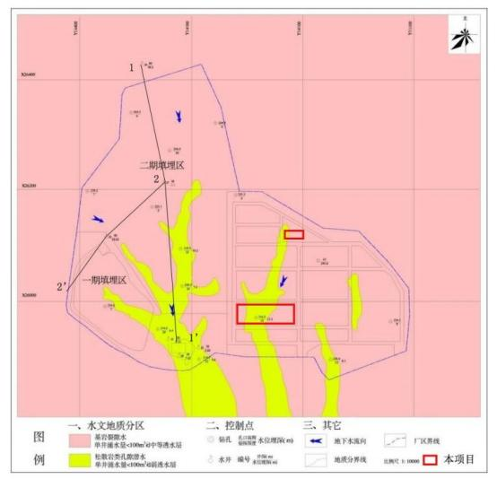
图5-1 厂区地下水流场图
图例

5.1.4 采样点布设
1、土壤点位布设
结合企业重点区域与重点设施设备情况，共筛选3个布点区域，分别为填埋区（A区）、物化、焚烧及贮存区（B区）、污水处理区（C区）。
土壤对照点（S01）：布设于厂区西北角。
A区：在该区域布设1个土壤采样点。
B区：在该区域布设5个土壤采样点。
C区：在该区域布设1个土壤采样点。
土壤点位布设方案见下表及下图。
表5-1 土壤布点方案表
布点区域 | 编号 | 布点位置 | 坐标 | 布点位置确定理由 | 采样深度 | 监测指标 | 后续监测 | 监测频次
土壤对照点 | S01 | 填埋场西北侧 | E 126°36′3.81″，  N 43°55′9.63″ | 获取地块该区域的土壤背景值 | 表层样0-0.5m；深层样0.5-1.5m，1.5-3.0m，3.0-4.5m，4.5-6.0m | 砷、镉、铬（六价）、铜、铅、汞、镍、四氯化碳、氯仿、氯甲烷、1，1-二氯乙烷、1，2-二氯乙烷、1，1-二氯乙烯、顺-1，2-二氯乙烯、反-1，2-二氯乙烯、二氯甲烷、1，2-二氯丙烷、1，1，1，2-四氯乙烷、1，1，2，2-四氯乙烷、四氯乙烯、1，1，1-三氯乙烷、1，1，2-三氯乙烷、三氯乙烯、1，2，3-三氯丙烷、氯乙烯、苯、氯苯、1，2-二氯苯、1，4-二氯苯、乙苯、苯乙烯、甲苯、间二甲苯+对二甲苯、邻二甲苯、硝基苯、苯胺、2-氯酚、苯并[a]蒽、苯并[a]芘、苯并[b]荧蒽、苯并[K]荧蒽、䓛、二苯并[a，h]蒽、茚并[1，2，3-cd]芘、萘、二噁英 | S01及BT5两个点位后续不再监测二噁英，其余监测因子均监测；其余点位均监测全部污染因子 | 1次/年
A  填埋区 | AT1 | 渗滤液收集池东南侧 | E 126°36′10.7″，  N 43°54′58.47″ | 紧邻渗滤液收集车间，捕捉污染物可能性较大 | 表层样0-0.5m；深层样0.5-1.5m，1.5-3.0m，3.0-4.5m，4.5-6.0m |  | S01及BT5两个点位后续不再监测二噁英，其余监测因子均监测；其余点位均监测全部污染因子 | 表层样1次/年；深层样1次/3年
B  物化、焚烧及贮存区 | BT1 | 焚烧车间东侧  （70t/h 焚烧车间） | E 126°36′19.41″，  N 43°55′0.51″ | 紧邻焚烧炉车间，捕捉污染物可能性较大 | 表层样0-0.5m；深层样0.5-1.5m，1.5-3.0m，3.0-4.5m，4.5-6.0m |  | S01及BT5两个点位后续不再监测二噁英，其余监测因子均监测；其余点位均监测全部污染因子 | 表层样1次/年；深层样1次/3年
B  物化、焚烧及贮存区 | BT2 | 新建焚烧车间东侧（30t/h 焚烧车间） | E 126°36′19.74″，  N 43°55′2.49″ | 紧邻焚烧炉车间，捕捉污染物可能性较大 | 表层样0-0.5m；深层样0.5-1.5m，1.5-3.0m，3.0-4.5m，4.5-6.0m |  | S01及BT5两个点位后续不再监测二噁英，其余监测因子均监测；其余点位均监测全部污染因子 | 表层样1次/年；深层样1次/3年
B  物化、焚烧及贮存区 | BT3 | 危废暂存间1南侧（5#库） | E 126°36′22.39″，  N 43°55′2.02″ | 紧邻5#贮存库，捕捉污染物可能性较大 | 表层样0-0.5m；深层样0.5-1.5m，1.5-3.0m，3.0-4.5m，4.5-6.0m |  | S01及BT5两个点位后续不再监测二噁英，其余监测因子均监测；其余点位均监测全部污染因子 | 表层样1次/年；深层样1次/3年
B  物化、焚烧及贮存区 | BT4 | 危废暂存间2南侧（6#库） | E 126°36′22.44″，  N 43°55′0.58″ | 紧邻6#贮存库，捕捉污染物可能性较大 | 表层样0-0.5m；深层样0.5-1.5m，1.5-3.0m，3.0-4.5m，4.5-6.0m |  | S01及BT5两个点位后续不再监测二噁英，其余监测因子均监测；其余点位均监测全部污染因子 | 表层样1次/年；深层样1次/3年
B  物化、焚烧及贮存区 | BT5 | 厂区外东南侧 | E 126°36′22.54″，  N 43°54′56.74″ | 区域下游，捕捉污染物可能性较大 | 表层样0-0.5m；深层样0.5-1.5m，1.5-3.0m，3.0-4.5m，4.5-6.0m |  | S01及BT5两个点位后续不再监测二噁英，其余监测因子均监测；其余点位均监测全部污染因子 | 表层样1次/年；深层样1次/3年
C  污水处理区 | CT1 | 污水站南侧 | E 126°36′19.03″，N 43°54′55.78″ | 紧邻污水站，捕捉污染物可能性较大 | 表层样0-0.5m；深层样0.5-1.5m，1.5-3.0m，3.0-4.5m，4.5-6.0m |  | S01及BT5两个点位后续不再监测二噁英，其余监测因子均监测；其余点位均监测全部污染因子 | 表层样1次/年；深层样1次/3年

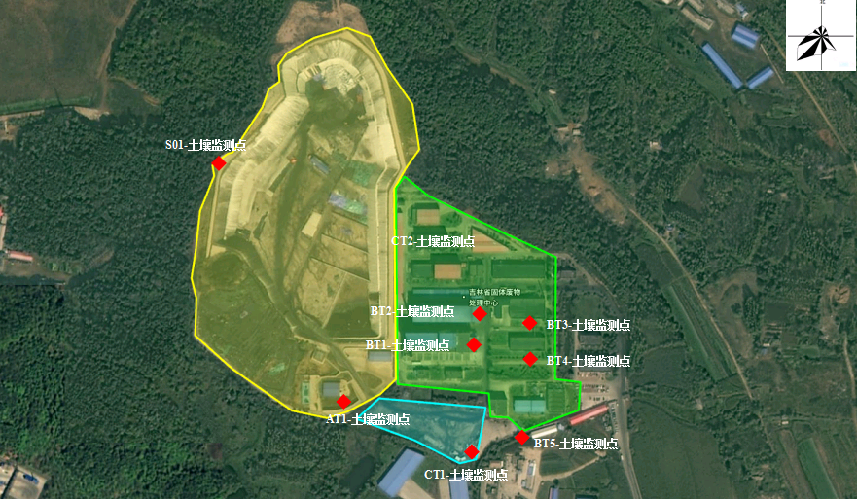

图5-1 土壤采样点示意图

2、地下水采样点布设
根据区域地下水流向，结合企业相关防渗等级及技术，本次共布设3个地下水监测点位。
地下水对照井（WS1）：布设于厂区西北侧，为厂区地下水上游方向，现有井。
A/B区（A/BS1）：在该区域地下水下游，渗滤液收集池南侧，现有井。
C区（CS2）：在本项目占地范围外，厂区地下水下游，现有井。
自行监测调查均为潜水。设置情况见下表及下图。
表5-2 地下水布点方案表

布点区域 | 编号 | 布点位置 | 坐标 | 布点位置确定理由 | 监测指标 | 本次监测 | 监测频次
对照井 | WS1 | 厂区上游位置 | E126°36′12.81″  N 43°55′15.3″ | 能确认企业上游地下水水质情况 | 浑浊度、pH、总硬度、溶解性总固体、化学需氧量、氯化物（以Cl-计）、氨氮、挥发酚、硝酸盐（以N计）、亚硝酸盐（以N计）、氟化物（以F-计）、铁、锰、铜、锌、镉、铅、镍、汞、砷、六价铬、石油类、总大肠菌群 | 浑浊度、pH、总硬度、溶解性总固体、化学需氧量、氯化物（以Cl-计）、氨氮、挥发酚、硝酸盐（以N计）、亚硝酸盐（以N计）、氟化物（以F-计）、铁、锰、铜、锌、镉、铅、镍、汞、砷、六价铬、石油类、总大肠菌群 | 1次/半年
A/B | A/BS1 | 渗滤液收集池南侧 | E 126°36′10.99″  N 43°54′58.58″ | 厂区地下水下游监测井，捕捉污染物可能性较大 |  |  | 1次/半年
厂区下游 | CS1 | 厂区外 | E 126°36′5.78″  N 43°54′47.59″ | 现有监测井，厂区地下水下游位置，了解厂区下游地下水水质 |  |  | 1次/半年

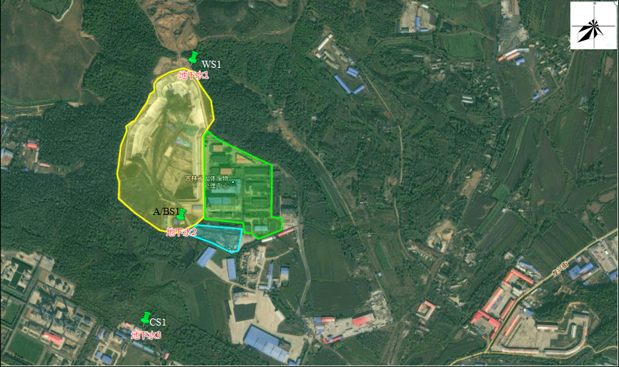
图5-2 地下水采样点示意图

5.2 监测因子
通过对企业的调查，翻查企业排污许可证、环评、检测报告等相关资料后，确定了本次检测项目。
1、土壤监测因子共46项：
土壤基本项45项：砷、镉、铬（六价）、铜、铅、汞、镍、四氯化碳、氯仿、氯甲烷、1，1-二氯乙烷、1，2-二氯乙烷、1，1-二氯乙烯、顺-1，2-二氯乙烯、反-1，2-二氯乙烯、二氯甲烷、1，2-二氯丙烷、1，1，1，2-四氯乙烷、1，1，2，2-四氯乙烷、四氯乙烯、1，1，1-三氯乙烷、1，1，2-三氯乙烷、三氯乙烯、1，2，3-三氯丙烷、氯乙烯、苯、氯苯、1，2-二氯苯、1，4-二氯苯、乙苯、苯乙烯、甲苯、间二甲苯+对二甲苯、邻二甲苯、硝基苯、苯胺、2-氯酚、苯并[a]蒽、苯并[a]芘、苯并[b]荧蒽、苯并[K]荧蒽、䓛、二苯并[a，h]蒽、茚并[1，2，3-cd]芘、萘。
其他监测因子：二噁英。
2、地下水监测因子共23项：
通过查找相关环评、排污许可证等资料，确定地下水监测因子共22项，包括：浑浊度、pH、总硬度、溶解性总固体、化学需氧量、氯化物（以Cl-计）、氨氮、挥发酚、硝酸盐（以N计）、亚硝酸盐（以N计）、氟化物（以F-计）、铁、锰、铜、锌、镉、铅、镍、汞、砷、六价铬、石油类、总大肠菌群。

5.3 质量保证和质量控制

5.3.1 现场质量控制
土壤采释过程中，应佩一次性手套，严禁直接用手采集土群；清洗过程中产生的废水、置换的一次件手套均应统一收集处置。采集的样品及时送往实验室进行分析，样品的保存期限不超过相应时间要求。

5.3.2 实验室分析质量保证
为确保样品分析质量，本项目土壤和地下水样品分析单位选取得国内认证资质实验室进行。为了保证分析样品的准确性，除了实验室已通过CMA认证，仪器按照规定定期校正外，在进行样品分析时还对各环节进行质量控制，随时检查和发现分析测试数据是否受控（主要通过标准曲线、精密度、准确度等）。

5.4 实验室分析
本次调查样品污染物检测方法见下表。
表5-3 土壤实验室检测方法
样品  类别 | 检测  项目 | 检测方法及检测依据 | 仪器名称 | 仪器型号及编号 | 检出限
土壤 | 砷 | 土壤和沉积物 汞、砷、硒、铋、锑的测定 微波消解原子荧光法HJ 680-2013 | 原子荧光光度计 | JBY-YQ-02、AFS-8500 | 0.01mg/kg
土壤 | 镉 | 土壤质量 铅、镉的测定 石墨炉原子吸收分光光度法 GB/T 7141-1997 | 原子吸收分光光度仪 | JBY-YQ-01  TAS-990 | 0.01mg/kg
土壤 | 六价铬 | 土壤和沉积物六价铬的测定 碱溶液提取-火焰原子吸收分光光度法HJ 1082-2019 | 原子吸收分光光度仪 | JBY-YQ-01  TAS-990 | 0.5mg/kg
土壤 | 铜 | 土壤和沉积物 铜、锌、铅、镍、铬的测定 火焰原子吸收分光光度法  HJ 491-2019 | 原子吸收分光光度仪 | JBY-YQ-01  TAS-990 | 1mg/kg
土壤 | 铅 | 土壤质量 铅、镉的测定 石墨炉原子吸收分光光度法GB/T 7141-1997 | 原子吸收分光光度仪 | JBY-YQ-01  TAS-990 | 0.1mg/kg
土壤 | 汞 | 土壤和沉积物 汞、砷、硒、铋、锑的测定 微波消解/原子荧光法HJ 680-2013 | 原子荧光光度计 | JBY-YQ-02、AFS-8500 | 0.002mg/kg
土壤 | 镍 | 土壤质量 镍的测定 火焰原子吸收分光光度法 GB/T 17139-1997 | 原子吸收分光光度仪 | JBY-YQ-01、TAS-990； | 5mg/kg
土壤 | 四氯化碳 | 土壤和沉积物 挥发性有机物的测定 顶空/气相色谱法HJ 741-2015 | 气相色谱仪（FID） | JBY-YQ-04、GC9790plus | 0.03mg/kg
土壤 | 氯仿 | 土壤和沉积物 挥发性有机物的测定 顶空/气相色谱法HJ 741-2015 | 气相色谱仪（FID） | JBY-YQ-04、GC9790plus | 0.02mg/kg
土壤 | 氯甲烷 | 土壤和沉积物 挥发性卤代烃的测定 顶空 气相色谱-质谱法HJ 736-2015 | 气相色谱-质谱联用仪 | JBY-YQ-47、5977B/8860GC | 0.003mg/kg
土壤 | 1,1  -二氯乙烷 | 土壤和沉积物 挥发性有机物的测定 顶空/气相色谱法HJ 741-2015 | 气相色谱仪（FID） | JBY-YQ-04、GC9790plus | 0.02mg/kg
土壤 | 1,2-  二氯乙烷 | 土壤和沉积物 挥发性有机物的测定 顶空/气相色谱法HJ 741-2015 | 气相色谱仪（FID） | JBY-YQ-04、GC9790plus | 0.01mg/kg
土壤 | 1,1-  二氯乙烯 | 土壤和沉积物 挥发性卤代烃的测定 顶空 气相色谱-质谱法HJ 736-2015 | 气相色谱-质谱联用仪 | JBY-YQ-47、5977B/8860GC | 0.002mg/kg
土壤 | 顺-1,2-  二氯乙烯 | 土壤和沉积物 挥发性有机物的测定 顶空/气相色谱法HJ 741-2015 | 气相色谱仪（FID） | JBY-YQ-04、GC9790plus | 0.008mg/kg
土壤 | 反-1,2-  二氯乙烯 | 土壤和沉积物 挥发性有机物的测定 顶空/气相色谱法HJ 741-2015 | 气相色谱仪（FID） | JBY-YQ-04、GC9790plus | 0.02mg/kg
土壤 | 二氯甲烷 | 土壤和沉积物 挥发性有机物的测定 顶空/气相色谱法HJ 741-2015 | 气相色谱仪（FID） | JBY-YQ-04、GC9790plus | 0.02mg/kg
土壤 | 1,2-  二氯丙烷 | 土壤和沉积物 挥发性有机物的测定 顶空/气相色谱法HJ 741-2015 | 气相色谱仪（FID） | JBY-YQ-04、GC9790plus | 0.008mg/kg
土壤 | 1,1,1,2-  四氯乙烷 | 土壤和沉积物 挥发性有机物的测定 顶空/气相色谱法HJ 741-2015 | 气相色谱仪（FID） | JBY-YQ-04、GC9790plus | 0.02mg/kg
土壤 | 1,1,2,2-四氯乙烷 | 土壤和沉积物 挥发性有机物的测定 顶空/气相色谱法HJ 741-2015 | 气相色谱仪（FID） | JBY-YQ-04、GC9790plus | 0.02mg/kg
土壤 | 四氯乙烯 | 土壤和沉积物 挥发性有机物的测定 顶空/气相色谱法HJ 741-2015 | 气相色谱仪（FID） | JBY-YQ-04、GC9790plus | 0.02mg/kg
土壤 | 1,1,1-  三氯乙烷 | 土壤和沉积物 挥发性有机物的测定 顶空/气相色谱法HJ 741-2015 | 气相色谱仪（FID） | JBY-YQ-04、GC9790plus | 0.02mg/kg
土壤 | 1,1,2-  三氯乙烷 | 土壤和沉积物 挥发性有机物的测定 顶空/气相色谱法HJ 741-2015 | 气相色谱仪（FID） | JBY-YQ-04、GC9790plus | 0.02mg/kg
土壤 | 三氯乙烯 | 土壤和沉积物 挥发性有机物的测定 顶空/气相色谱法HJ 741-2015 | 气相色谱仪（FID） | JBY-YQ-04、GC9790plus | 0.009mg/kg
土壤 | 1,2,3-  三氯丙烷 | 土壤和沉积物 挥发性有机物的测定 顶空/气相色谱法HJ 741-2015 | 气相色谱仪（FID） | JBY-YQ-04、GC9790plus | 0.02mg/kg
土壤 | 氯乙烯 | 土壤和沉积物 挥发性有机物的测定 顶空/气相色谱法HJ 741-2015 | 气相色谱仪（FID） | JBY-YQ-04、GC9790plus | 0.02mg/kg
土壤 | 苯 | 土壤和沉积物 挥发性有机物的测定 顶空/气相色谱法HJ 741-2015 | 气相色谱仪（FID） | JBY-YQ-04、GC9790plus | 0.01mg/kg
土壤 | 氯苯 | 土壤和沉积物 挥发性有机物的测定 顶空/气相色谱法HJ 741-2015 | 气相色谱仪（FID） | JBY-YQ-04、GC9790plus | 0.005mg/kg
土壤 | 1,2-二氯苯 | 土壤和沉积物 挥发性有机物的测定 顶空/气相色谱法HJ 741-2015 | 气相色谱仪（FID） | JBY-YQ-04、GC9790plus | 0.02mg/kg
土壤 | 1,4-二氯苯 | 土壤和沉积物 挥发性有机物的测定 顶空/气相色谱法HJ 741-2015 | 气相色谱仪（FID） | JBY-YQ-04、GC9790plus | 0.008mg/kg
土壤 | 乙苯 | 土壤和沉积物 挥发性有机物的测定 顶空/气相色谱法HJ 741-2015 | 气相色谱仪（FID） | JBY-YQ-04、GC9790plus | 0.006mg/kg
土壤 | 苯乙烯 | 土壤和沉积物 挥发性有机物的测定 顶空/气相色谱法HJ 741-2015 | 气相色谱仪（FID） | JBY-YQ-04、GC9790plus | 0.02mg/kg
土壤 | 甲苯 | 土壤和沉积物 挥发性有机物的测定 顶空/气相色谱法HJ 741-2015 | 气相色谱仪（FID） | JBY-YQ-04、GC9790plus | 0.006mg/kg
土壤 | 间二甲苯+对二甲苯 | 土壤和沉积物 挥发性有机物的测定 顶空/气相色谱法HJ 741-2015 | 气相色谱仪（FID） | JBY-YQ-04、GC9790plus | 0.009mg/kg
土壤 | 邻二甲苯 | 土壤和沉积物 挥发性有机物的测定 顶空/气相色谱法HJ 741-2015 | 气相色谱仪（FID） | JBY-YQ-04、GC9790plus | 0.02mg/kg
土壤 | 硝基苯 | 土壤和沉积物 半挥发性有机物的测定 气相色谱-质谱法 HJ 834-2017 | 气相色谱-质谱联用仪 | JBY-YQ-47、5977B/8860GC | 0.09mg/kg
土壤 | 苯胺 | 土壤和沉积物 半挥发性有机物的测定 气相色谱-质谱法HJ 834-2017 | 气相色谱-质谱联用仪 | JBY-YQ-47、5977B/8860GC | 0.1mg/kg
土壤 | 2-氯酚 | 土壤和沉积物 半挥发性有机物的测定 气相色谱-质谱法HJ 834-2017 | 气相色谱-质谱联用仪 | JBY-YQ-47、5977B/8860GC | 0.06mg/kg
土壤 | 苯并[a]蒽 | 土壤和沉积物 半挥发性有机物的测定 气相色谱-质谱法HJ 834-2017 | 气相色谱-质谱联用仪 | JBY-YQ-47、5977B/8860GC | 0.1mg/kg
土壤 | 苯并[a]芘 | 土壤和沉积物 半挥发性有机物的测定 气相色谱-质谱法HJ 834-2017 | 气相色谱-质谱联用仪 | JBY-YQ-47、5977B/8860GC | 0.1mg/kg
土壤 | 苯并[b]荧蒽 | 土壤和沉积物 半挥发性有机物的测定 气相色谱-质谱法HJ 834-2017 | 气相色谱-质谱联用仪 | JBY-YQ-47、5977B/8860GC | 0.2mg/kg
土壤 | 苯并[k]荧蒽 | 土壤和沉积物 半挥发性有机物的测定 气相色谱-质谱法HJ 834-2017 | 气相色谱-质谱联用仪 | JBY-YQ-47、5977B/8860GC | 0.1mg/kg
土壤 | 䓛 | 土壤和沉积物 半挥发性有机物的测定 气相色谱-质谱法HJ 834-2017 | 气相色谱-质谱联用仪 | JBY-YQ-47、5977B/8860GC | 0.1mg/kg
土壤 | 二苯并[a，h]蒽 | 土壤和沉积物 半挥发性有机物的测定 气相色谱-质谱法HJ 834-2017 | 气相色谱-质谱联用仪 | JBY-YQ-47、5977B/8860GC | 0.1mg/kg
土壤 | 茚并  [1,2,3-cd]芘 | 土壤和沉积物 半挥发性有机物的测定 气相色谱-质谱法HJ 834-2017 | 气相色谱-质谱联用仪 | JBY-YQ-47、5977B/8860GC | 0.1mg/kg
土壤 | 萘 | 土壤和沉积物 半挥发性有机物的测定 气相色谱-质谱法HJ 834-2017 | 气相色谱-质谱联用仪 | JBY-YQ-47、5977B/8860GC | 0.09mg/kg
表5-4 地下水实验室检测方法
检测项目 | 分析方法
浑浊度 | 水质 浊度的测定 浊度计法HJ 1075-2019
pH | 生活饮用水标准检验方法 感官性状和物理指标2浑浊度GB/T 5750.4-2006
总硬度 | 生活饮用水标准检验方法 感官性状和物理指标3臭和味GB/T 5750.4-2006
溶解性总固体 | 生活饮用水标准检验方法 感官性状和物理指标4肉眼可见物GB/T 5750.4-2006
耗氧量 | 生活饮用水标准检验方法 有机物综合指标GB/T 5750.7-2006
氯化物  （以Cl⁻计） | 水质 无机阴离子（Cl-）的测定离子色谱法HJ 84-2016
氨氮 | 生活饮用水标准检验方法 无机非金属指标GB/T 5750.5-2006
挥发酚 | 水质 挥发酚的测定 4-氨基安替吡 啉分光光度法 HJ 503-2009
硝酸盐  （以N计） | 水质 无机阴离子（NO3-、NO2-）的测定离子色谱法 HJ 84-2016
亚硝酸盐  （以N计） | 水质 无机阴离子（NO3-、NO2-）的测定离子色谱法 HJ 84-2016
氟化物  （以F⁻计） | 水质 无机阴离子（F-）的测定离子色谱法  HJ 84-2016
铁 | 生活饮用水标准检验方法 金属指标 GB/T 5750.6-2006
锰 | 生活饮用水标准检验方法 金属指标 GB/T 5750.6-2006
铜 | 生活饮用水标准检验方法 金属指标 GB/T 5750.6-2006
锌 | 生活饮用水标准检验方法 金属指标 GB/T 5750.6-2006
镉 | 生活饮用水标准检验方法 金属指标 GB/T 5750.6-2006
铅 | 生活饮用水标准检验方法 金属指标 GB/T 5750.6-2006
镍 | 生活饮用水标准检验方法 金属指标 GB/T 5750.6-2006
汞 | 生活饮用水标准检验方法 金属指标 GB/T 5750.6-2006
砷 | 生活饮用水标准检验方法 金属指标 GB/T 5750.6-2006
六价铬 | 生活饮用水标准检验方法 金属指标 GB/T 5750.6-2006
石油类 | 生活饮用水标准检验方法 有机物综合指标GB/T 5750.7-2006
总大肠菌群 | 生活饮用水标准检验方法微生物指标GB/T 5750.12-2006（2.1 多管发酵法）

5.5 检测结果与评价

5.5.1土壤
1、土壤检测结果
企业用地属于工业用地，故采用《土壤环境质量 建设用地土壤污染风险管控标准》（试行）（GB36600-2018）第二类用地筛选值标准进行评价。检测结果见下表（ND代表未检出）。
二噁英监测日期为2023年6月15日，其余项目监测日期为2023年6月10日（最近一次）；
监测单位：二噁英监测单位为江苏格林勒斯检测科技有限公司，其余项目监测单位为吉林柏源环境检测有限公司
监测频次：1次
检测结果见下表（ND代表未检出）

表5-5 土壤检测结果表 单位：mg/kg 二噁英：TEQng/kg
检测项目 | S01 |  |  |  |  |  |  |  |  |  |  |  |  | AT1 |  |  |  |  |  |  |  |  |  |  |  |  |  | 标准值 |  |  |  | 评价  结果
检测项目 | 0-0.5m | 0.5-1.5m |  |  | 1.5-3.0m |  |  | 3.0-4.5m |  |  | 4.5-6.0m |  |  | 0-0.5m |  |  | 0.5-1.5m |  | 1.5-3.0m |  |  | 3.0-4.5m |  |  | 4.5-6.0m
砷 | 11.0 | 9.6 |  |  | 8.4 |  |  | 8.6 |  |  | 7.0 |  |  | 11.4 |  |  | 11.0 |  | 10.5 |  |  | 8.9 |  |  | 8.9 |  |  | 60mg/kg |  |  |  | 达标
镉 | 0.37 | 0.30 |  |  | 0.21 |  |  | 0.27 |  |  | 0.31 |  |  | 0.39 |  |  | 0.37 |  | 0.28 |  |  | 0.38 |  |  | 0.37 |  |  | 65mg/kg |  |  |  | 达标
铬（六价） | 0.8 | 1.0 |  |  | 0.6 |  |  | 0.8 |  |  | 0.6 |  |  | 0.8 |  |  | 1.2 |  | 1.6 |  |  | 0.9 |  |  | 1.0 |  |  | 5.7mg/kg |  |  |  | 达标
铜 | 35 | 27 |  |  | 28 |  |  | 39 |  |  | 28 |  |  | 35 |  |  | 29 |  | 35 |  |  | 42 |  |  | 28 |  |  | 18000mg/kg |  |  |  | 达标
铅 | 1.1 | 0.8 |  |  | 0.4 |  |  | 0.8 |  |  | 0.5 |  |  | 0.8 |  |  | 0.8 |  | 1.3 |  |  | 1.5 |  |  | 0.5 |  |  | 800mg/kg |  |  |  | 达标
汞 | 0.025 | 0.030 |  |  | 0.037 |  |  | 0.041 |  |  | 0.032 |  |  | 0.086 |  |  | 0.037 |  | 0.030 |  |  | 0.061 |  |  | 0.058 |  |  | 38mg/kg |  |  |  | 达标
镍 | 40 | 42 |  |  | 40 |  |  | 38 |  |  | 37 |  |  | 56 |  |  | 38 |  | 38 |  |  | 45 |  |  | 45 |  |  | 900mg/kg |  |  |  | 达标
四氯化碳 | ND | ND |  |  | ND |  |  | ND |  |  | ND |  |  | ND |  |  | ND |  | ND |  |  | ND |  |  | ND |  |  | 2.8mg/kg |  |  |  | 达标
氯仿 | ND | ND |  |  | ND |  |  | ND |  |  | ND |  |  | ND |  |  | ND |  | ND |  |  | ND |  |  | ND |  |  | 0.9mg/kg |  |  |  | 达标
氯甲烷 | ND | ND |  |  | ND |  |  | ND |  |  | ND |  |  | ND |  |  | ND |  | ND |  |  | ND |  |  | ND |  |  | 37mg/kg |  |  |  | 达标
1,1-二氯乙烷 | ND | ND |  |  | ND |  |  | ND |  |  | ND |  |  | ND |  |  | ND |  | ND |  |  | ND |  |  | ND |  |  | 9mg/kg |  |  |  | 达标
1,2-二氯乙烷 | ND | ND |  |  | ND |  |  | ND |  |  | ND |  |  | ND |  |  | ND |  | ND |  |  | ND |  |  | ND |  |  | 5mg/kg |  |  |  | 达标
1,1-二氯乙烯 | ND | ND |  |  | ND |  |  | ND |  |  | ND |  |  | ND |  |  | ND |  | ND |  |  | ND |  |  | ND |  |  | 66mg/kg |  |  |  | 达标
顺-1,2-二氯乙烯 | ND | ND |  |  | ND |  |  | ND |  |  | ND |  |  | ND |  |  | ND |  | ND |  |  | ND |  |  | ND |  |  | 596mg/kg |  |  |  | 达标
反-1,2-二氯乙烯 | ND | ND |  |  | ND |  |  | ND |  |  | ND |  |  | ND |  |  | ND |  | ND |  |  | ND |  |  | ND |  |  | 54mg/kg |  |  |  | 达标
二氯甲烷 | ND | ND |  |  | ND |  |  | ND |  |  | ND |  |  | ND |  |  | ND |  | ND |  |  | ND |  |  | ND |  |  | 616mg/kg |  |  |  | 达标
1,2-二氯丙烷 | ND | ND |  |  | ND |  |  | ND |  |  | ND |  |  | ND |  |  | ND |  | ND |  |  | ND |  |  | ND |  |  | 5mg/kg |  |  |  | 达标
1,1,1,2-四氯乙烷 | ND | ND |  |  | ND |  |  | ND |  |  | ND |  |  | ND |  |  | ND |  | ND |  |  | ND |  |  | ND |  |  | 10mg/kg |  |  |  | 达标
1,1,2,2-四氯乙烷 | ND | ND |  |  | ND |  |  | ND |  |  | ND |  |  | ND |  |  | ND |  | ND |  |  | ND |  |  | ND |  |  | 3.8mg/kg |  |  |  | 达标
四氯乙烯 | ND | ND |  |  | ND |  |  | ND |  |  | ND |  |  | ND |  |  | ND |  | ND |  |  | ND |  |  | ND |  |  | 53mg/kg |  |  |  | 达标
1,1,1-三氯乙烷 | ND | ND |  |  | ND |  |  | ND |  |  | ND |  |  | ND |  |  | ND |  | ND |  |  | ND |  |  | ND |  |  | 840mg/kg |  |  |  | 达标
1,1,2-三氯乙烷 | ND | ND |  |  | ND |  |  | ND |  |  | ND |  |  | ND |  |  | ND |  | ND |  |  | ND |  |  | ND |  |  | 2.8mg/kg |  |  |  | 达标
三氯乙烯 | ND | ND |  |  | ND |  |  | ND |  |  | ND |  |  | ND |  |  | ND |  | ND |  |  | ND |  |  | ND |  |  | 2.8mg/kg |  |  |  | 达标
1,2,3-三氯丙烷 | ND | ND |  |  | ND |  |  | ND |  |  | ND |  |  | ND |  |  | ND |  | ND |  |  | ND |  |  | ND |  |  | 0.5mg/kg |  |  |  | 达标
氯乙烯 | ND | ND |  |  | ND |  |  | ND |  |  | ND |  |  | ND |  |  | ND |  | ND |  |  | ND |  |  | ND |  |  | 0.43mg/kg |  |  |  | 达标
苯 | ND | ND |  |  | ND |  |  | ND |  |  | ND |  |  | ND |  |  | ND |  | ND |  |  | ND |  |  | ND |  |  | 4mg/kg |  |  |  | 达标
氯苯 | ND | ND |  |  | ND |  |  | ND |  |  | ND |  |  | ND |  |  | ND |  | ND |  |  | ND |  |  | ND |  |  | 270mg/kg |  |  |  | 达标
1,2-二氯苯 | ND | ND |  |  | ND |  |  | ND |  |  | ND |  |  | ND |  |  | ND |  | ND |  |  | ND |  |  | ND |  |  | 560mg/kg |  |  |  | 达标
1,4-二氯苯 | ND | ND |  |  | ND |  |  | ND |  |  | ND |  |  | ND |  |  | ND |  | ND |  |  | ND |  |  | ND |  |  | 20mg/kg |  |  |  | 达标
乙苯 | ND | ND |  |  | ND |  |  | ND |  |  | ND |  |  | ND |  |  | ND |  | ND |  |  | ND |  |  | ND |  |  | 282mg/kg |  |  |  | 达标
苯乙烯 | ND | ND |  |  | ND |  |  | ND |  |  | ND |  |  | ND |  |  | ND |  | ND |  |  | ND |  |  | ND |  |  | 1290mg/kg |  |  |  | 达标
甲苯 | ND | ND |  |  | ND |  |  | ND |  |  | ND |  |  | ND |  |  | ND |  | ND |  |  | ND |  |  | ND |  |  | 1200mg/kg |  |  |  | 达标
间二甲苯+对二甲苯 | ND | ND |  |  | ND |  |  | ND |  |  | ND |  |  | ND |  |  | ND |  | ND |  |  | ND |  |  | ND |  |  | 570mg/kg |  |  |  | 达标
邻二甲苯 | ND | ND |  |  | ND |  |  | ND |  |  | ND |  |  | ND |  |  | ND |  | ND |  |  | ND |  |  | ND |  |  | 640mg/kg |  |  |  | 达标
硝基苯 | ND | ND |  |  | ND |  |  | ND |  |  | ND |  |  | ND |  |  | ND |  | ND |  |  | ND |  |  | ND |  |  | 76mg/kg |  |  |  | 达标
苯胺 | ND | ND |  |  | ND |  |  | ND |  |  | ND |  |  | ND |  |  | ND |  | ND |  |  | ND |  |  | ND |  |  | 260mg/kg |  |  |  | 达标
2-氯酚 | ND | ND |  |  | ND |  |  | ND |  |  | ND |  |  | ND |  |  | ND |  | ND |  |  | ND |  |  | ND |  |  | 2256mg/kg |  |  |  | 达标
苯并[a]蒽 | ND | ND |  |  | ND |  |  | ND |  |  | ND |  |  | ND |  |  | ND |  | ND |  |  | ND |  |  | ND |  |  | 15mg/kg |  |  |  | 达标
苯并[a]芘 | ND | ND |  |  | ND |  |  | ND |  |  | ND |  |  | ND |  |  | ND |  | ND |  |  | ND |  |  | ND |  |  | 1.5mg/kg |  |  |  | 达标
苯并[b]荧蒽 | ND | ND |  |  | ND |  |  | ND |  |  | ND |  |  | ND |  |  | ND |  | ND |  |  | ND |  |  | ND |  |  | 15mg/kg |  |  |  | 达标
苯并[k]荧蒽 | ND | ND |  |  | ND |  |  | ND |  |  | ND |  |  | ND |  |  | ND |  | ND |  |  | ND |  |  | ND |  |  | 151mg/kg |  |  |  | 达标
䓛 | ND | ND |  |  | ND |  |  | ND |  |  | ND |  |  | ND |  |  | ND |  | ND |  |  | ND |  |  | ND |  |  | 1293mg/kg |  |  |  | 达标
二苯并[a，h]蒽 | ND | ND |  |  | ND |  |  | ND |  |  | ND |  |  | ND |  |  | ND |  | ND |  |  | ND |  |  | ND |  |  | 1.5mg/kg |  |  |  | 达标
茚并（1,2,3-c，d）芘 | ND | ND |  |  | ND |  |  | ND |  |  | ND |  |  | ND |  |  | ND |  | ND |  |  | ND |  |  | ND |  |  | 15mg/kg |  |  |  | 达标
萘 | ND | ND |  |  | ND |  |  | ND |  |  | ND |  |  | ND |  |  | ND |  | ND |  |  | ND |  |  | ND |  |  | 70mg/kg |  |  |  | 达标
二噁英 | / | / |  |  | / |  |  | / |  |  | / |  |  | 0.18TEQng/kg |  |  | / |  | / |  |  | / |  |  | / |  |  | 4×10⁻⁵mg/kg |  |  |  | 达标
检测项目 | BT1 |  |  |  |  |  |  |  |  |  |  |  |  | BT2 |  |  |  |  |  |  |  |  |  |  |  |  |  |  |  | 标准值 |  | 评价  结果
检测项目 | 0-0.5m |  |  | 0.5-1.5m |  |  | 1.5-3.0m |  |  | 3.0-4.5m |  |  | 4.5-6.0m | 0-0.5m |  |  | 0.5-1.5m |  |  |  | 1.5-3.0m |  |  | 3.0-4.5m |  |  | 4.5-6.0m
砷 | 11.8 |  |  | 9.7 |  |  | 9.7 |  |  | 9.7 |  |  | 8.9 | 10.7 |  |  | 10.1 |  |  |  | 10.5 |  |  | 10.0 |  |  | 8.4 |  |  | 60mg/kg |  | 达标
镉 | 0.36 |  |  | 0.32 |  |  | 0.30 |  |  | 0.29 |  |  | 0.37 | 0.30 |  |  | 0.32 |  |  |  | 0.28 |  |  | 0.32 |  |  | 0.30 |  |  | 65mg/kg |  | 达标
铬（六价） | 1.1 |  |  | 1.0 |  |  | 0.8 |  |  | 0.8 |  |  | 0.8 | 0.9 |  |  | 0.8 |  |  |  | 1.6 |  |  | 0.9 |  |  | 1.0 |  |  | 5.7mg/kg |  | 达标
铜 | 30 |  |  | 27 |  |  | 38 |  |  | 43 |  |  | 28 | 31 |  |  | 35 |  |  |  | 35 |  |  | 41 |  |  | 22 |  |  | 18000mg/kg |  | 达标
铅 | 1.0 |  |  | 0.8 |  |  | 0.4 |  |  | 0.8 |  |  | 0.5 | 1.0 |  |  | 0.8 |  |  |  | 1.3 |  |  | 1.0 |  |  | 0.9 |  |  | 800mg/kg |  | 达标
汞 | 0.056 |  |  | 0.032 |  |  | 0.039 |  |  | 0.060 |  |  | 0.057 | 0.042 |  |  | 0.022 |  |  |  | 0.030 |  |  | 0.03 |  |  | 0.036 |  |  | 38mg/kg |  | 达标
镍 | 47 |  |  | 40 |  |  | 42 |  |  | 57 |  |  | 30 | 42 |  |  | 31 |  |  |  | 38 |  |  | 40 |  |  | 41 |  |  | 900mg/kg |  | 达标
四氯化碳 | ND |  |  | ND |  |  | ND |  |  | ND |  |  | ND | ND |  |  | ND |  |  |  | ND |  |  | ND |  |  | ND |  |  | 2.8mg/kg |  | 达标
氯仿 | ND |  |  | ND |  |  | ND |  |  | ND |  |  | ND | ND |  |  | ND |  |  |  | ND |  |  | ND |  |  | ND |  |  | 0.9mg/kg |  | 达标
氯甲烷 | ND |  |  | ND |  |  | ND |  |  | ND |  |  | ND | ND |  |  | ND |  |  |  | ND |  |  | ND |  |  | ND |  |  | 37mg/kg |  | 达标
1,1-二氯乙烷 | ND |  |  | ND |  |  | ND |  |  | ND |  |  | ND | ND |  |  | ND |  |  |  | ND |  |  | ND |  |  | ND |  |  | 9mg/kg |  | 达标
1,2-二氯乙烷 | ND |  |  | ND |  |  | ND |  |  | ND |  |  | ND | ND |  |  | ND |  |  |  | ND |  |  | ND |  |  | ND |  |  | 5mg/kg |  | 达标
1,1-二氯乙烯 | ND |  |  | ND |  |  | ND |  |  | ND |  |  | ND | ND |  |  | ND |  |  |  | ND |  |  | ND |  |  | ND |  |  | 66mg/kg |  | 达标
顺-1,2-二氯乙烯 | ND |  |  | ND |  |  | ND |  |  | ND |  |  | ND | ND |  |  | ND |  |  |  | ND |  |  | ND |  |  | ND |  |  | 596mg/kg |  | 达标
反-1,2-二氯乙烯 | ND |  |  | ND |  |  | ND |  |  | ND |  |  | ND | ND |  |  | ND |  |  |  | ND |  |  | ND |  |  | ND |  |  | 54mg/kg |  | 达标
二氯甲烷 | ND |  |  | ND |  |  | ND |  |  | ND |  |  | ND | ND |  |  | ND |  |  |  | ND |  |  | ND |  |  | ND |  |  | 616mg/kg |  | 达标
1,2-二氯丙烷 | ND |  |  | ND |  |  | ND |  |  | ND |  |  | ND | ND |  |  | ND |  |  |  | ND |  |  | ND |  |  | ND |  |  | 5mg/kg |  | 达标
1,1,1,2-四氯乙烷 | ND |  |  | ND |  |  | ND |  |  | ND |  |  | ND | ND |  |  | ND |  |  |  | ND |  |  | ND |  |  | ND |  |  | 10mg/kg |  | 达标
1,1,2,2-四氯乙烷 | ND |  |  | ND |  |  | ND |  |  | ND |  |  | ND | ND |  |  | ND |  |  |  | ND |  |  | ND |  |  | ND |  |  | 3.8mg/kg |  | 达标
四氯乙烯 | ND |  |  | ND |  |  | ND |  |  | ND |  |  | ND | ND |  |  | ND |  |  |  | ND |  |  | ND |  |  | ND |  |  | 53mg/kg |  | 达标
1,1,1-三氯乙烷 | ND |  |  | ND |  |  | ND |  |  | ND |  |  | ND | ND |  |  | ND |  |  |  | ND |  |  | ND |  |  | ND |  |  | 840mg/kg |  | 达标
1,1,2-三氯乙烷 | ND |  |  | ND |  |  | ND |  |  | ND |  |  | ND | ND |  |  | ND |  |  |  | ND |  |  | ND |  |  | ND |  |  | 2.8mg/kg |  | 达标
三氯乙烯 | ND |  |  | ND |  |  | ND |  |  | ND |  |  | ND | ND |  |  | ND |  |  |  | ND |  |  | ND |  |  | ND |  |  | 2.8mg/kg |  | 达标
1,2,3-三氯丙烷 | ND |  |  | ND |  |  | ND |  |  | ND |  |  | ND | ND |  |  | ND |  |  |  | ND |  |  | ND |  |  | ND |  |  | 0.5mg/kg |  | 达标
氯乙烯 | ND |  |  | ND |  |  | ND |  |  | ND |  |  | ND | ND |  |  | ND |  |  |  | ND |  |  | ND |  |  | ND |  |  | 0.43mg/kg |  | 达标
苯 | ND |  |  | ND |  |  | ND |  |  | ND |  |  | ND | ND |  |  | ND |  |  |  | ND |  |  | ND |  |  | ND |  |  | 4mg/kg |  | 达标
氯苯 | ND |  |  | ND |  |  | ND |  |  | ND |  |  | ND | ND |  |  | ND |  |  |  | ND |  |  | ND |  |  | ND |  |  | 270mg/kg |  | 达标
1,2-二氯苯 | ND |  |  | ND |  |  | ND |  |  | ND |  |  | ND | ND |  |  | ND |  |  |  | ND |  |  | ND |  |  | ND |  |  | 560mg/kg |  | 达标
1,4-二氯苯 | ND |  |  | ND |  |  | ND |  |  | ND |  |  | ND | ND |  |  | ND |  |  |  | ND |  |  | ND |  |  | ND |  |  | 20mg/kg |  | 达标
乙苯 | ND |  |  | ND |  |  | ND |  |  | ND |  |  | ND | ND |  |  | ND |  |  |  | ND |  |  | ND |  |  | ND |  |  | 282mg/kg |  | 达标
苯乙烯 | ND |  |  | ND |  |  | ND |  |  | ND |  |  | ND | ND |  |  | ND |  |  |  | ND |  |  | ND |  |  | ND |  |  | 1290mg/kg |  | 达标
甲苯 | ND |  |  | ND |  |  | ND |  |  | ND |  |  | ND | ND |  |  | ND |  |  |  | ND |  |  | ND |  |  | ND |  |  | 1200mg/kg |  | 达标
间二甲苯+对二甲苯 | ND |  |  | ND |  |  | ND |  |  | ND |  |  | ND | ND |  |  | ND |  |  |  | ND |  |  | ND |  |  | ND |  |  | 570mg/kg |  | 达标
邻二甲苯 | ND |  |  | ND |  |  | ND |  |  | ND |  |  | ND | ND |  |  | ND |  |  |  | ND |  |  | ND |  |  | ND |  |  | 640mg/kg |  | 达标
硝基苯 | ND |  |  | ND |  |  | ND |  |  | ND |  |  | ND | ND |  |  | ND |  |  |  | ND |  |  | ND |  |  | ND |  |  | 76mg/kg |  | 达标
苯胺 | ND |  |  | ND |  |  | ND |  |  | ND |  |  | ND | ND |  |  | ND |  |  |  | ND |  |  | ND |  |  | ND |  |  | 260mg/kg |  | 达标
2-氯酚 | ND |  |  | ND |  |  | ND |  |  | ND |  |  | ND | ND |  |  | ND |  |  |  | ND |  |  | ND |  |  | ND |  |  | 2256mg/kg |  | 达标
苯并[a]蒽 | ND |  |  | ND |  |  | ND |  |  | ND |  |  | ND | ND |  |  | ND |  |  |  | ND |  |  | ND |  |  | ND |  |  | 15mg/kg |  | 达标
苯并[a]芘 | ND |  |  | ND |  |  | ND |  |  | ND |  |  | ND | ND |  |  | ND |  |  |  | ND |  |  | ND |  |  | ND |  |  | 1.5mg/kg |  | 达标
苯并[b]荧蒽 | ND |  |  | ND |  |  | ND |  |  | ND |  |  | ND | ND |  |  | ND |  |  |  | ND |  |  | ND |  |  | ND |  |  | 15mg/kg |  | 达标
苯并[k]荧蒽 | ND |  |  | ND |  |  | ND |  |  | ND |  |  | ND | ND |  |  | ND |  |  |  | ND |  |  | ND |  |  | ND |  |  | 151mg/kg |  | 达标
䓛 | ND |  |  | ND |  |  | ND |  |  | ND |  |  | ND | ND |  |  | ND |  |  |  | ND |  |  | ND |  |  | ND |  |  | 1293mg/kg |  | 达标
二苯并[a，h]蒽 | ND |  |  | ND |  |  | ND |  |  | ND |  |  | ND | ND |  |  | ND |  |  |  | ND |  |  | ND |  |  | ND |  |  | 1.5mg/kg |  | 达标
茚并（1,2,3-c，d）芘 | ND |  |  | ND |  |  | ND |  |  | ND |  |  | ND | ND |  |  | ND |  |  |  | ND |  |  | ND |  |  | ND |  |  | 15mg/kg |  | 达标
萘 | ND |  |  | ND |  |  | ND |  |  | ND |  |  | ND | ND |  |  | ND |  |  |  | ND |  |  | ND |  |  | ND |  |  | 70mg/kg |  | 达标
二噁英 | 0.15TEQng/kg |  |  | / |  |  | / |  |  | / |  |  | / | 0.15TEQng/kg |  |  |  | / |  |  | / |  |  | / |  |  | / |  |  | 4×10⁻⁵mg/kg |  | 达标
检测项目 | BT3 |  |  |  |  |  |  |  |  |  |  |  |  | BT4 |  |  |  |  |  |  |  |  |  |  |  |  |  |  |  | 标准值 | 评价  结果
检测项目 | 0-0.5m |  |  | 0.5-1.5m |  |  | 1.5-3.0m |  |  | 3.0-4.5m |  |  | 4.5-6.0m | 0-0.5m |  |  | 0.5-1.5m |  |  |  | 1.5-3.0m |  |  | 3.0-4.5m |  |  | 4.5-6.0m |  |  | 标准值
砷 | 10.0 |  |  | 9.2 |  |  | 8.4 |  |  | 7.6 |  |  | 8.0 | 9.2 |  |  | 6.8 |  |  |  | 6.8 |  |  | 7.9 |  |  | 5.8 |  |  | 60mg/kg | 达标
镉 | 0.30 |  |  | 0.34 |  |  | 0.18 |  |  | 0.20 |  |  | 0.32 | 0.30 |  |  | 0.34 |  |  |  | 0.32 |  |  | 0.22 |  |  | 0.24 |  |  | 65mg/kg | 达标
铬（六价） | 1.0 |  |  | 1.1 |  |  | 0.9 |  |  | 0.8 |  |  | 0.8 | 1.0 |  |  | 1.4 |  |  |  | 0.8 |  |  | 0.8 |  |  | 0.8 |  |  | 5.7mg/kg | 达标
铜 | 32 |  |  | 29 |  |  | 34 |  |  | 43 |  |  | 28 | 29 |  |  | 27 |  |  |  | 38 |  |  | 43 |  |  | 36 |  |  | 18000mg/kg |  | 达标
铅 | 1.0 |  |  | 0.8 |  |  | 1.3 |  |  | 0.7 |  |  | 0.5 | 1.0 |  |  | 0.8 |  |  |  | 0.4 |  |  | 0.8 |  |  | 0.7 |  |  | 800mg/kg |  | 达标
汞 | 0.041 |  |  | 0.040 |  |  | 0.030 |  |  | 0.041 |  |  | 0.022 | 0.024 |  |  | 0.032 |  |  |  | 0.030 |  |  | 0.057 |  |  | 0.027 |  |  | 38mg/kg |  | 达标
镍 | 35 |  |  | 42 |  |  | 36 |  |  | 28 |  |  | 28 | 40 |  |  | 44 |  |  |  | 40 |  |  | 43 |  |  | 30 |  |  | 900mg/kg |  | 达标
四氯化碳 | ND |  |  | ND |  |  | ND |  |  | ND |  |  | ND | ND |  |  | ND |  |  |  | ND |  |  | ND |  |  | ND |  |  | 2.8mg/kg |  | 达标
氯仿 | ND |  |  | ND |  |  | ND |  |  | ND |  |  | ND | ND |  |  | ND |  |  |  | ND |  |  | ND |  |  | ND |  |  | 0.9mg/kg |  | 达标
氯甲烷 | ND |  |  | ND |  |  | ND |  |  | ND |  |  | ND | ND |  |  | ND |  |  |  | ND |  |  | ND |  |  | ND |  |  | 37mg/kg |  | 达标
1,1-二氯乙烷 | ND |  |  | ND |  |  | ND |  |  | ND |  |  | ND | ND |  |  | ND |  |  |  | ND |  |  | ND |  |  | ND |  |  | 9mg/kg |  | 达标
1,2-二氯乙烷 | ND |  |  | ND |  |  | ND |  |  | ND |  |  | ND | ND |  |  | ND |  |  |  | ND |  |  | ND |  |  | ND |  |  | 5mg/kg |  | 达标
1,1-二氯乙烯 | ND |  |  | ND |  |  | ND |  |  | ND |  |  | ND | ND |  |  | ND |  |  |  | ND |  |  | ND |  |  | ND |  |  | 66mg/kg |  | 达标
顺-1,2-二氯乙烯 | ND |  |  | ND |  |  | ND |  |  | ND |  |  | ND | ND |  |  | ND |  |  |  | ND |  |  | ND |  |  | ND |  |  | 596mg/kg |  | 达标
反-1,2-二氯乙烯 | ND |  |  | ND |  |  | ND |  |  | ND |  |  | ND | ND |  |  | ND |  |  |  | ND |  |  | ND |  |  | ND |  |  | 54mg/kg |  | 达标
二氯甲烷 | ND |  |  | ND |  |  | ND |  |  | ND |  |  | ND | ND |  |  | ND |  |  |  | ND |  |  | ND |  |  | ND |  |  | 616mg/kg |  | 达标
1,2-二氯丙烷 | ND |  |  | ND |  |  | ND |  |  | ND |  |  | ND | ND |  |  | ND |  |  |  | ND |  |  | ND |  |  | ND |  |  | 5mg/kg |  | 达标
1,1,1,2-四氯乙烷 | ND |  |  | ND |  |  | ND |  |  | ND |  |  | ND | ND |  |  | ND |  |  |  | ND |  |  | ND |  |  | ND |  |  | 10mg/kg |  | 达标
1,1,2,2-四氯乙烷 | ND |  |  | ND |  |  | ND |  |  | ND |  |  | ND | ND |  |  | ND |  |  |  | ND |  |  | ND |  |  | ND |  |  | 3.8mg/kg |  | 达标
四氯乙烯 | ND |  |  | ND |  |  | ND |  |  | ND |  |  | ND | ND |  |  | ND |  |  |  | ND |  |  | ND |  |  | ND |  |  | 53mg/kg |  | 达标
1,1,1-三氯乙烷 | ND |  |  | ND |  |  | ND |  |  | ND |  |  | ND | ND |  |  | ND |  |  |  | ND |  |  | ND |  |  | ND |  |  | 840mg/kg |  | 达标
1,1,2-三氯乙烷 | ND |  |  | ND |  |  | ND |  |  | ND |  |  | ND | ND |  |  | ND |  |  |  | ND |  |  | ND |  |  | ND |  |  | 2.8mg/kg |  | 达标
三氯乙烯 | ND |  |  | ND |  |  | ND |  |  | ND |  |  | ND | ND |  |  | ND |  |  |  | ND |  |  | ND |  |  | ND |  |  | 2.8mg/kg |  | 达标
1,2,3-三氯丙烷 | ND |  |  | ND |  |  | ND |  |  | ND |  |  | ND | ND |  |  | ND |  |  |  | ND |  |  | ND |  |  | ND |  |  | 0.5mg/kg |  | 达标
氯乙烯 | ND |  |  | ND |  |  | ND |  |  | ND |  |  | ND | ND |  |  | ND |  |  |  | ND |  |  | ND |  |  | ND |  |  | 0.43mg/kg |  | 达标
苯 | ND |  |  | ND |  |  | ND |  |  | ND |  |  | ND | ND |  |  | ND |  |  |  | ND |  |  | ND |  |  | ND |  |  | 4mg/kg |  | 达标
氯苯 | ND |  |  | ND |  |  | ND |  |  | ND |  |  | ND | ND |  |  | ND |  |  |  | ND |  |  | ND |  |  | ND |  |  | 270mg/kg |  | 达标
1,2-二氯苯 | ND |  |  | ND |  |  | ND |  |  | ND |  |  | ND | ND |  |  | ND |  |  |  | ND |  |  | ND |  |  | ND |  |  | 560mg/kg |  | 达标
1,4-二氯苯 | ND |  |  | ND |  |  | ND |  |  | ND |  |  | ND | ND |  |  | ND |  |  |  | ND |  |  | ND |  |  | ND |  |  | 20mg/kg |  | 达标
乙苯 | ND |  |  | ND |  |  | ND |  |  | ND |  |  | ND | ND |  |  | ND |  |  |  | ND |  |  | ND |  |  | ND |  |  | 282mg/kg |  | 达标
苯乙烯 | ND |  |  | ND |  |  | ND |  |  | ND |  |  | ND | ND |  |  | ND |  |  |  | ND |  |  | ND |  |  | ND |  |  | 1290mg/kg |  | 达标
甲苯 | ND |  |  | ND |  |  | ND |  |  | ND |  |  | ND | ND |  |  | ND |  |  |  | ND |  |  | ND |  |  | ND |  |  | 1200mg/kg |  | 达标
间二甲苯+对二甲苯 | ND |  |  | ND |  |  | ND |  |  | ND |  |  | ND | ND |  |  | ND |  |  |  | ND |  |  | ND |  |  | ND |  |  | 570mg/kg |  | 达标
邻二甲苯 | ND |  |  | ND |  |  | ND |  |  | ND |  |  | ND | ND |  |  | ND |  |  |  | ND |  |  | ND |  |  | ND |  |  | 640mg/kg |  | 达标
硝基苯 | ND |  |  | ND |  |  | ND |  |  | ND |  |  | ND | ND |  |  | ND |  |  |  | ND |  |  | ND |  |  | ND |  |  | 76mg/kg |  | 达标
苯胺 | ND |  |  | ND |  |  | ND |  |  | ND |  |  | ND | ND |  |  | ND |  |  |  | ND |  |  | ND |  |  | ND |  |  | 260mg/kg |  | 达标
2-氯酚 | ND |  |  | ND |  |  | ND |  |  | ND |  |  | ND | ND |  |  | ND |  |  |  | ND |  |  | ND |  |  | ND |  |  | 2256mg/kg |  | 达标
苯并[a]蒽 | ND |  |  | ND |  |  | ND |  |  | ND |  |  | ND | ND |  |  | ND |  |  |  | ND |  |  | ND |  |  | ND |  |  | 15mg/kg |  | 达标
苯并[a]芘 | ND |  |  | ND |  |  | ND |  |  | ND |  |  | ND | ND |  |  | ND |  |  |  | ND |  |  | ND |  |  | ND |  |  | 1.5mg/kg |  | 达标
苯并[b]荧蒽 | ND |  |  | ND |  |  | ND |  |  | ND |  |  | ND | ND |  |  | ND |  |  |  | ND |  |  | ND |  |  | ND |  |  | 15mg/kg |  | 达标
苯并[k]荧蒽 | ND |  |  | ND |  |  | ND |  |  | ND |  |  | ND | ND |  |  | ND |  |  |  | ND |  |  | ND |  |  | ND |  |  | 151mg/kg |  | 达标
䓛 | ND |  |  | ND |  |  | ND |  |  | ND |  |  | ND | ND |  |  | ND |  |  |  | ND |  |  | ND |  |  | ND |  |  | 1293mg/kg |  | 达标
二苯并[a，h]蒽 | ND |  |  | ND |  |  | ND |  |  | ND |  |  | ND | ND |  |  | ND |  |  |  | ND |  |  | ND |  |  | ND |  |  | 1.5mg/kg |  | 达标
茚并（1,2,3-c，d）芘 | ND |  |  | ND |  |  | ND |  |  | ND |  |  | ND | ND |  |  | ND |  |  |  | ND |  |  | ND |  |  | ND |  |  | 15mg/kg |  | 达标
萘 | ND |  |  | ND |  |  | ND |  |  | ND |  |  | ND | ND |  |  | ND |  |  |  | ND |  |  | ND |  |  | ND |  |  | 70mg/kg |  | 达标
二噁英 | / |  |  | / |  |  | / |  |  | / |  |  | / | 0.16TEQng/kg |  |  | / |  |  |  | / |  |  | / |  |  | / |  |  | 4×10⁻⁵mg/kg |  | 达标
检测项目 | BT5 |  |  |  |  |  |  |  |  |  |  |  |  | CT1 |  |  |  |  |  |  |  |  |  |  |  |  |  |  | 标准值 |  |  |  | 评价  结果
检测项目 | 0-0.5m |  | 0.5-1.5m |  |  | 1.5-3.0m |  |  | 3.0-4.5m |  |  | 4.5-6.0m |  | 0-0.5m | 0.5-1.5m |  |  |  |  | 1.5-3.0m |  |  | 3.0-4.5m |  |  | 4.5-6.0m
砷 | 8.3 |  | 9.4 |  |  | 9.5 |  |  | 6.8 |  |  | 6.4 |  | 10.4 | 9.2 |  |  |  |  | 9.0 |  |  | 6.3 |  |  | 6.1 |  |  | 60mg/kg |  |  |  | 达标
镉 | 0.16 |  | 0.34 |  |  | 0.35 |  |  | 0.22 |  |  | 0.38 |  | 0.37 | 0.32 |  |  |  |  | 0.32 |  |  | 0.21 |  |  | 0.30 |  |  | 65mg/kg |  |  |  | 达标
铬（六价） | 1.2 |  | 1.2 |  |  | 1.3 |  |  | 0.8 |  |  | 1.0 |  | 1.2 | 1.0 |  |  |  |  | 0.6 |  |  | 0.8 |  |  | 0.8 |  |  | 5.7mg/kg |  |  |  | 达标
铜 | 35 |  | 37 |  |  | 31 |  |  | 43 |  |  | 34 |  | 43 | 24 |  |  |  |  | 27 |  |  | 43 |  |  | 28 |  |  | 18000mg/kg |  |  |  | 达标
铅 | 1.0 |  | 0.9 |  |  | 0.8 |  |  | 0.8 |  |  | 0.7 |  | 1.2 | 0.8 |  |  |  |  | 0.4 |  |  | 0.8 |  |  | 0.5 |  |  | 800mg/kg |  |  |  | 达标
汞 | 0.027 |  | 0.029 |  |  | 0.030 |  |  | 0.04 |  |  | 0.037 |  | 0.050 | 0.041 |  |  |  |  | 0.030 |  |  | 0.027 |  |  | 0.034 |  |  | 38mg/kg |  |  |  | 达标
镍 | 46 |  | 47 |  |  | 40 |  |  | 37 |  |  | 34 |  | 42 | 41 |  |  |  |  | 40 |  |  | 27 |  |  | 43 |  |  | 900mg/kg |  |  |  | 达标
四氯化碳 | ND |  | ND |  |  | ND |  |  | ND |  |  | ND |  | ND | ND |  |  |  |  | ND |  |  | ND |  |  | ND |  |  | 2.8mg/kg |  |  |  | 达标
氯仿 | ND |  | ND |  |  | ND |  |  | ND |  |  | ND |  | ND | ND |  |  |  |  | ND |  |  | ND |  |  | ND |  |  | 0.9mg/kg |  |  |  | 达标
氯甲烷 | ND |  | ND |  |  | ND |  |  | ND |  |  | ND |  | ND | ND |  |  |  |  | ND |  |  | ND |  |  | ND |  |  | 37mg/kg |  |  |  | 达标
1,1-二氯乙烷 | ND |  | ND |  |  | ND |  |  | ND |  |  | ND |  | ND | ND |  |  |  |  | ND |  |  | ND |  |  | ND |  |  | 9mg/kg |  |  |  | 达标
1,2-二氯乙烷 | ND |  | ND |  |  | ND |  |  | ND |  |  | ND |  | ND | ND |  |  |  |  | ND |  |  | ND |  |  | ND |  |  | 5mg/kg |  |  |  | 达标
1,1-二氯乙烯 | ND |  | ND |  |  | ND |  |  | ND |  |  | ND |  | ND | ND |  |  |  |  | ND |  |  | ND |  |  | ND |  |  | 66mg/kg |  |  |  | 达标
顺-1,2-二氯乙烯 | ND |  | ND |  |  | ND |  |  | ND |  |  | ND |  | ND | ND |  |  |  |  | ND |  |  | ND |  |  | ND |  |  | 596mg/kg |  |  |  | 达标
反-1,2-二氯乙烯 | ND |  | ND |  |  | ND |  |  | ND |  |  | ND |  | ND | ND |  |  |  |  | ND |  |  | ND |  |  | ND |  |  | 54mg/kg |  |  |  | 达标
二氯甲烷 | ND |  | ND |  |  | ND |  |  | ND |  |  | ND |  | ND | ND |  |  |  |  | ND |  |  | ND |  |  | ND |  |  | 616mg/kg |  |  |  | 达标
1,2-二氯丙烷 | ND |  | ND |  |  | ND |  |  | ND |  |  | ND |  | ND | ND |  |  |  |  | ND |  |  | ND |  |  | ND |  |  | 5mg/kg |  |  |  | 达标
1,1,1,2-四氯乙烷 | ND |  | ND |  |  | ND |  |  | ND |  |  | ND |  | ND | ND |  |  |  |  | ND |  |  | ND |  |  | ND |  |  | 10mg/kg |  |  |  | 达标
1,1,2,2-四氯乙烷 | ND |  | ND |  |  | ND |  |  | ND |  |  | ND |  | ND | ND |  |  |  |  | ND |  |  | ND |  |  | ND |  |  | 3.8mg/kg |  |  |  | 达标
四氯乙烯 | ND |  | ND |  |  | ND |  |  | ND |  |  | ND |  | ND | ND |  |  |  |  | ND |  |  | ND |  |  | ND |  |  | 53mg/kg |  |  |  | 达标
1,1,1-三氯乙烷 | ND |  | ND |  |  | ND |  |  | ND |  |  |  | ND | ND |  |  | ND |  |  | ND |  |  | ND |  |  | ND |  |  | 840mg/kg |  |  |  | 达标
1,1,2-三氯乙烷 | ND |  | ND |  |  | ND |  |  | ND |  |  |  | ND | ND |  | ND |  |  |  | ND |  |  | ND |  |  | ND |  |  | 2.8mg/kg |  |  |  | 达标
三氯乙烯 | ND |  | ND |  |  | ND |  |  | ND |  |  |  | ND | ND |  | ND |  |  |  | ND |  |  | ND |  |  | ND |  |  | 2.8mg/kg |  |  |  | 达标
1,2,3-三氯丙烷 | ND |  | ND |  |  | ND |  |  | ND |  |  |  | ND | ND |  | ND |  |  |  | ND |  |  | ND |  |  | ND |  |  | 0.5mg/kg |  |  |  | 达标
氯乙烯 | ND |  | ND |  |  | ND |  |  | ND |  |  |  | ND | ND |  | ND |  |  |  | ND |  |  | ND |  |  | ND |  |  | 0.43mg/kg |  |  |  | 达标
苯 | ND |  | ND |  |  | ND |  |  | ND |  |  |  | ND | ND |  | ND |  |  |  | ND |  |  | ND |  |  | ND |  |  | 4mg/kg |  |  |  | 达标
氯苯 | ND |  | ND |  |  | ND |  |  | ND |  |  |  | ND | ND |  | ND |  |  |  | ND |  |  | ND |  |  | ND |  |  | 270mg/kg |  |  |  | 达标
1,2-二氯苯 | ND |  | ND |  |  | ND |  |  | ND |  |  |  | ND | ND |  | ND |  |  |  | ND |  |  | ND |  |  | ND |  |  | 560mg/kg |  |  |  | 达标
1,4-二氯苯 | ND |  | ND |  |  | ND |  |  | ND |  |  |  | ND | ND |  | ND |  |  |  | ND |  |  | ND |  |  | ND |  |  | 20mg/kg |  |  |  | 达标
乙苯 | ND |  | ND |  |  | ND |  |  | ND |  |  |  | ND | ND |  | ND |  |  |  | ND |  |  | ND |  |  | ND |  |  | 282mg/kg |  |  |  | 达标
苯乙烯 | ND |  | ND |  |  | ND |  |  | ND |  |  |  | ND | ND |  | ND |  |  |  | ND |  |  | ND |  |  | ND |  |  | 1290mg/kg |  |  |  | 达标
甲苯 | ND |  | ND |  |  | ND |  |  | ND |  |  |  | ND | ND |  | ND |  |  |  | ND |  |  | ND |  |  | ND |  |  | 1200mg/kg |  |  |  | 达标
间二甲苯+对二甲苯 | ND |  | ND |  |  | ND |  |  | ND |  |  |  | ND | ND |  | ND |  |  |  | ND |  |  | ND |  |  | ND |  |  | 570mg/kg |  |  |  | 达标
邻二甲苯 | ND |  | ND |  |  | ND |  |  | ND |  |  |  | ND | ND |  | ND |  |  |  | ND |  |  | ND |  |  | ND |  |  | 640mg/kg |  |  |  | 达标
硝基苯 | ND |  | ND |  |  | ND |  |  | ND |  |  |  | ND | ND |  | ND |  |  |  | ND |  |  | ND |  |  | ND |  |  | 76mg/kg |  |  |  | 达标
苯胺 | ND |  | ND |  |  | ND |  |  | ND |  |  |  | ND | ND |  | ND |  |  |  | ND |  |  | ND |  |  | ND |  |  | 260mg/kg |  |  |  | 达标
2-氯酚 | ND |  | ND |  |  | ND |  |  | ND |  |  |  | ND | ND |  | ND |  |  |  | ND |  |  | ND |  |  | ND |  |  | 2256mg/kg |  |  |  | 达标
苯并[a]蒽 | ND |  | ND |  |  | ND |  |  | ND |  |  |  | ND | ND |  | ND |  |  |  | ND |  |  | ND |  |  | ND |  |  | 15mg/kg |  |  |  | 达标
苯并[a]芘 | ND |  | ND |  |  | ND |  |  | ND |  |  |  | ND | ND |  | ND |  |  |  | ND |  |  | ND |  |  | ND |  |  | 1.5mg/kg |  |  |  | 达标
苯并[b]荧蒽 | ND |  | ND |  |  | ND |  |  | ND |  |  |  | ND | ND |  | ND |  |  |  | ND |  |  | ND |  |  | ND |  |  | 15mg/kg |  |  |  | 达标
苯并[k]荧蒽 | ND |  | ND |  |  | ND |  |  | ND |  |  |  | ND | ND |  | ND |  |  |  | ND |  |  | ND |  |  | ND |  |  | 151mg/kg |  |  |  | 达标
䓛 | ND |  | ND |  |  | ND |  |  | ND |  |  |  | ND | ND |  | ND |  |  |  | ND |  |  | ND |  |  | ND |  |  | 1293mg/kg |  |  |  | 达标
二苯并[a，h]蒽 | ND |  | ND |  |  | ND |  |  | ND |  |  |  | ND | ND |  | ND |  |  |  | ND |  |  | ND |  |  | ND |  |  | 1.5mg/kg |  |  |  | 达标
茚并（1,2,3-c，d）芘 | ND |  | ND |  |  | ND |  |  | ND |  |  |  | ND | ND |  | ND |  |  |  | ND |  |  | ND |  |  | ND |  |  | 15mg/kg |  |  |  | 达标
萘 | ND |  | ND |  |  | ND |  |  | ND |  |  |  | ND | ND |  |  | ND |  |  | ND |  |  | ND |  |  | ND |  |  | 70mg/kg |  |  |  | 达标
二噁英 | / |  | / |  |  | / |  |  | / |  |  |  | / | 0.16TEQng/kg |  |  | / |  |  | / |  |  | / |  |  | / |  |  | 4×10⁻⁵mg/kg |  |  |  | 达标

2、结果分析与评价
通过上表可以发现，各采样点位的土壤常规监测因子及特征因子监测值均低于《土壤环境质量建设用地土壤污染风险管控标准（试行）》（GB36600-2018）中第二类用地风险筛选值的标准，土壤环境质量较好。

5.5.2 地下水
1、地下水检测结果
地下水检测结果见下表。
表5-6 地下水检测结果统计表
检测项目 | 单位 | 监测点位 |  |  |  | 标准值 |  | 评价结果
检测项目 | 单位 | WS1 | A/BS1 | CS1
浑浊度 | NTU | 2.8 | 2.4 | 2.5 | ≤3 |  | 达标
pH | 无量纲 | 7.60 | 8.03 | 7.93 | 6.5-8.5 |  | 达标
总硬度 | mg/L | 168 | 69 | 89 | ≤450 |  | 达标
溶解性总固体 | mg/L | 28.9 | 101.6 | 86.7 | ≤1000 |  | 达标
耗氧量（COD_{Mn}） | mg/L | 0.96 | 1.06 | 0.98 | ≤3.0 |  | 达标
氯化物 | mg/L | 8.44 | 8.30 | 7.52 | ≤250 |  | 达标
氨氮 | mg/L | 0.241 | 0.402 | 0.312 | ≤0.5 |  | 达标
挥发酚 | mg/L | 0.0003L | 0.0003L | 0.0003L | ≤0.002 |  | 达标
硝酸盐氮 | mg/L | 2.96 | 0.288 | 0.244 | ≤20.0 |  | 达标
亚硝酸盐氮 | mg/L | 0.005L | 0.005L | 0.005L | ≤1.00 |  | 达标
氟化物 | mg/L | 0.068 | 0.049 | 0.058 | ≤1.0 |  | 达标
铁 | mg/L | 0.085 | 0.122 | 0.107 | ≤0.3 |  | 达标
锰 | mg/L | 0.026 | 0.036 | 0.030 | ≤0.1 |  | 达标
铜 | mg/L | 0.06 | 0.05L | 0.05L | ≤1.00 |  | 达标
锌 | mg/L | 0.012L | 0.012L | 0.012L | ≤1.00 |  | 达标
镉 | mg/L | 0.5L | 0.5L | 0.5L | ≤0.005 |  | 达标
铅 | mg/L | 2.5L | 2.5L | 2.5L | ≤0.01 |  | 达标
镍 | mg/L | 5L | 5L | 5L | ≤0.02 |  | 达标
汞 | mg/L | 0.1L | 0.1L | 0.1L | ≤0.001 |  | 达标
砷 | mg/L | 1.0L | 1.0L | 1.0L | ≤0.01 |  | 达标
铬（六价） | mg/L | 0.004L | 0.004L | 0.004L | ≤0.05 |  | 达标
石油类 | mg/L | 0.005L | 0.005L | 0.005L | ≤0.05 |  | 达标
总大肠菌群 | MPN/100ml | 2L | 2L | 2L | ≤3.0 |  | 达标
备注：①“L”表示低于检出限；
②石油类参照执行《地表水环境质量标准》（GB3838-2002）。
- 地下水结果分析与评价
根据监测结果可知，各监测点位的监测指标均满足《地下水质量标准》（GB/T14848-2017）中Ⅲ类标准，其中石油类满足《地表水环境质量标准》（GB3838-2002），地下水环境质量较好。

6 结论和建议

6.1 隐患排查结论
本次土壤、地下水污染隐患排查工作，在严格按照《重点监管单位土壤污染隐患排查指南（试行）》（中华人民共和国生态环境部公告2021年第1号）的基础上，结合本单位布置及运营实际情况，对指南中明确的重点排查对象进行了细致排查。土壤污染防治措施上，公司现行管理较为规范，防止土壤污染的设施也较完备，现场未发现明显的土壤污染隐患，人员管理和生产管理导致污染的可能性较低。经过排查，各个罐区防渗层、围堰完整、无裂缝、无破损。管线无泄漏情况。填埋区边缘有部分防渗膜破损，需立即进行整改。

6.2 对土壤和地下水自行监测工作建议
1、建议企业编制自行监测方案后，根据方案开展自行监测工作。
2、建议企业加强管理，定期检查生产及原料存放区等潜在污染区域，对各类池体、管道、输送泵、废水系统、填埋区等进行严格的防渗漏检查和防渗效果检查，避免污染物质泄漏进入外部环境，影响区域内的土壤和地下水环境。企业按照土壤污染隐患排查制度，定期进行自查。

7 附件

附件1 厂区平面图

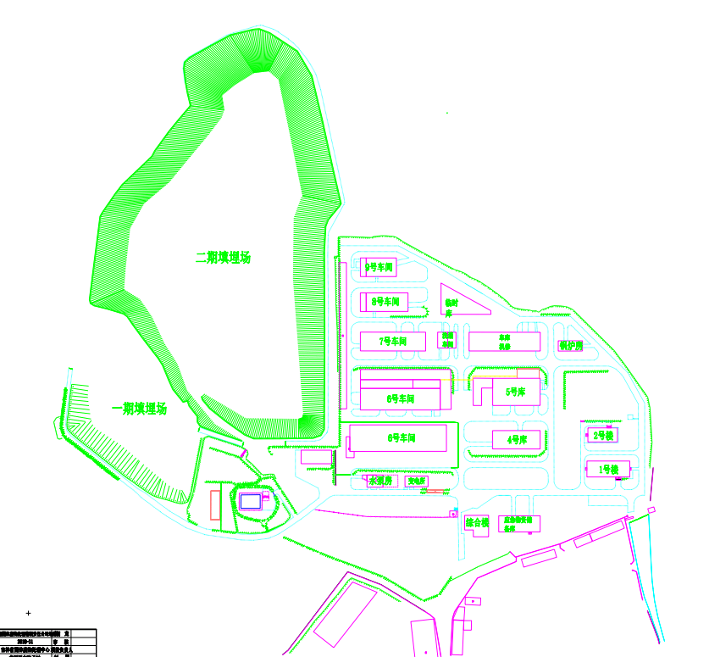

附件2 人员访谈记录表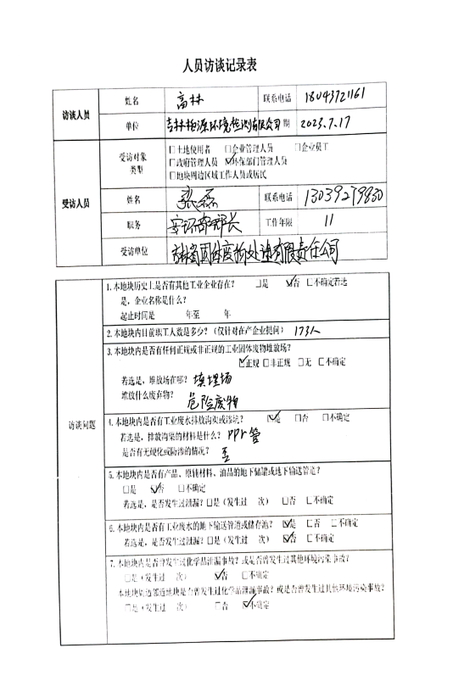
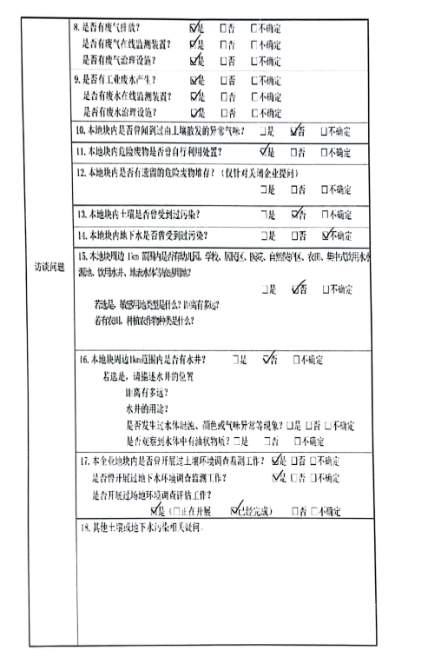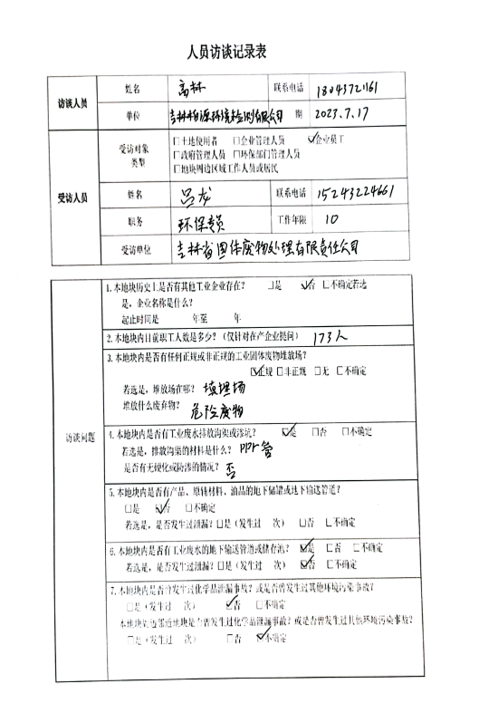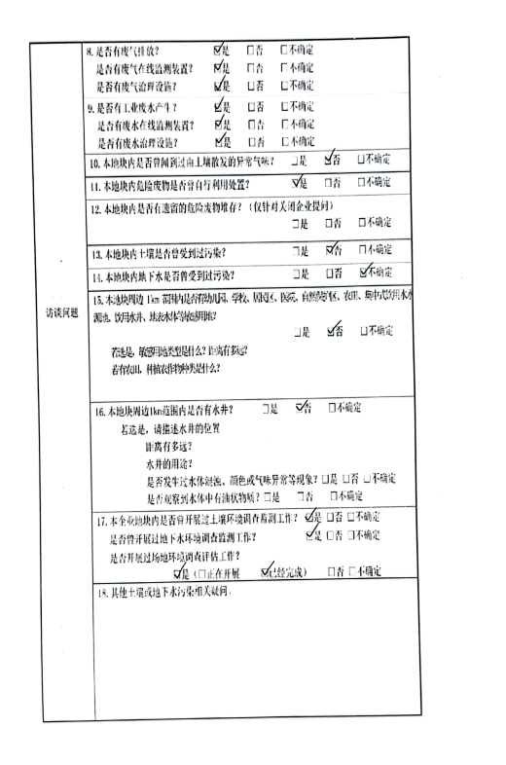

附件3 检测报告（土壤）
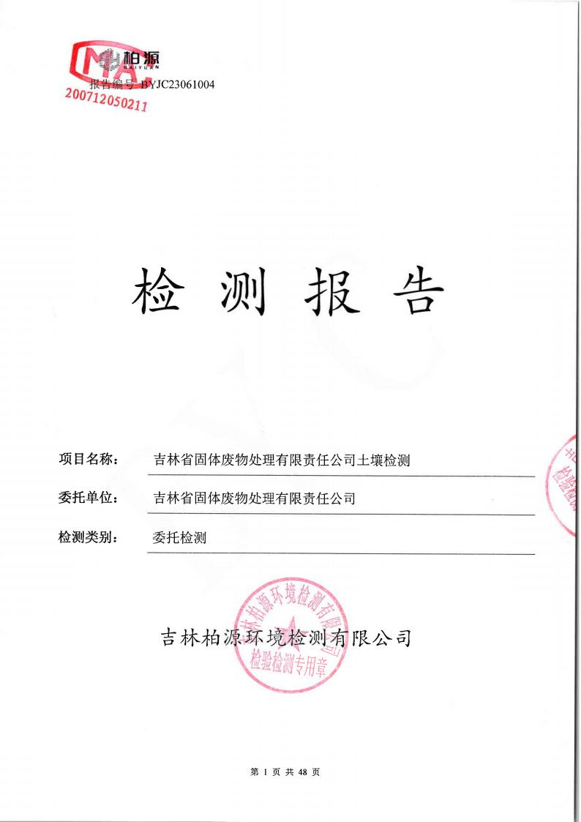
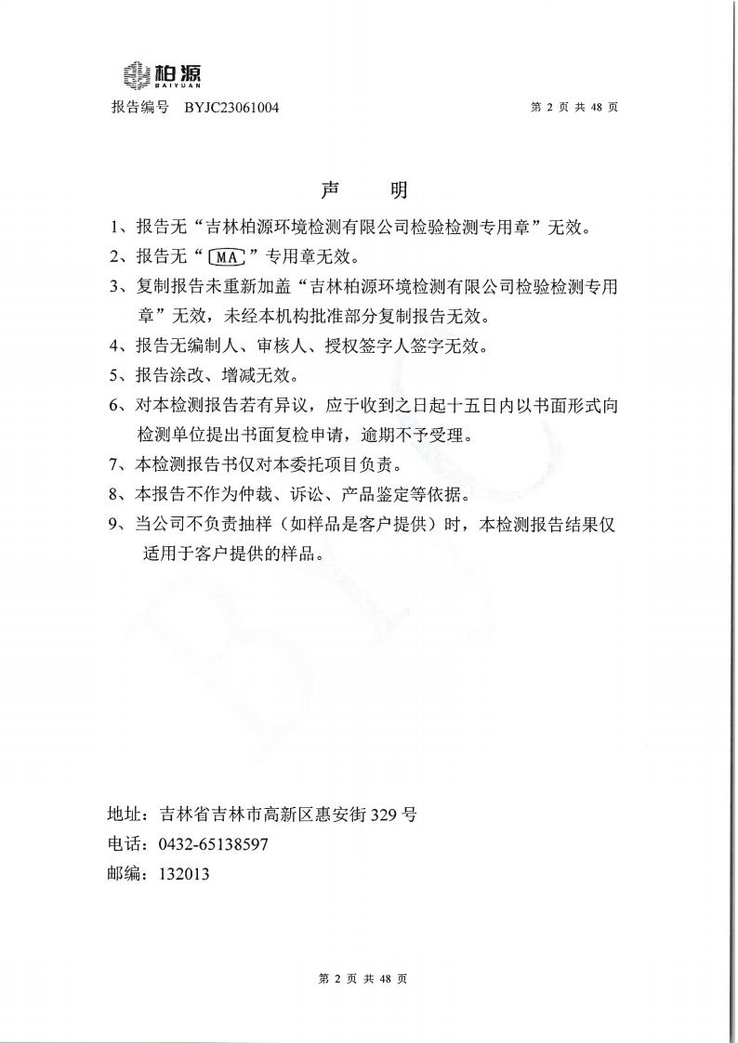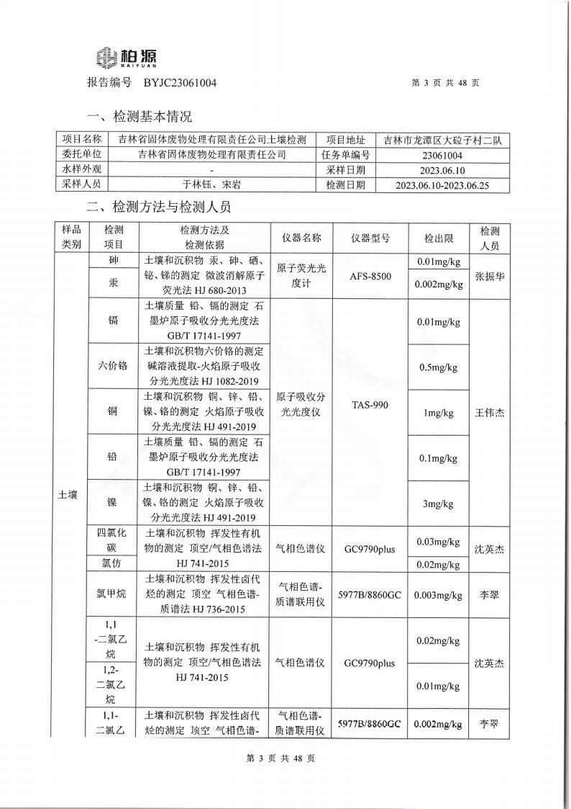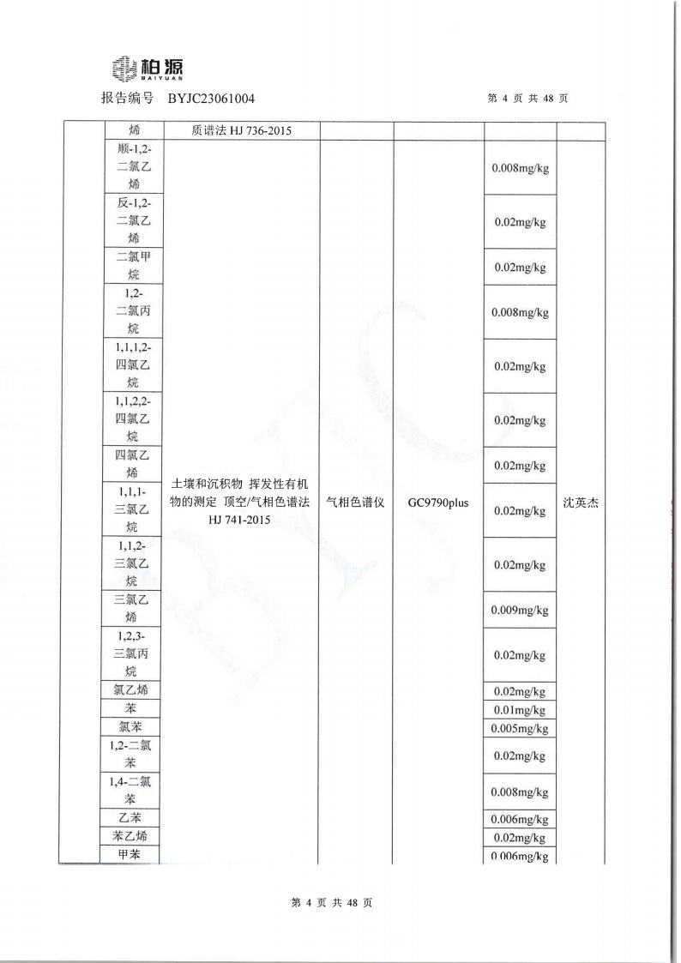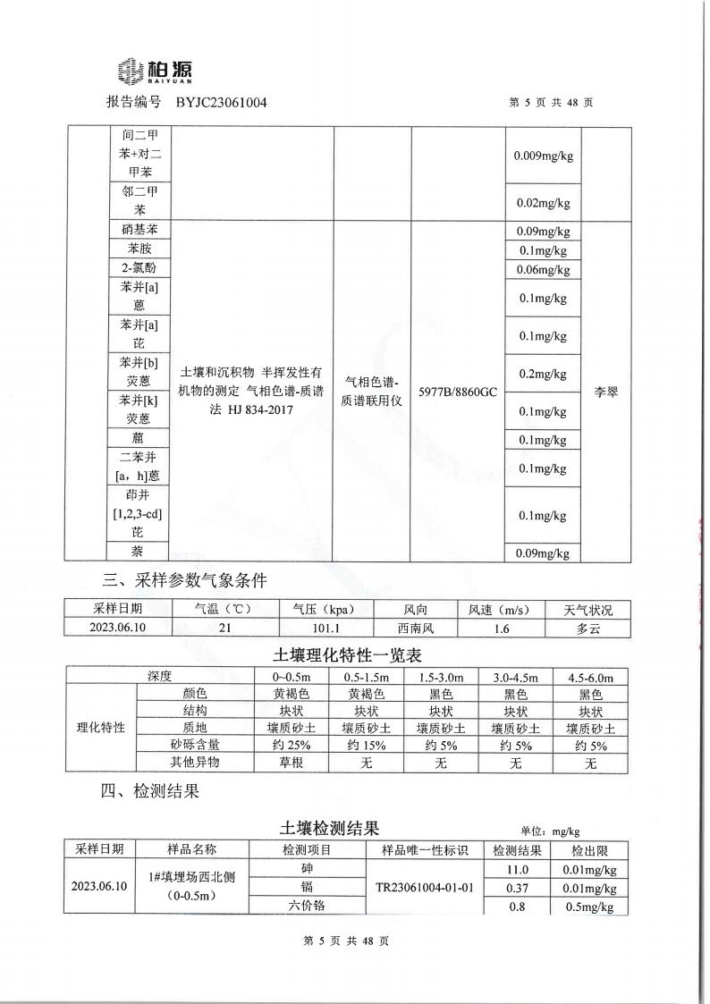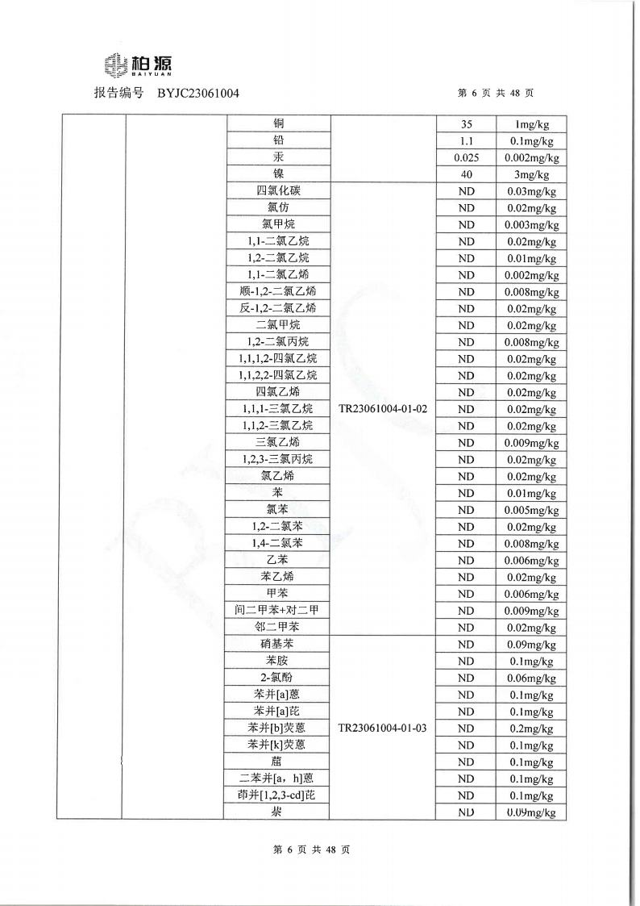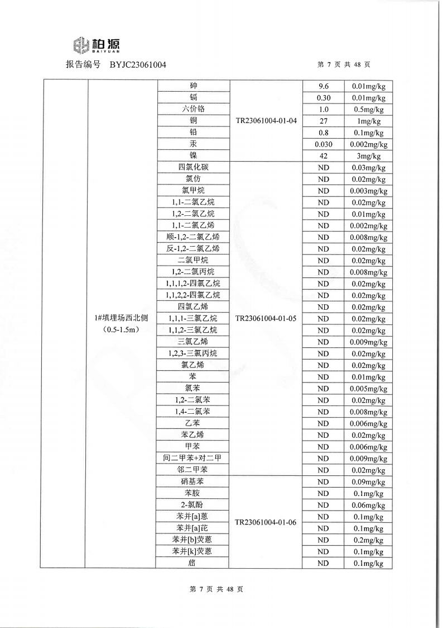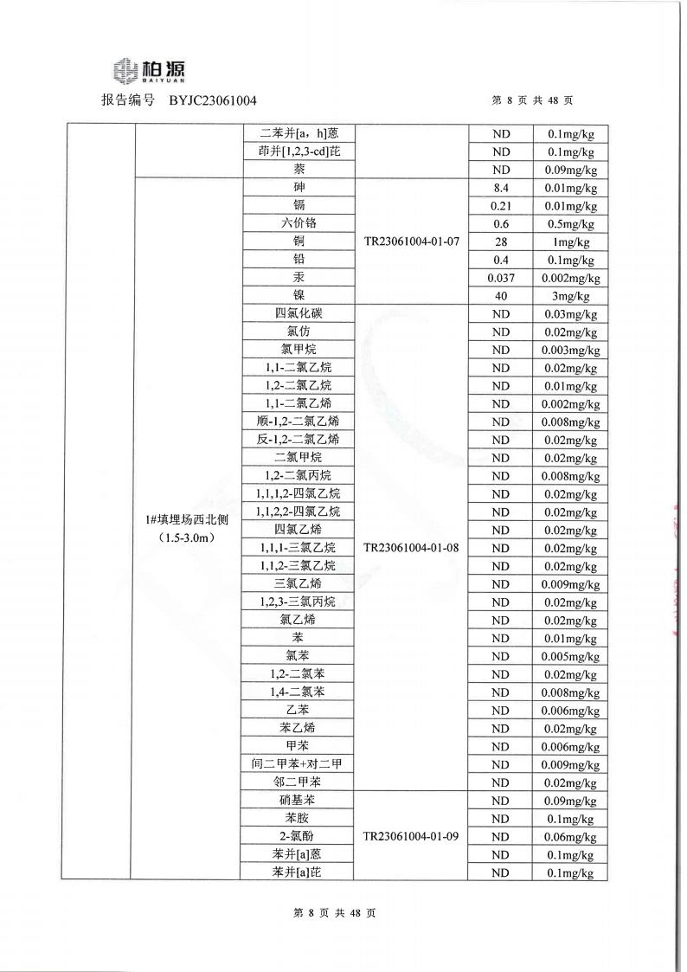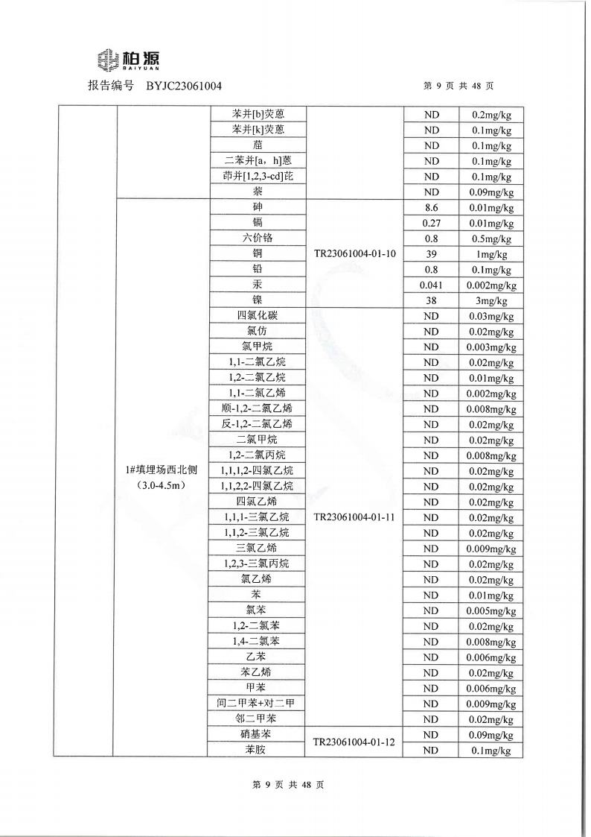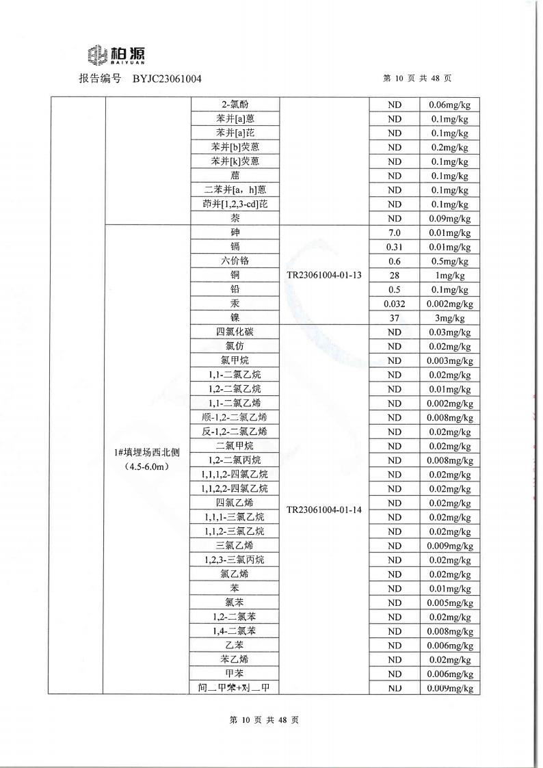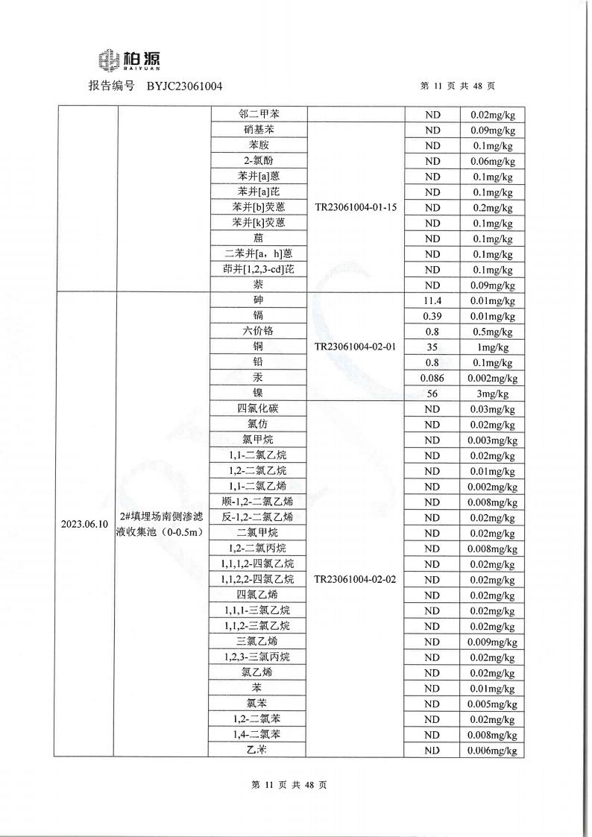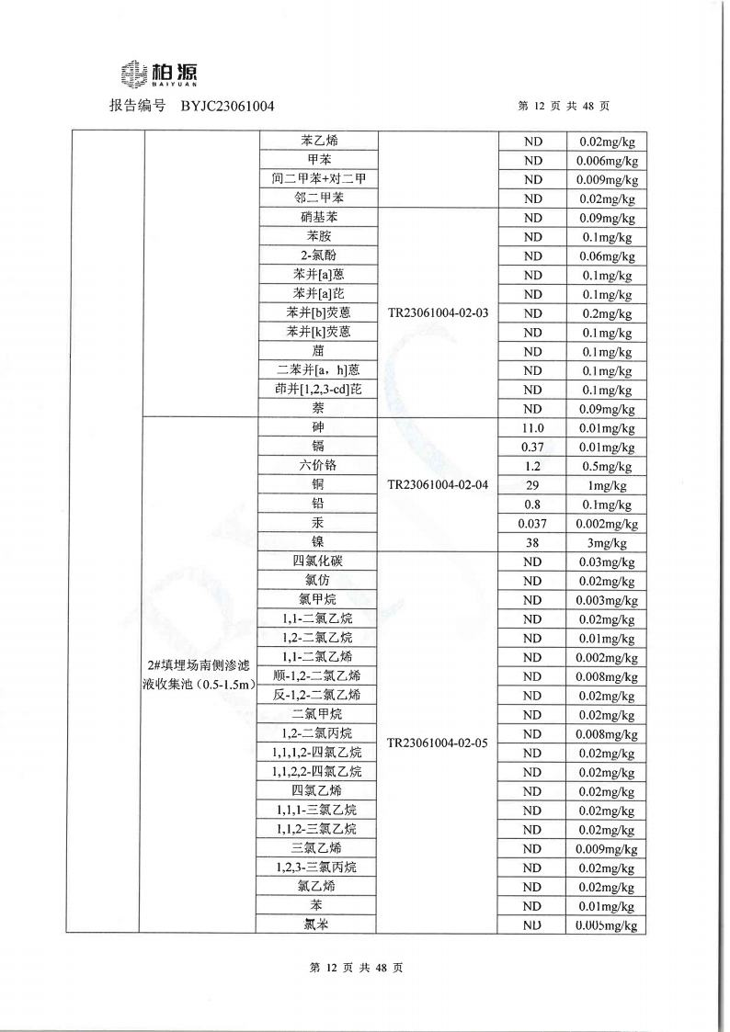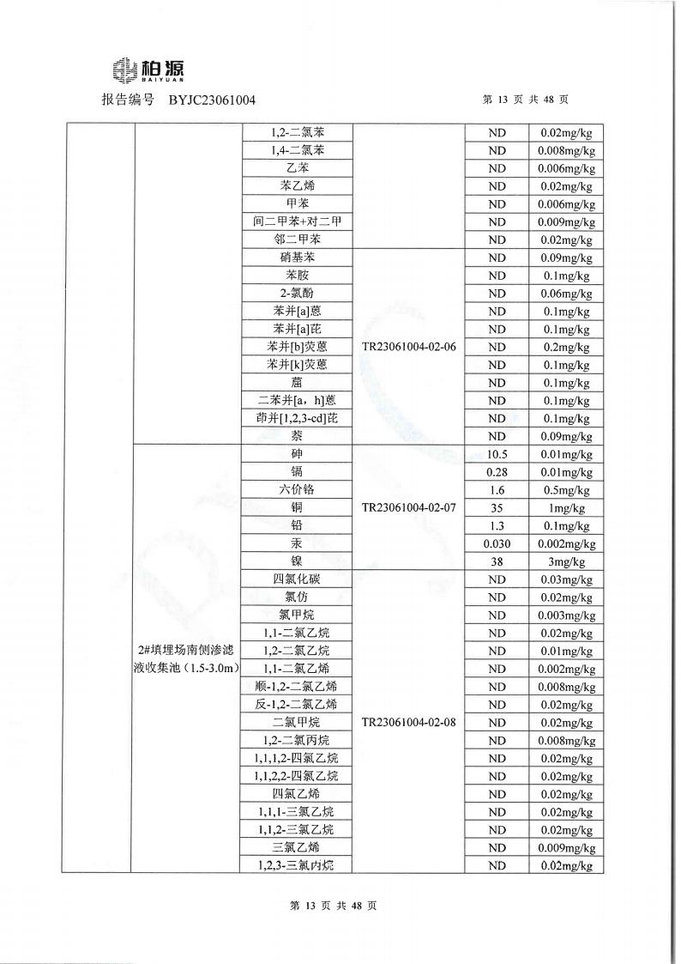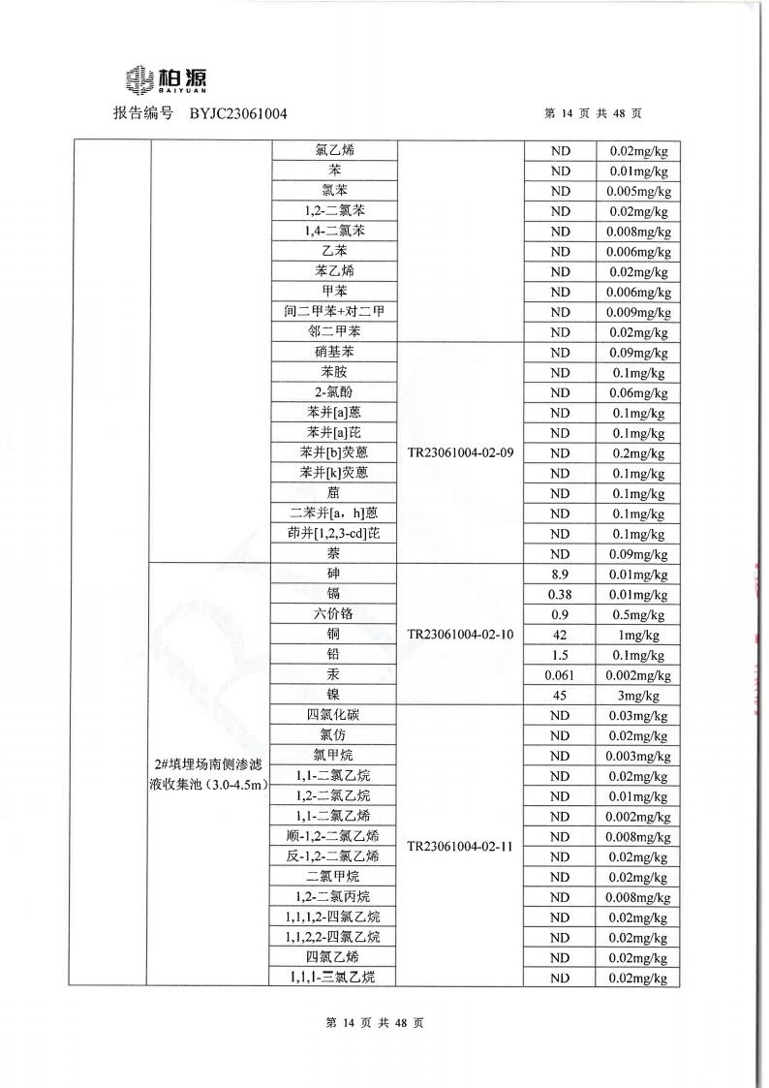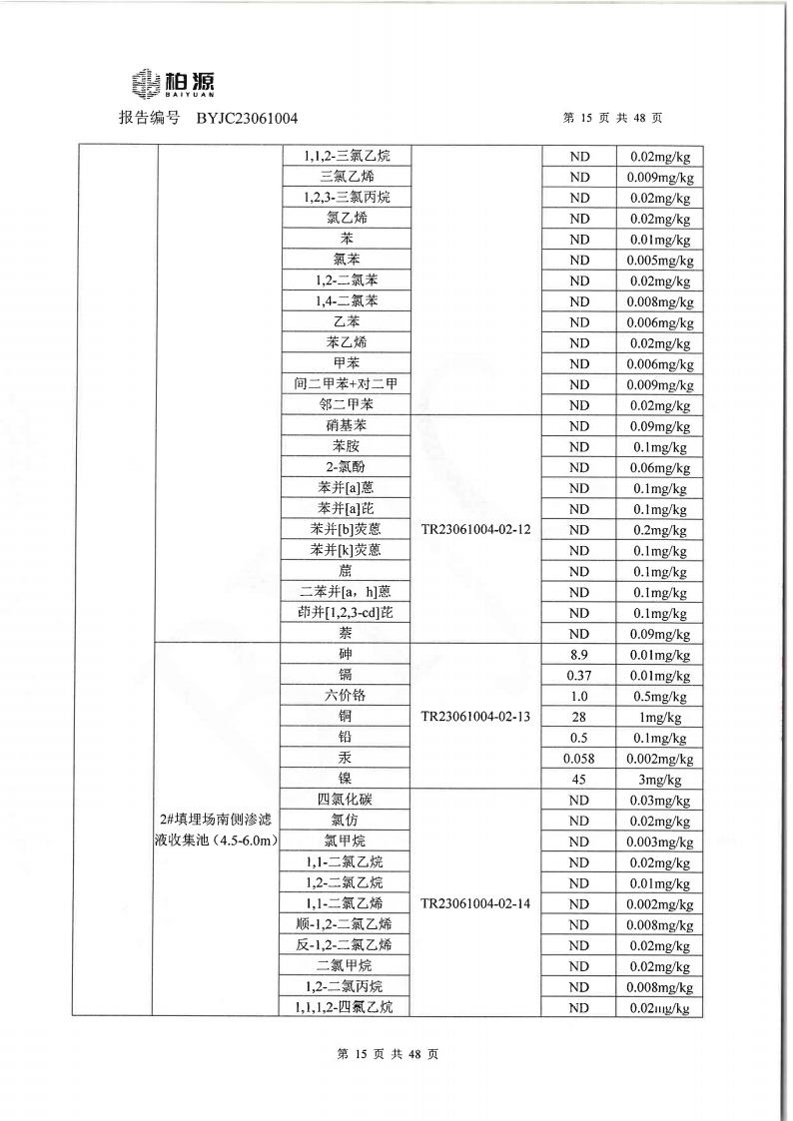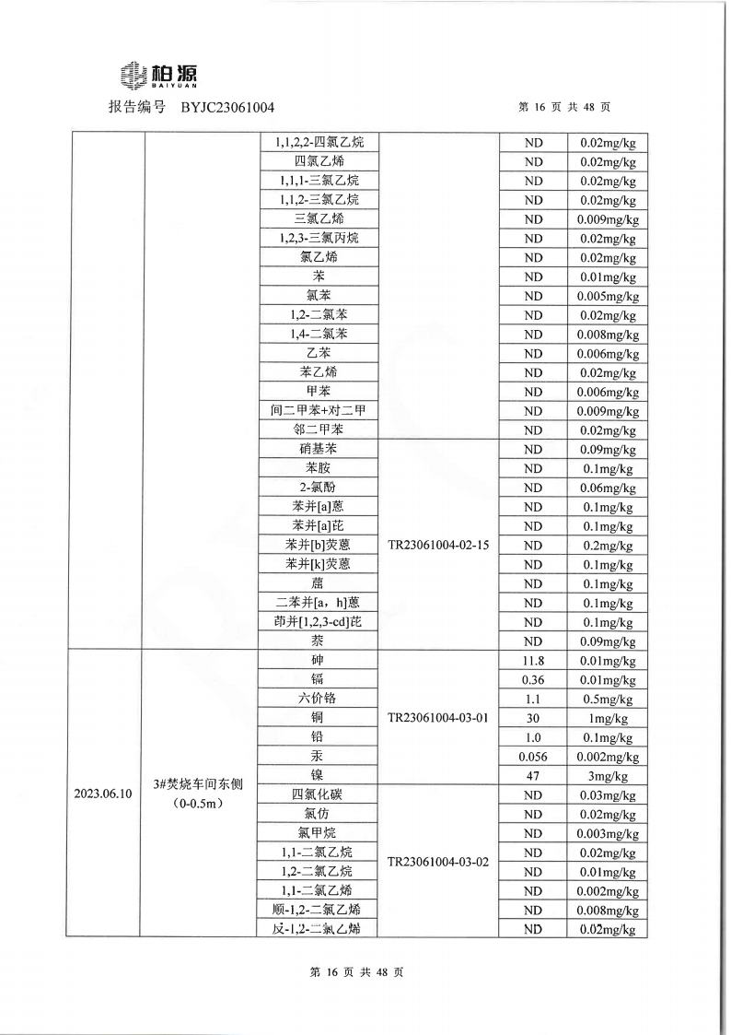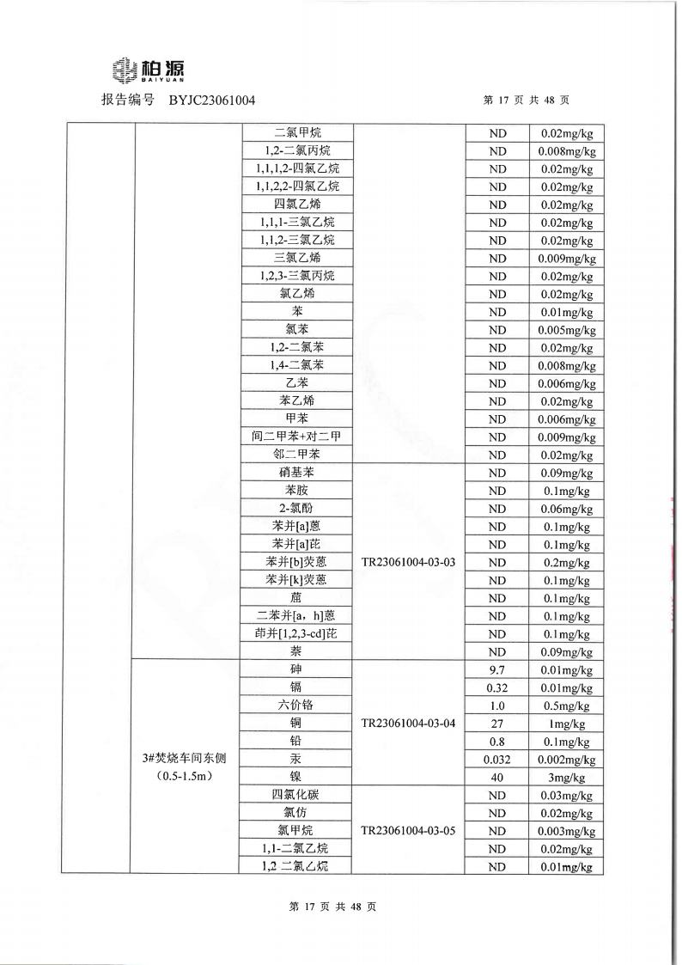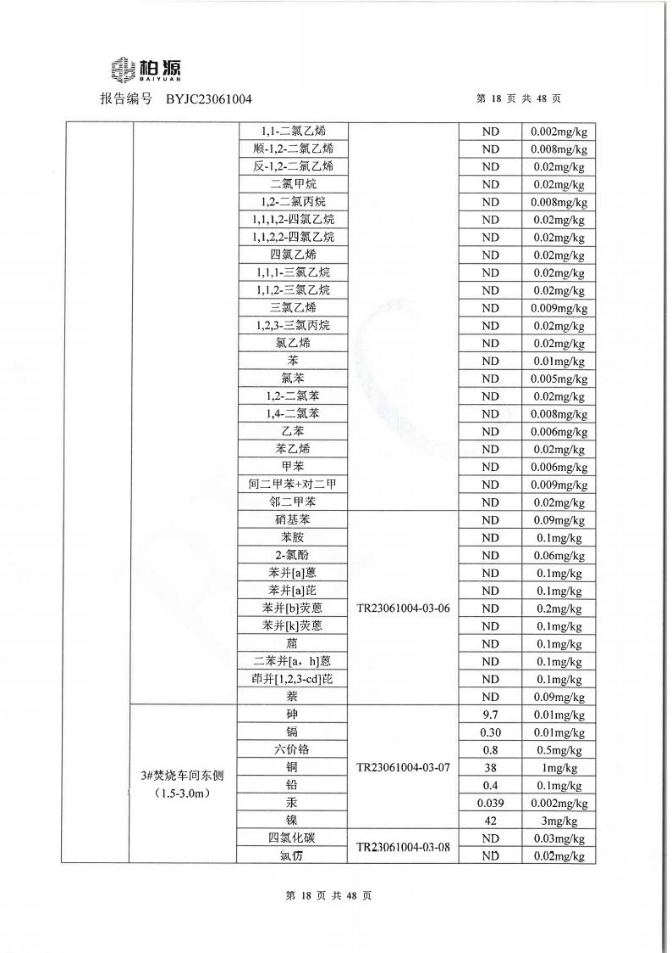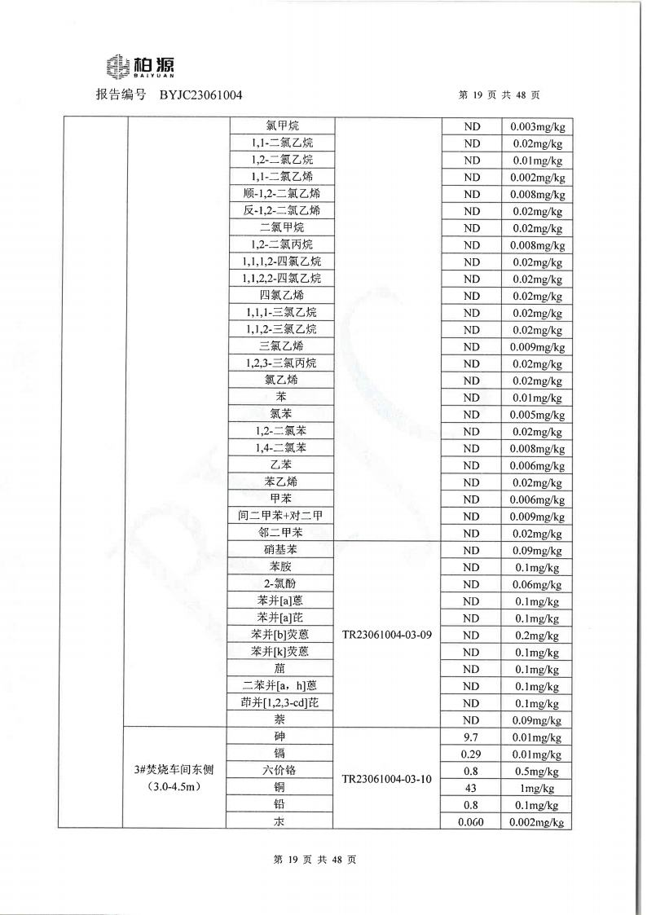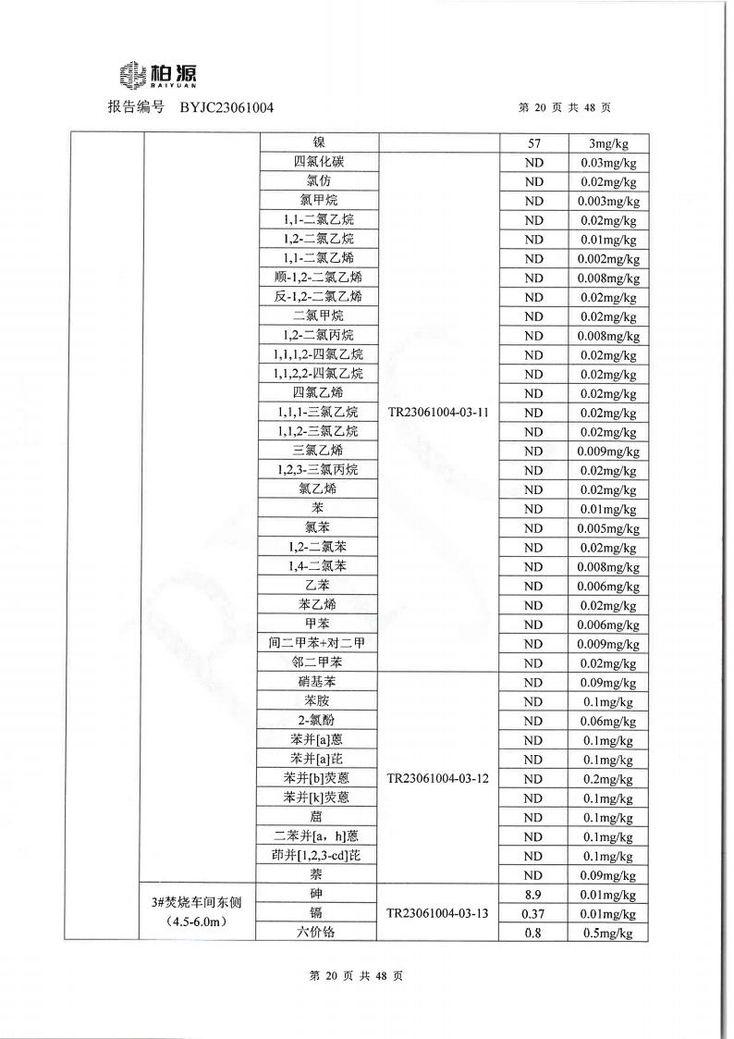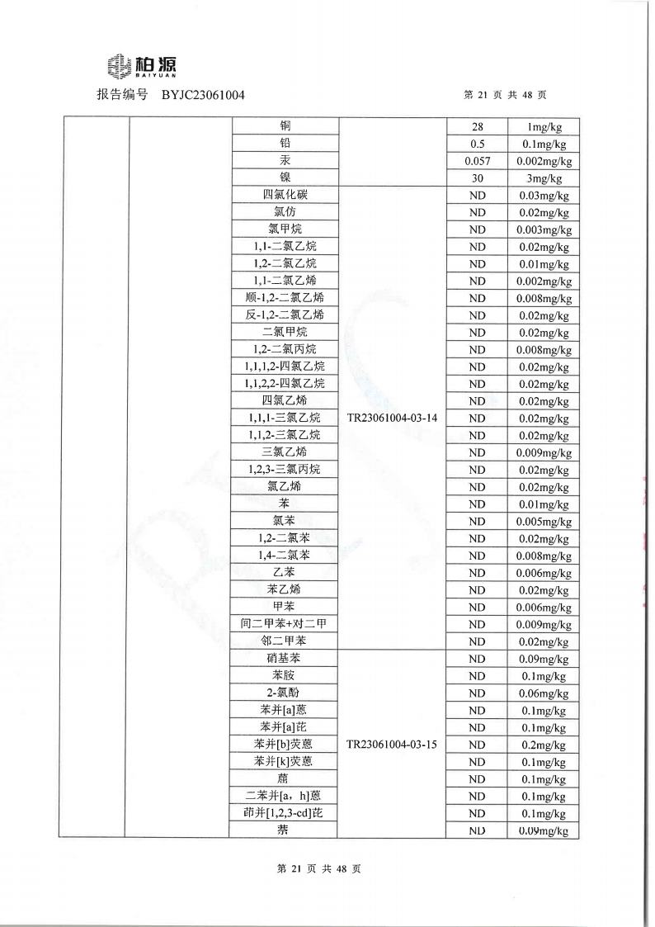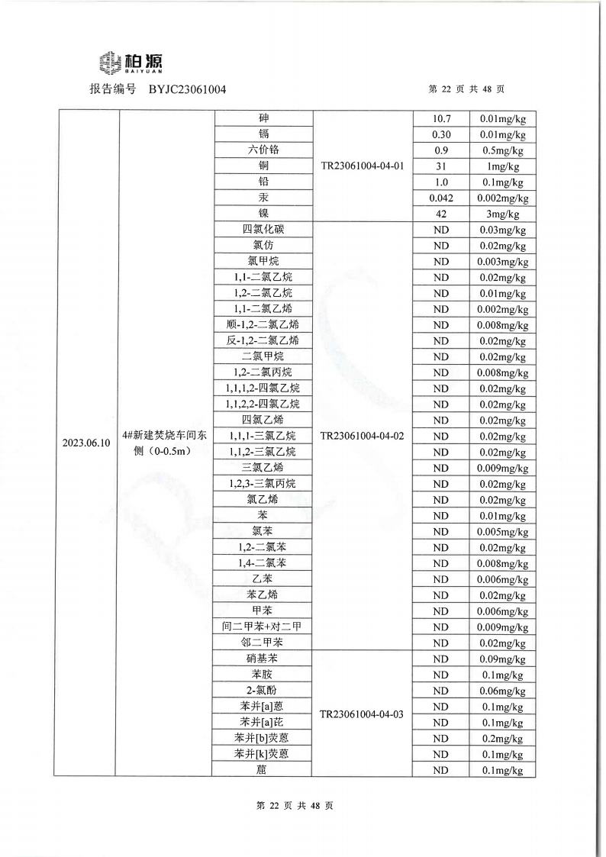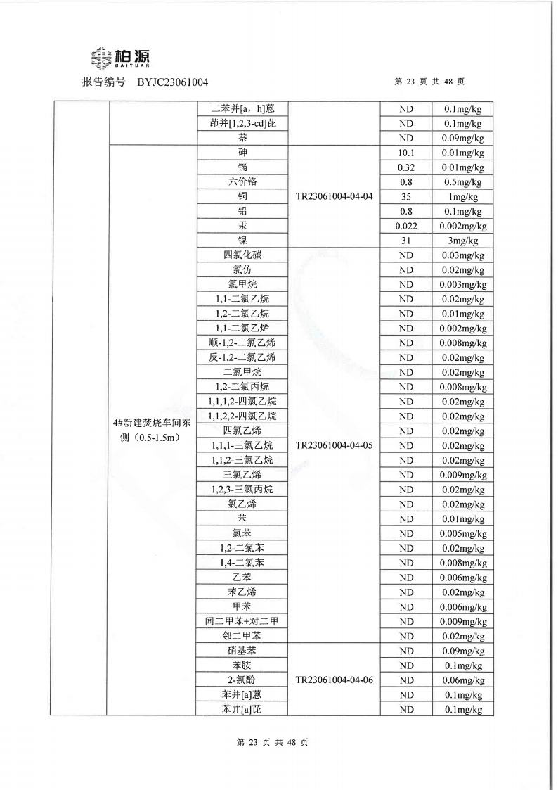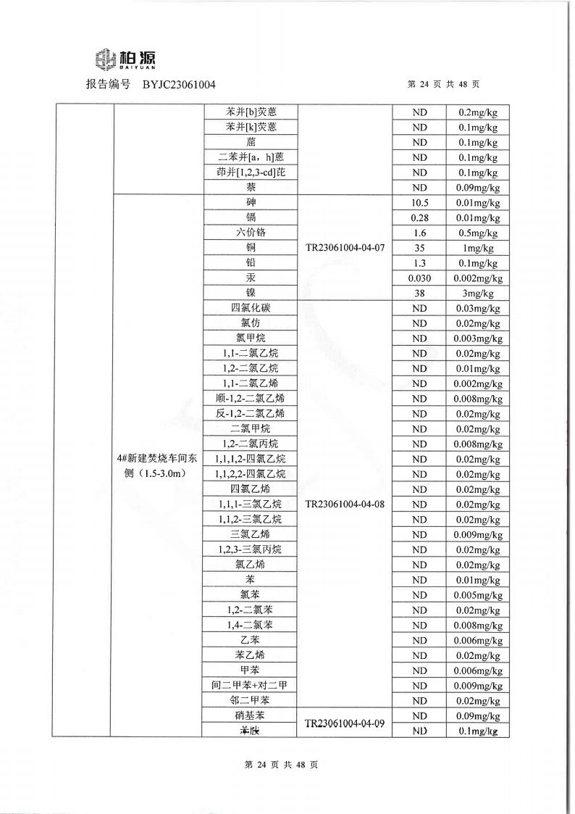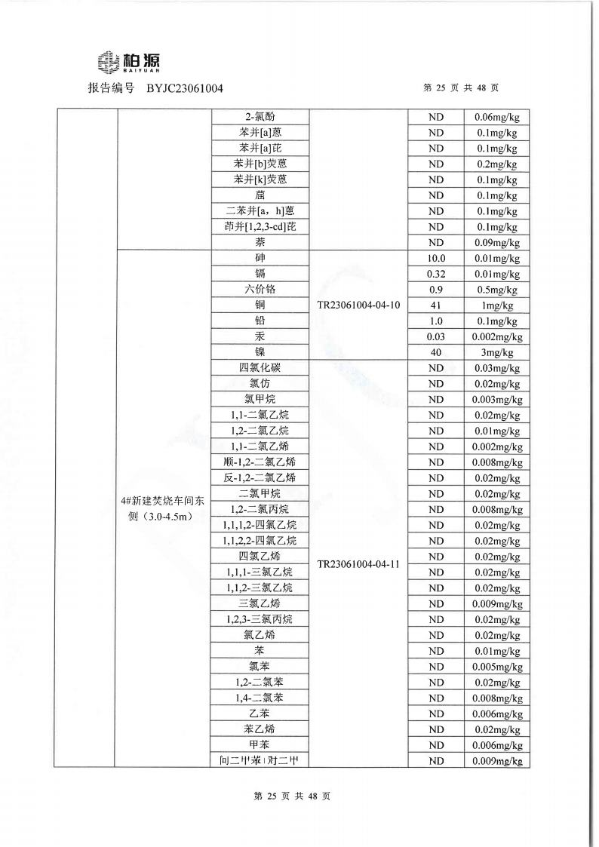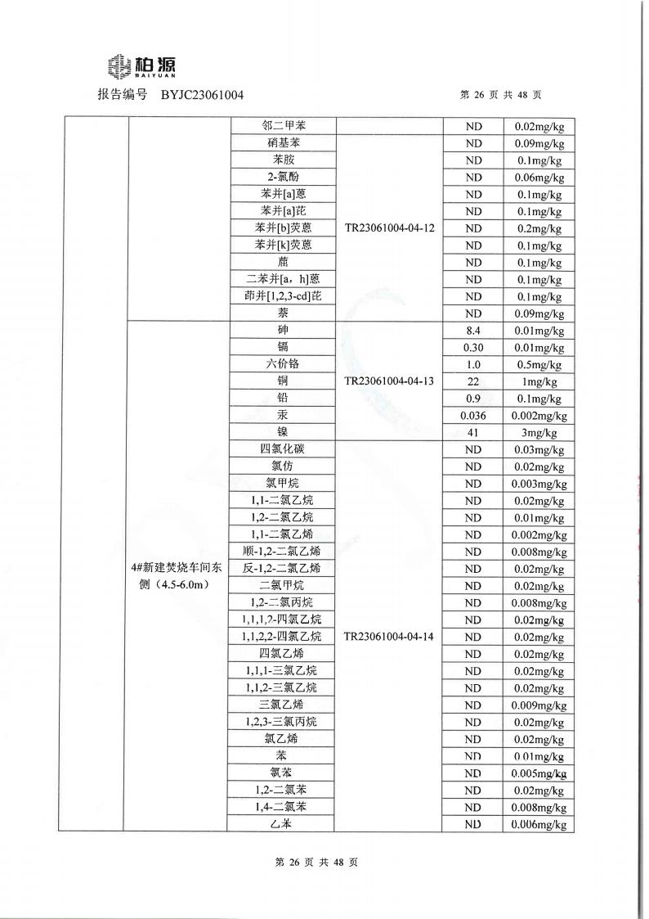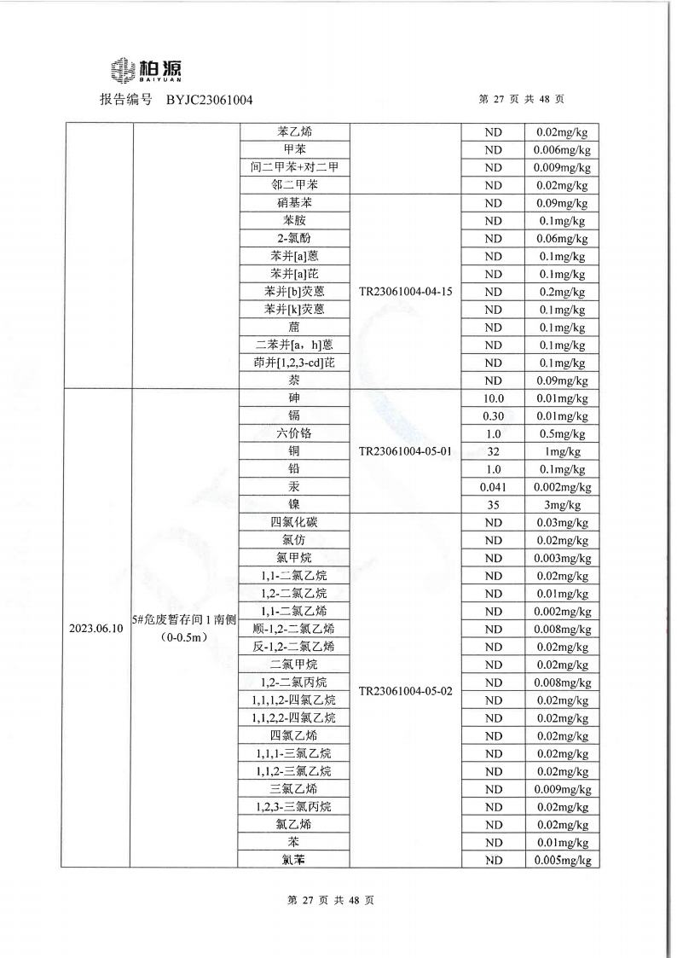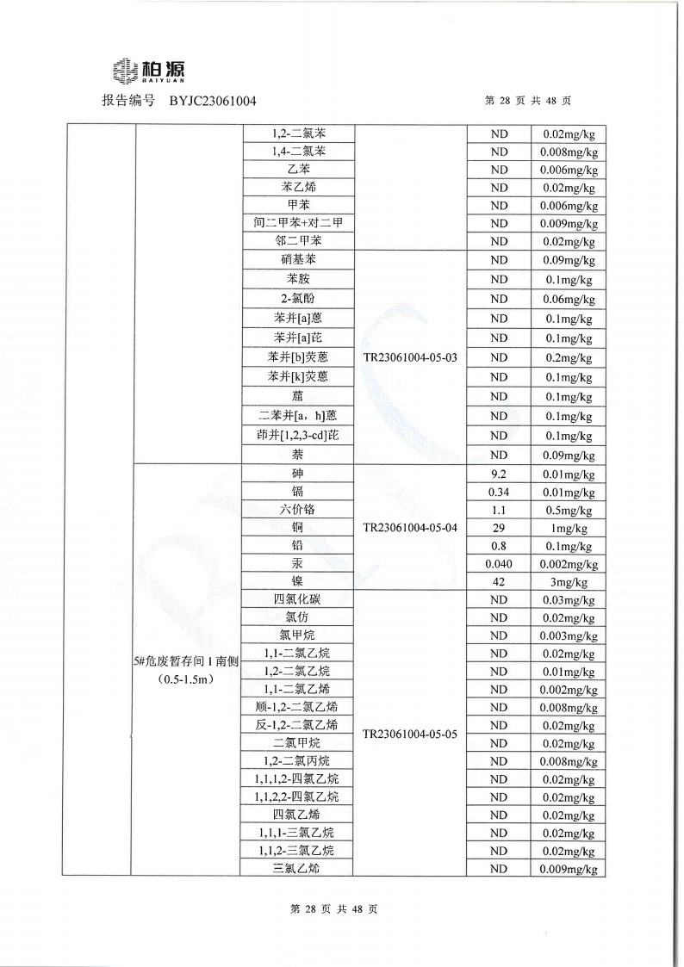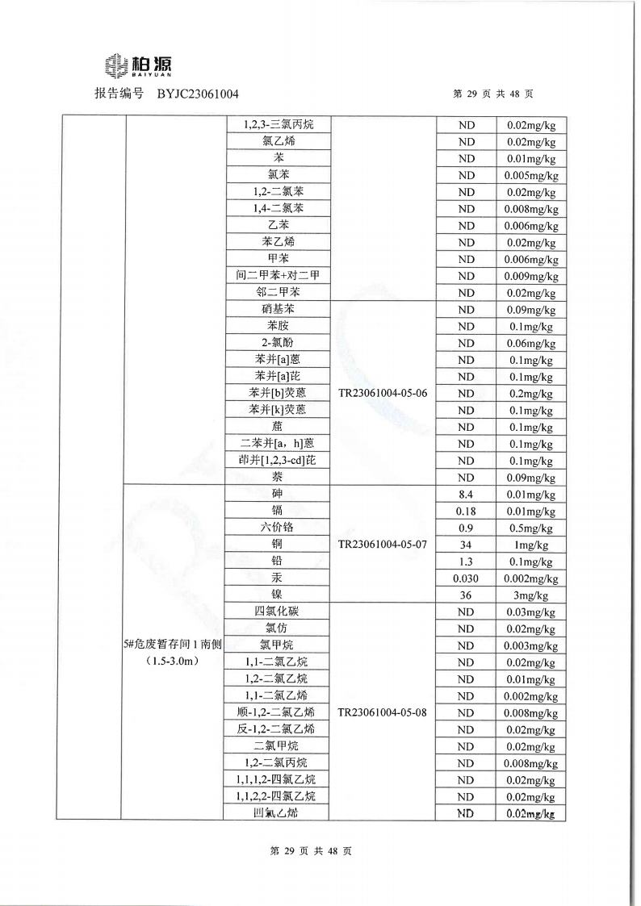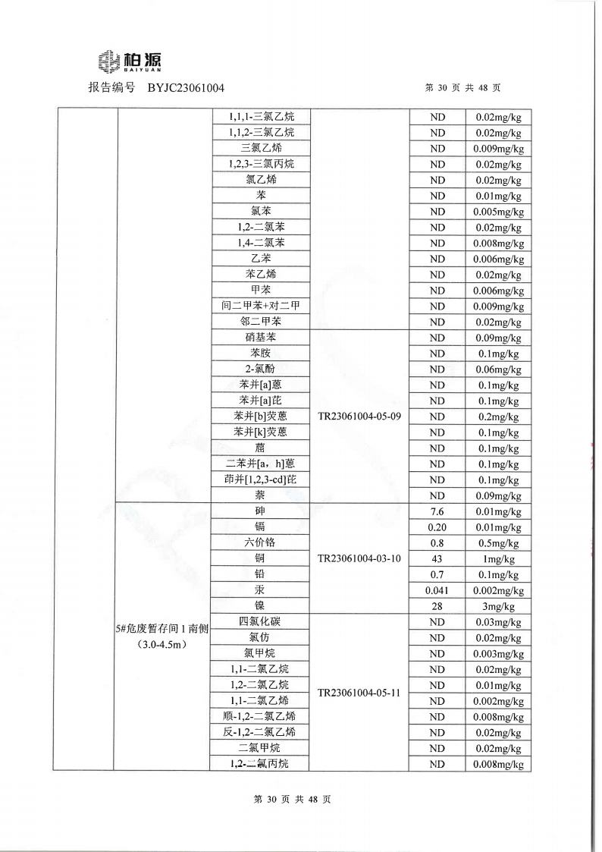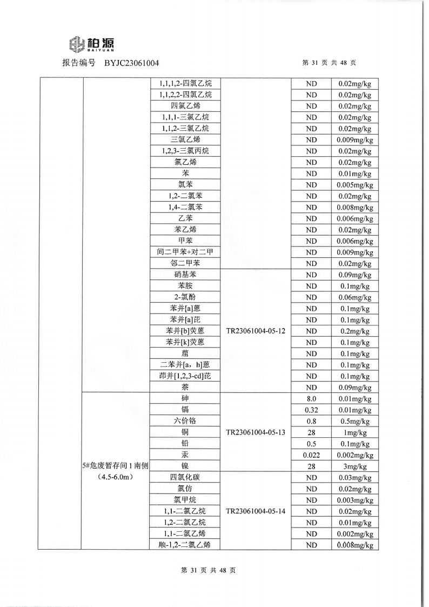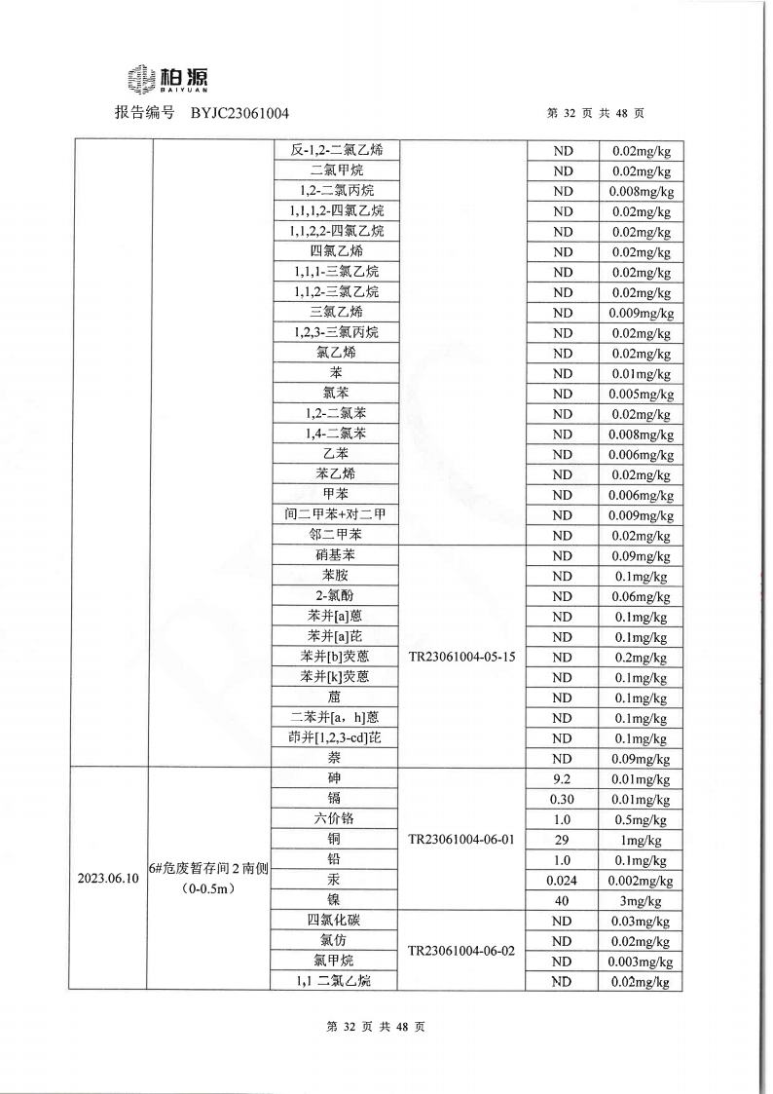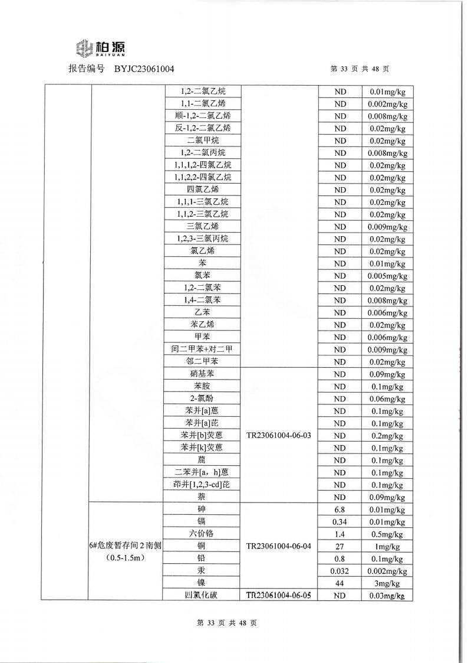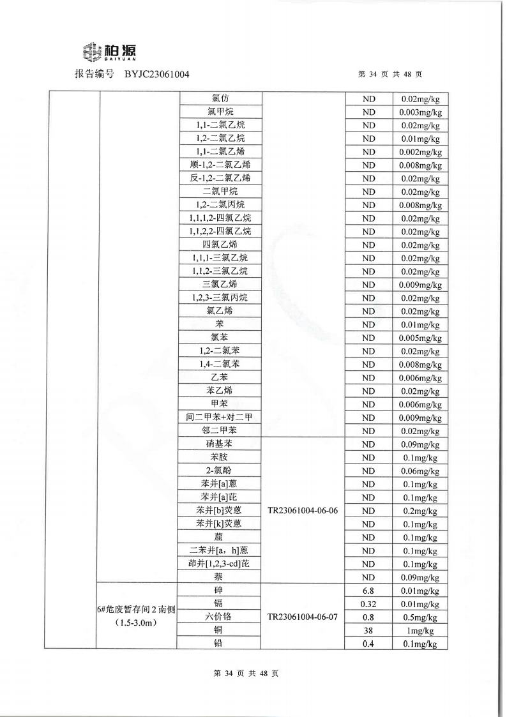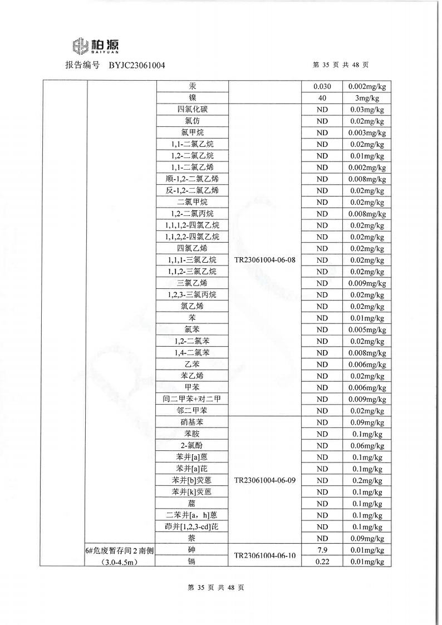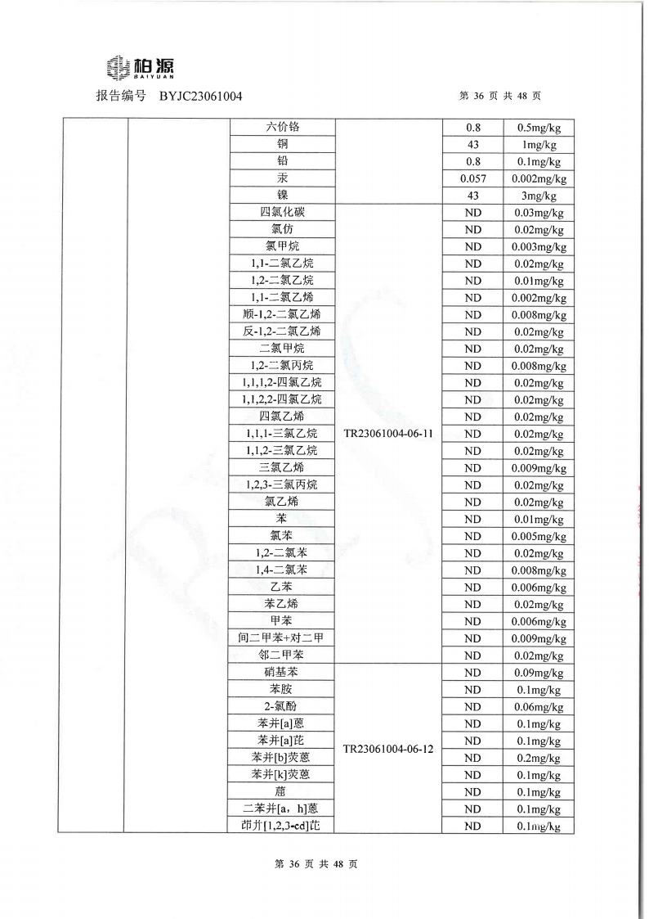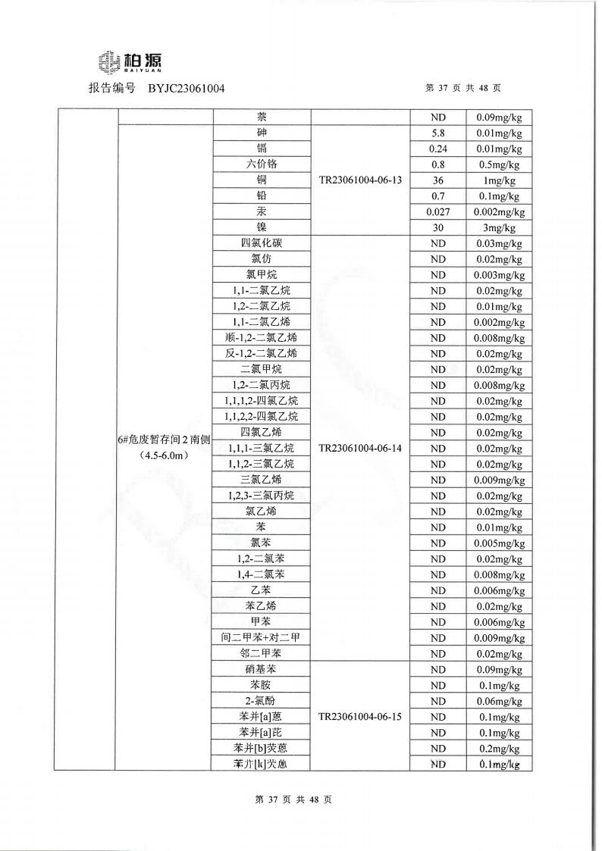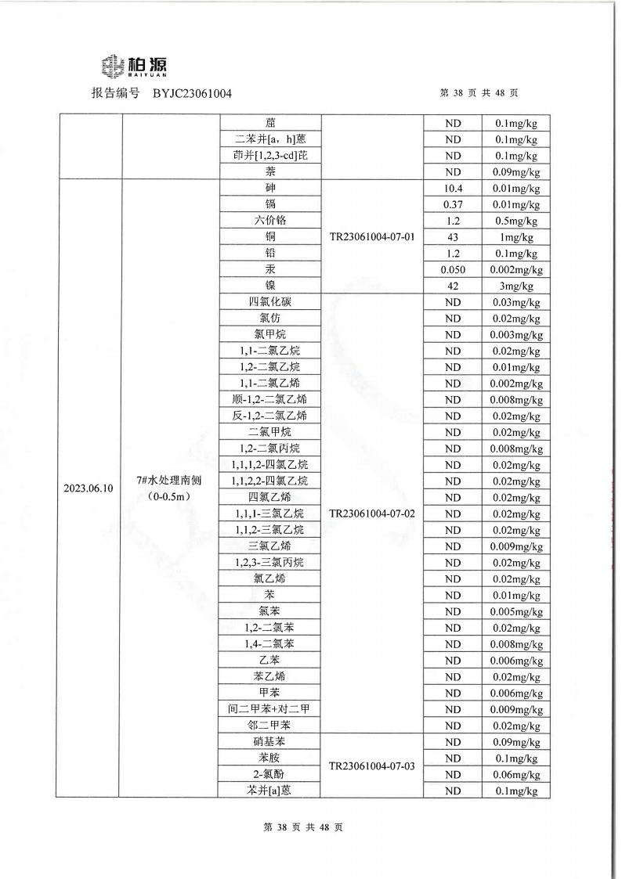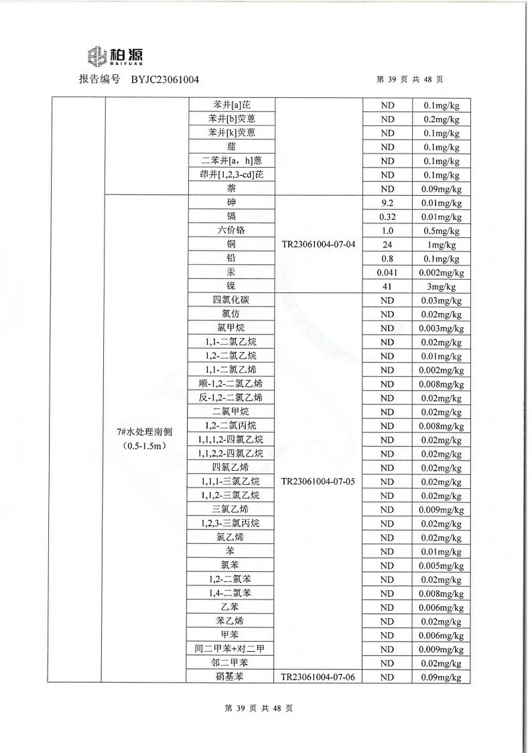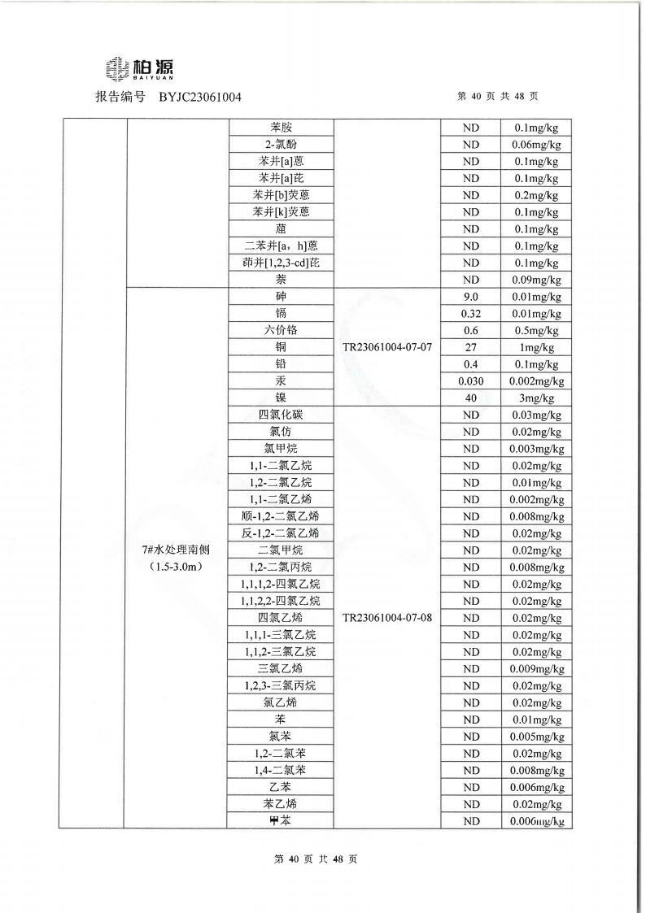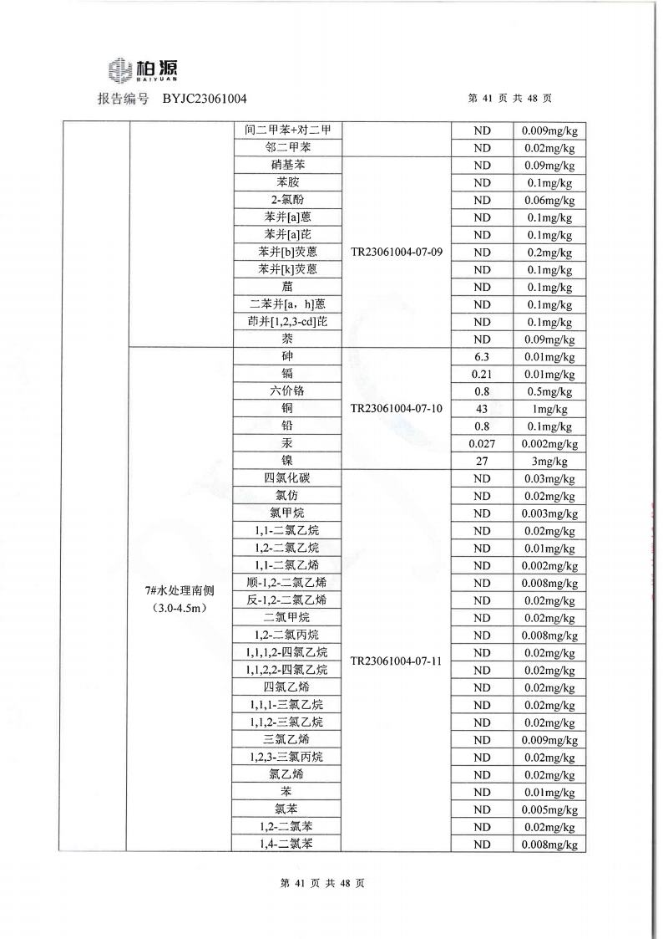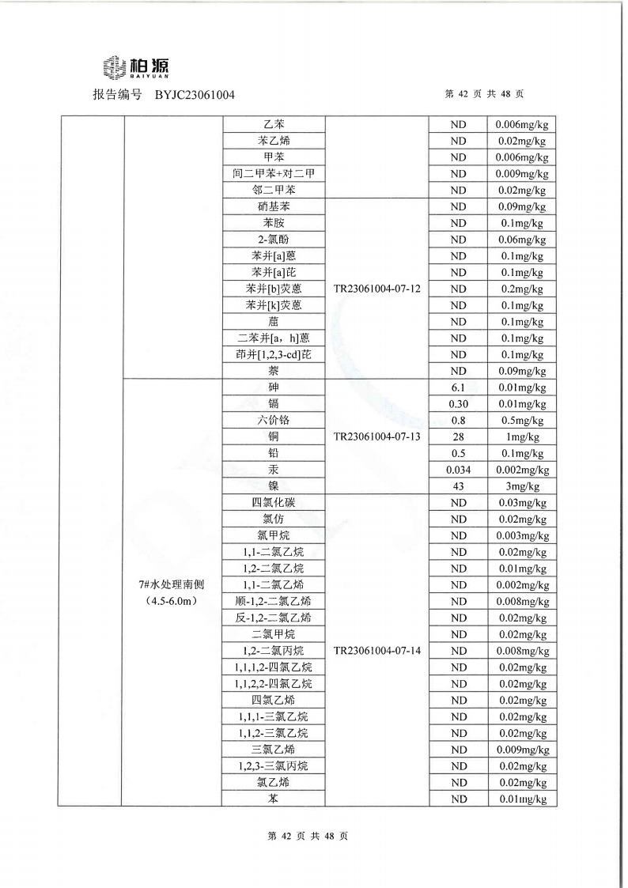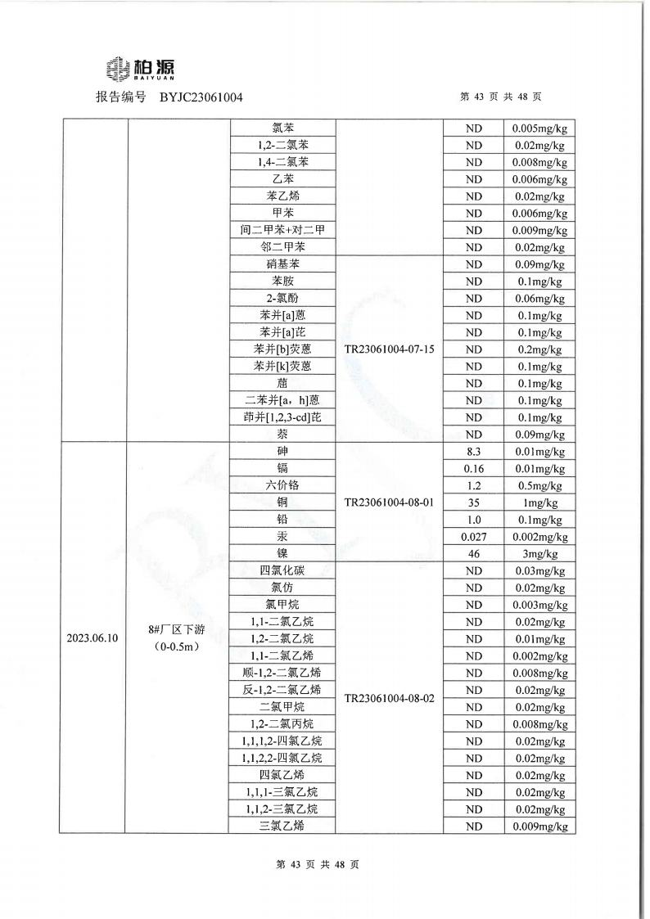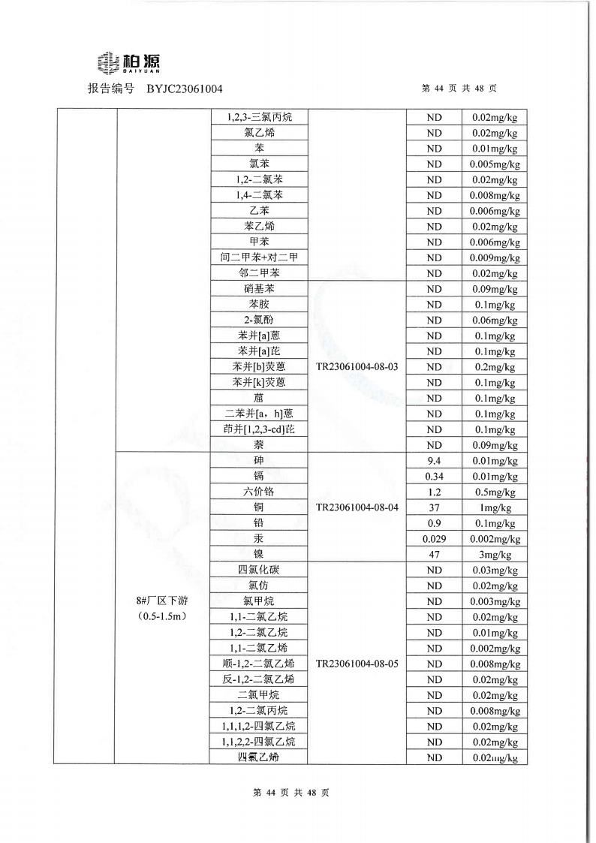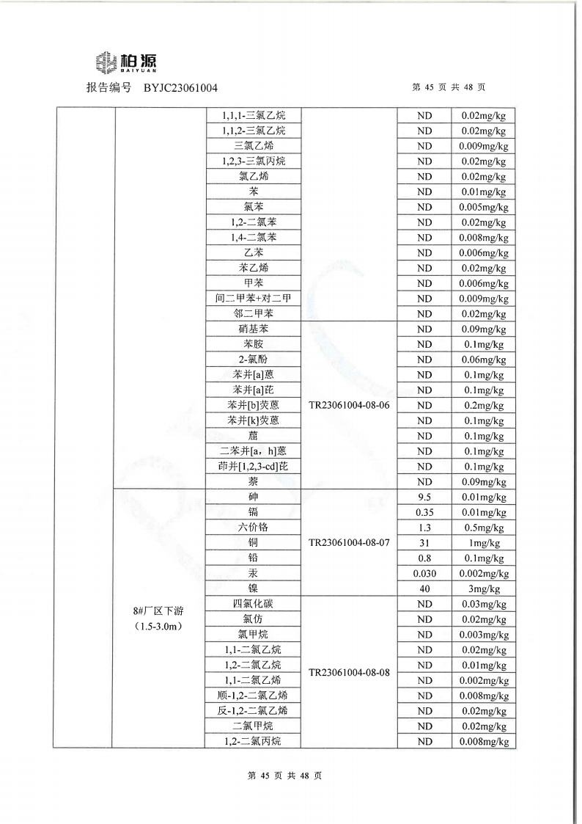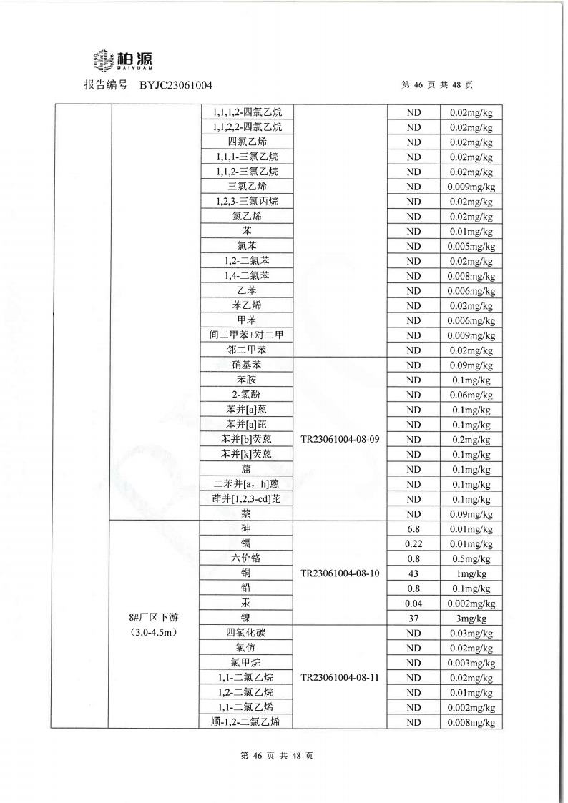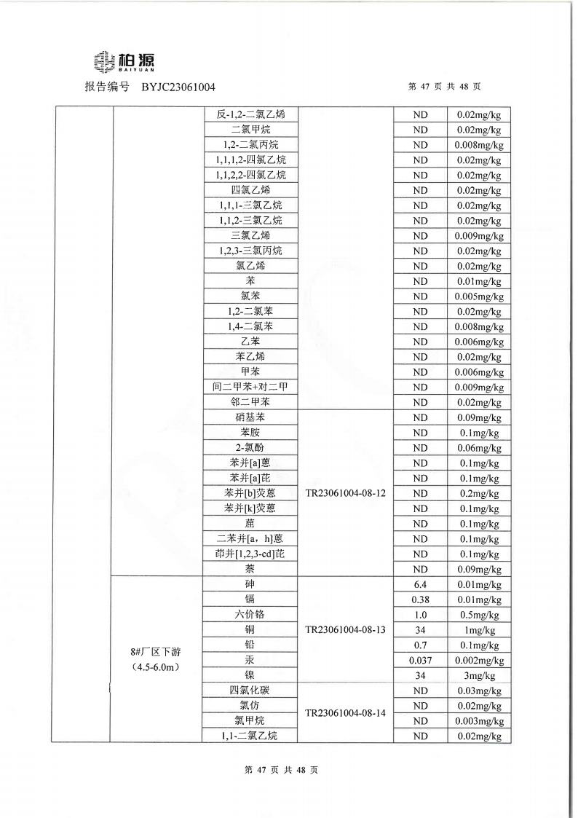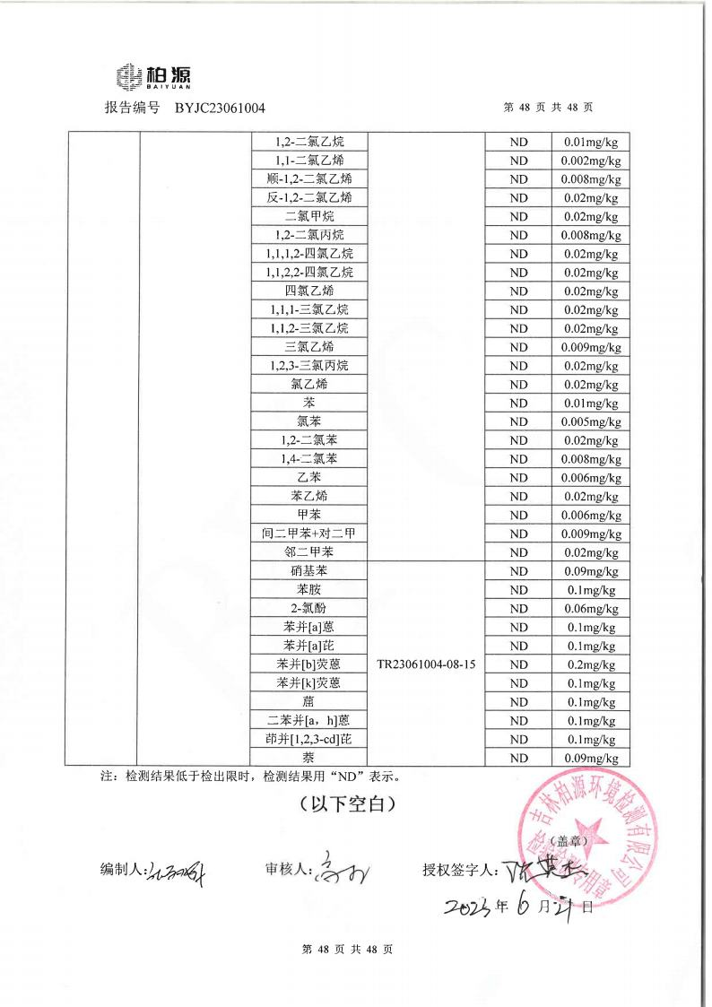

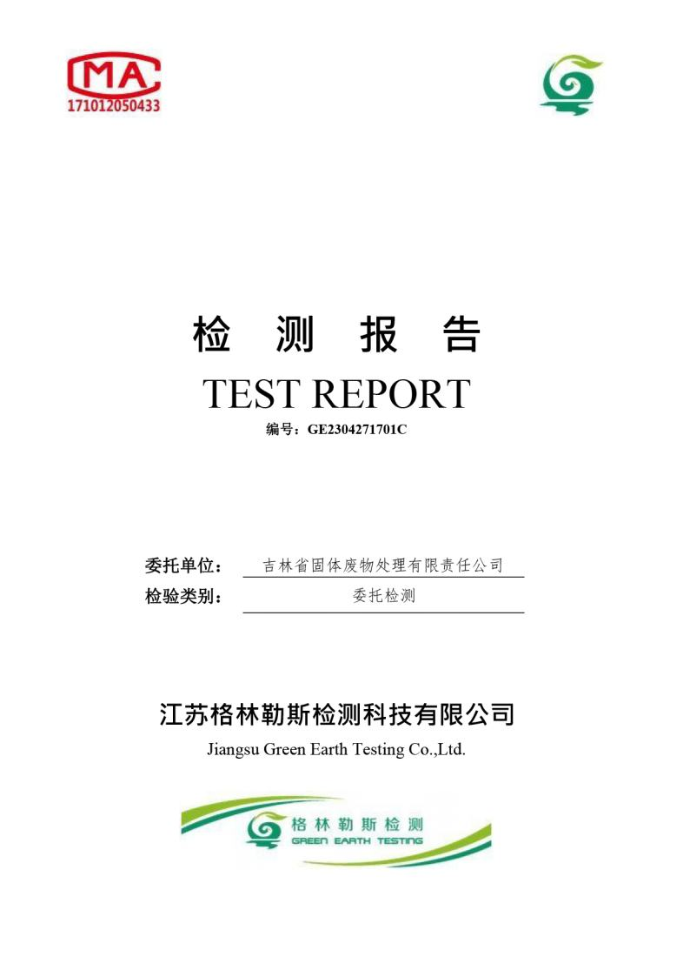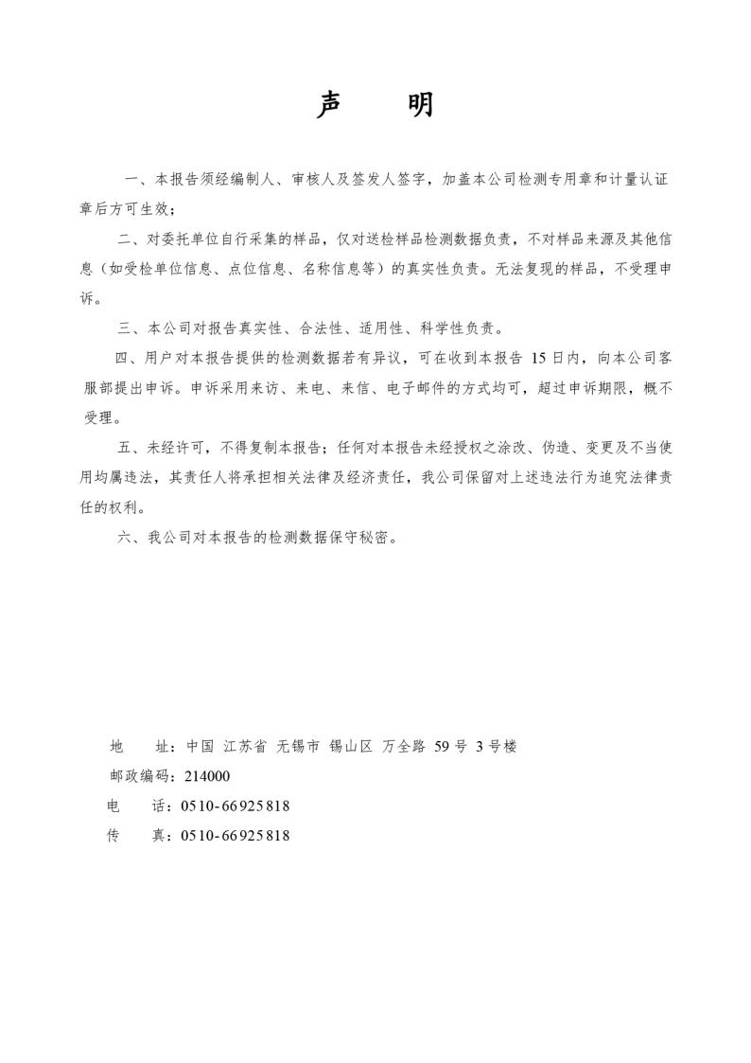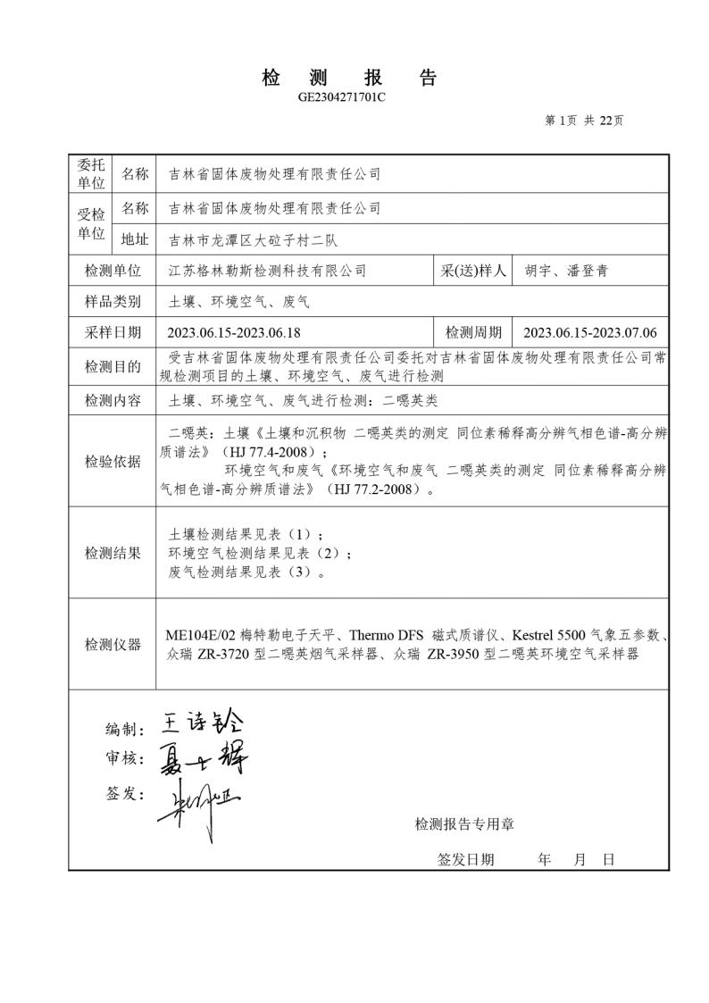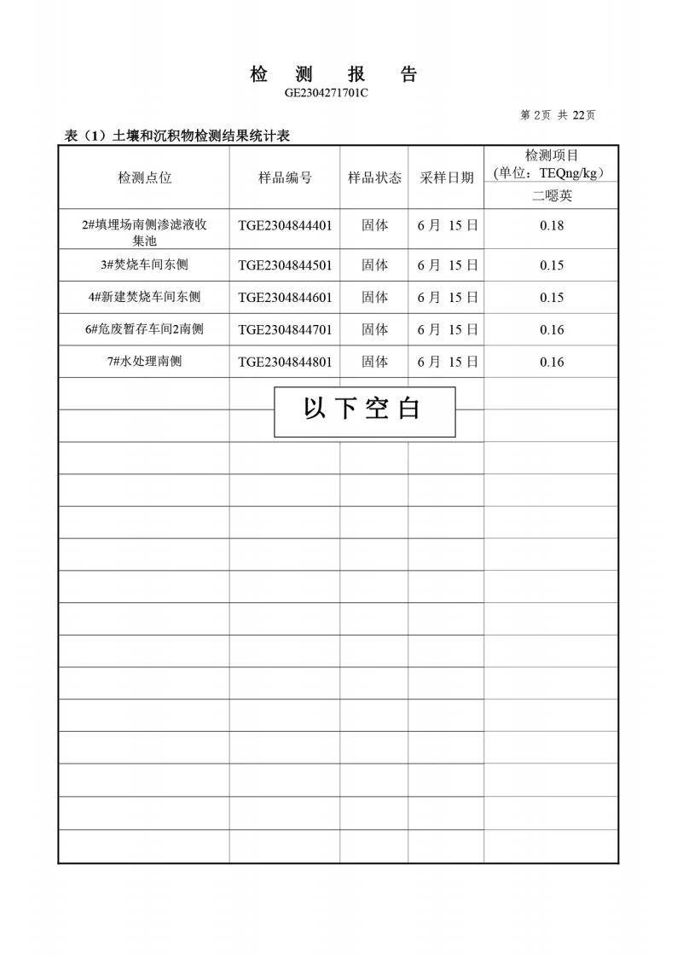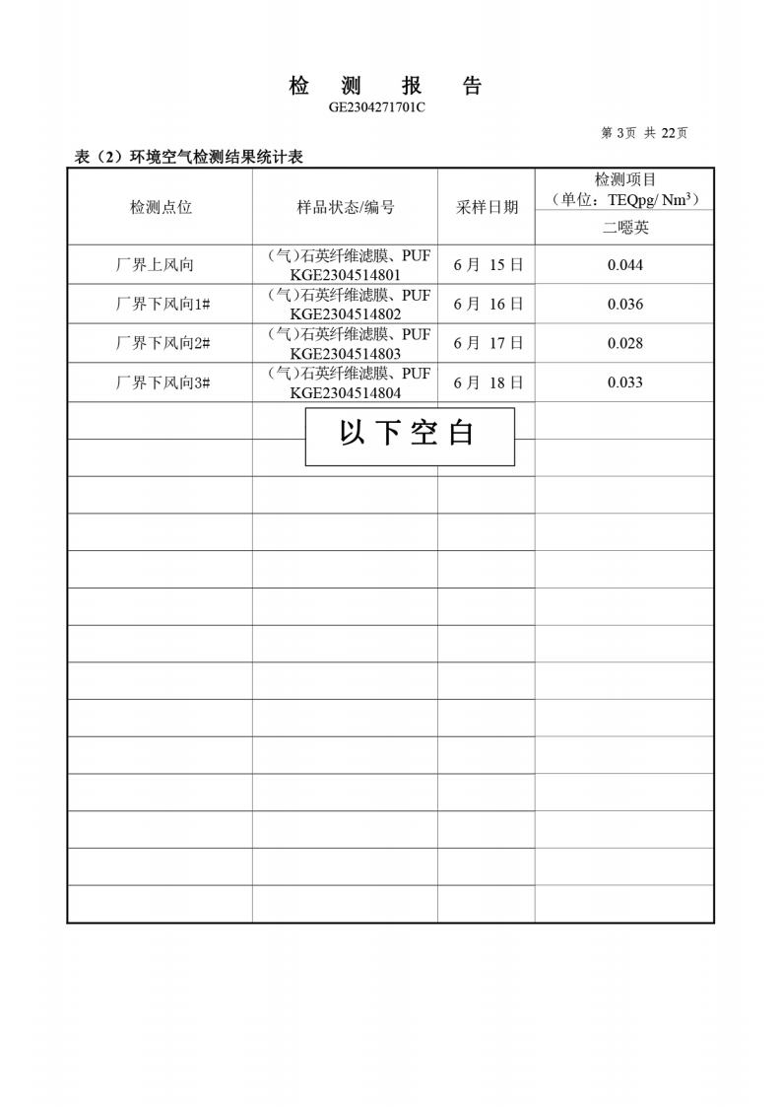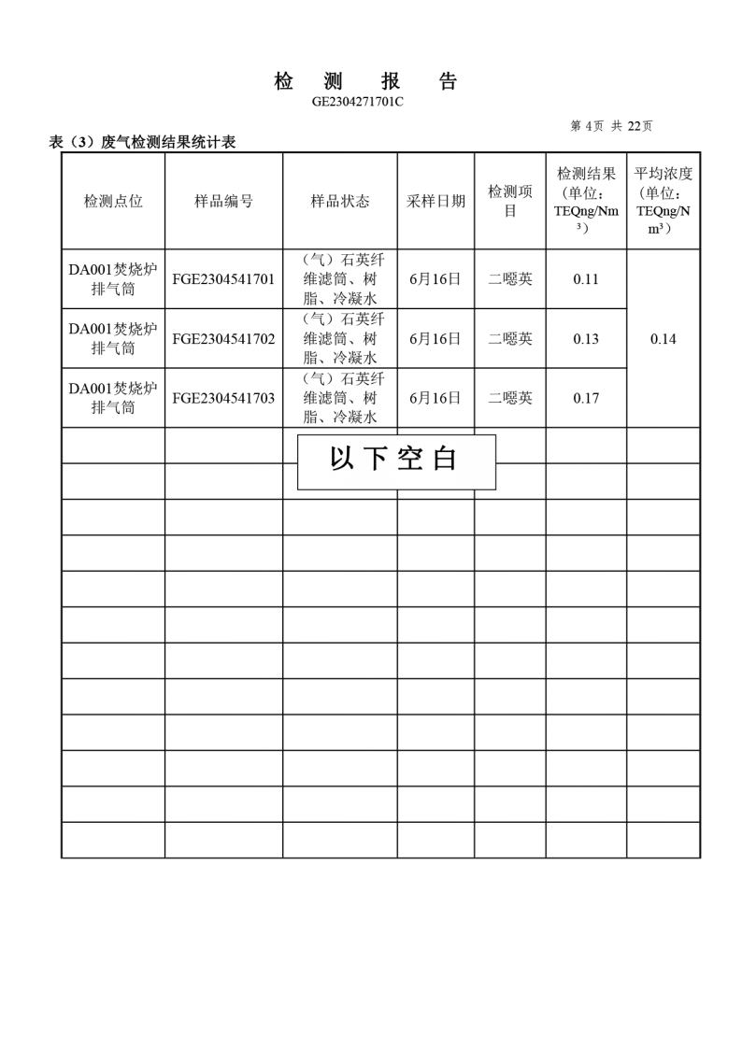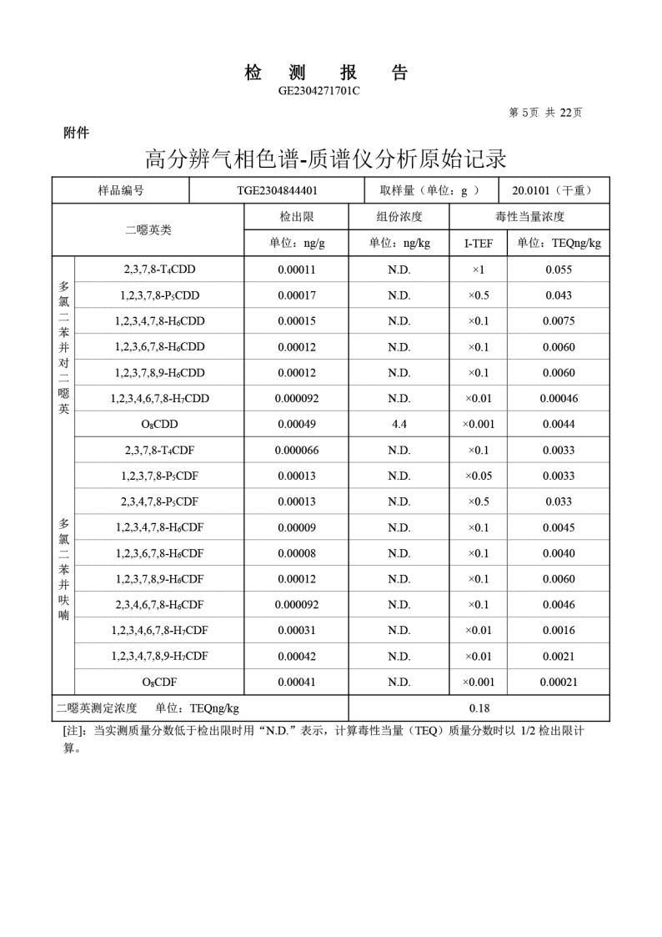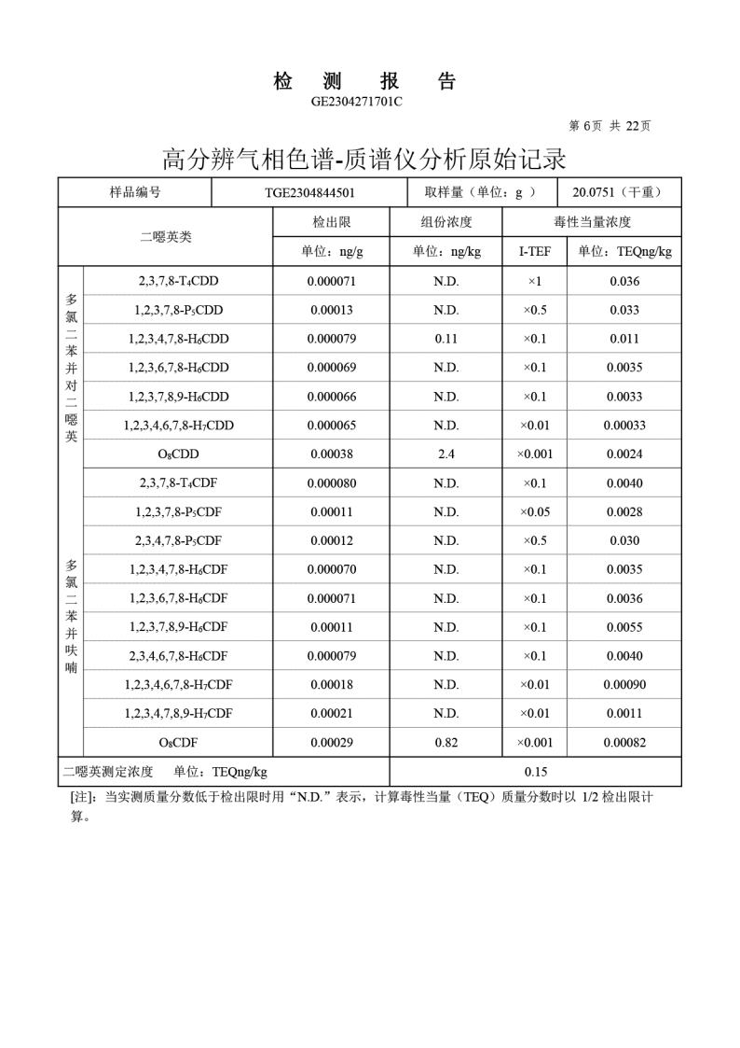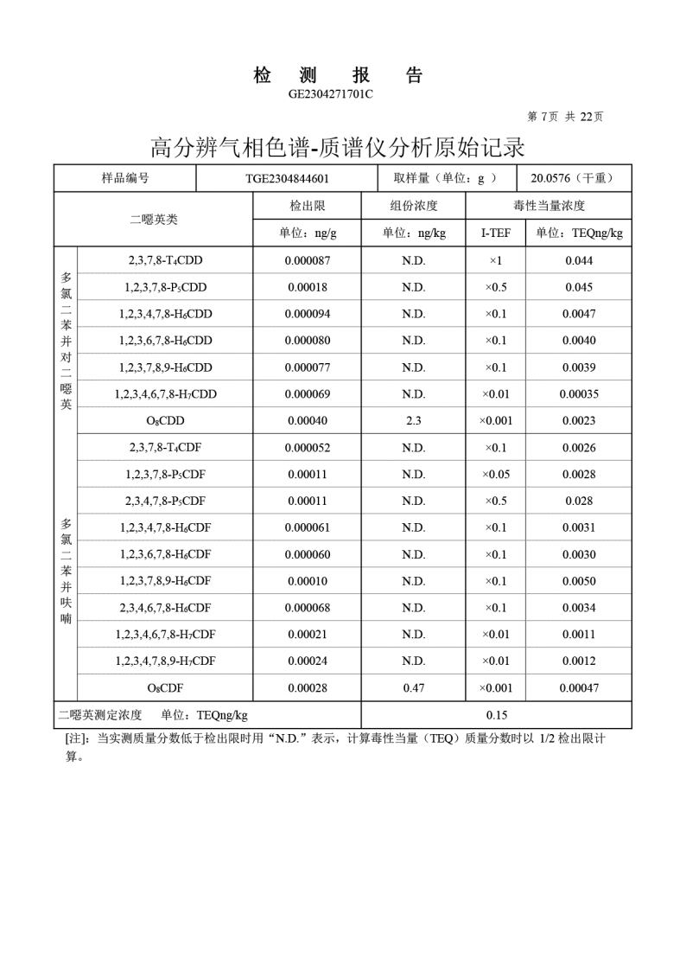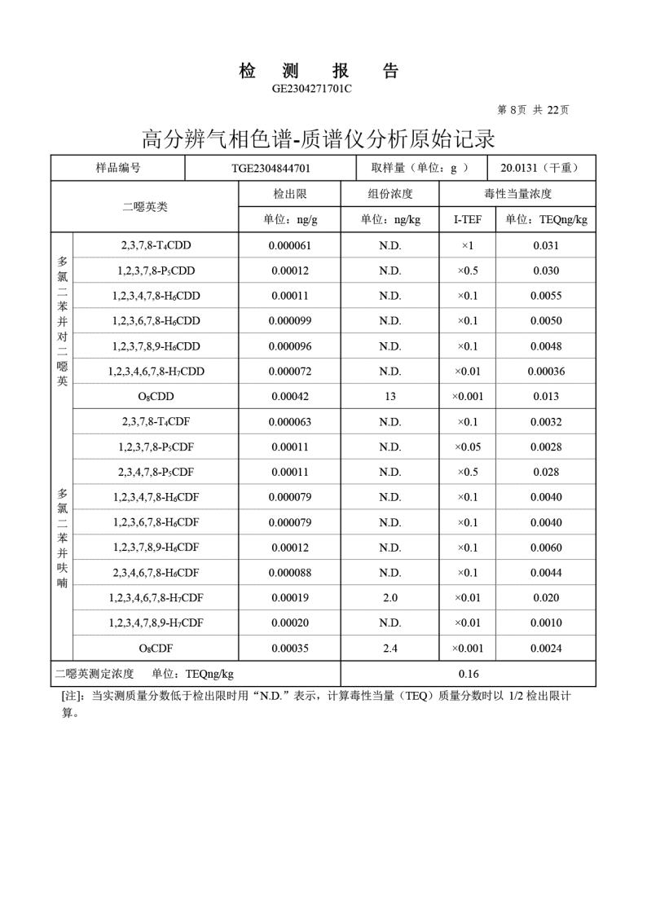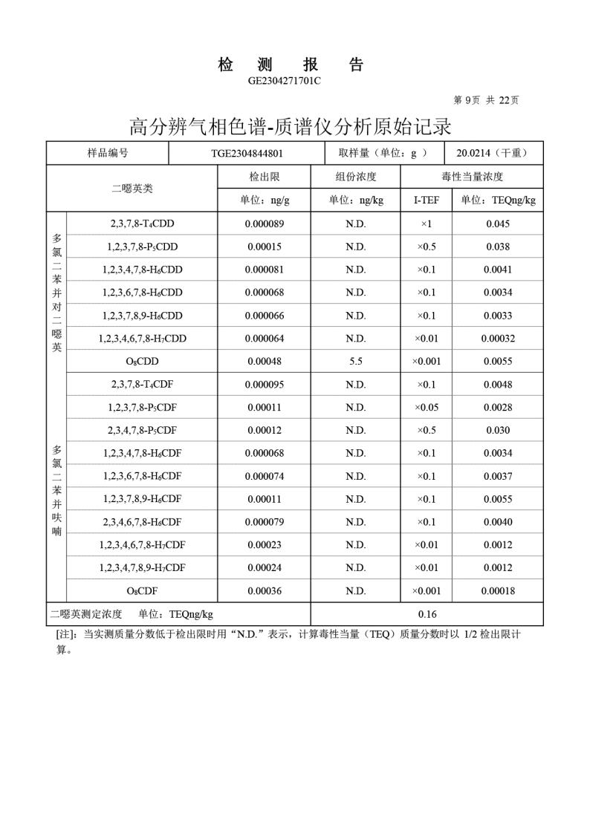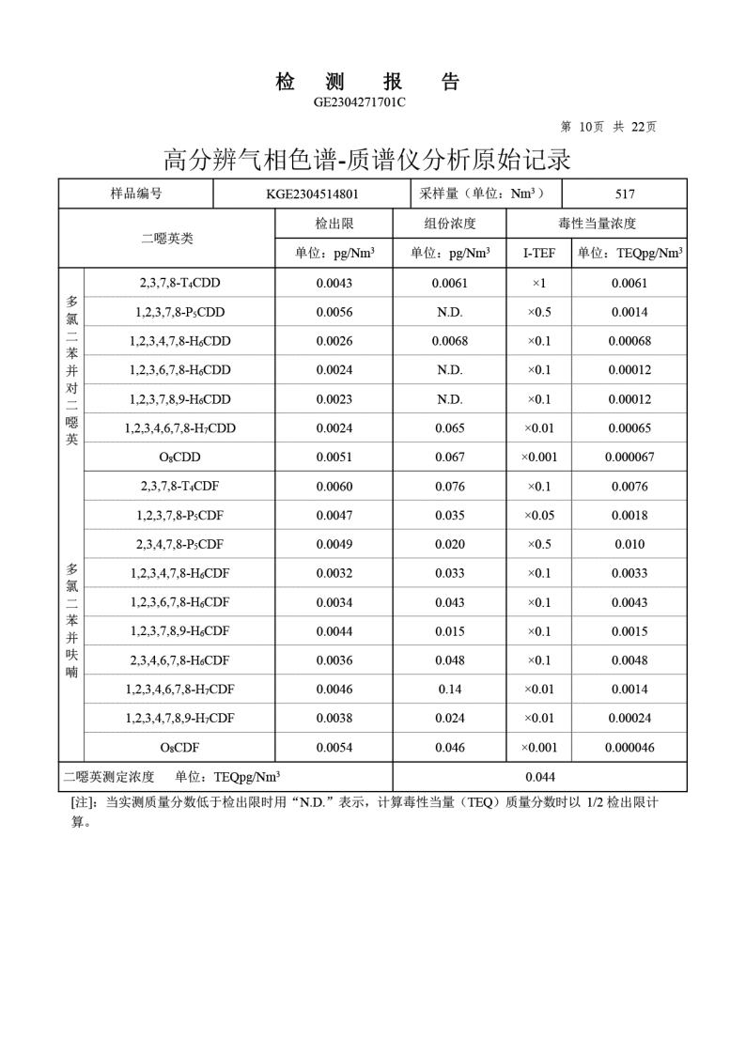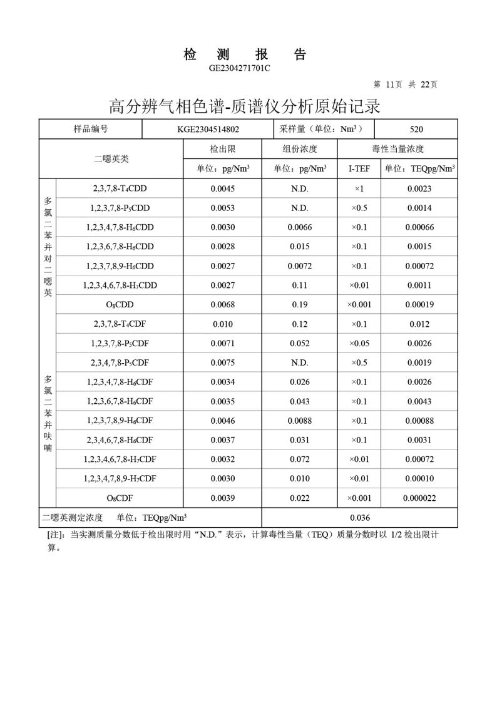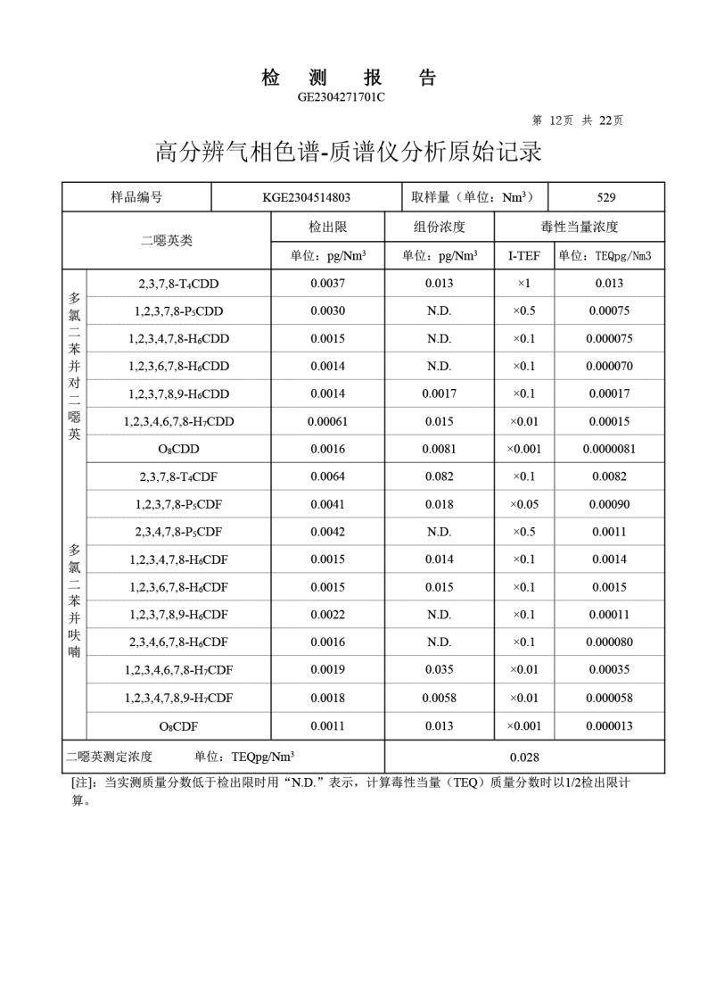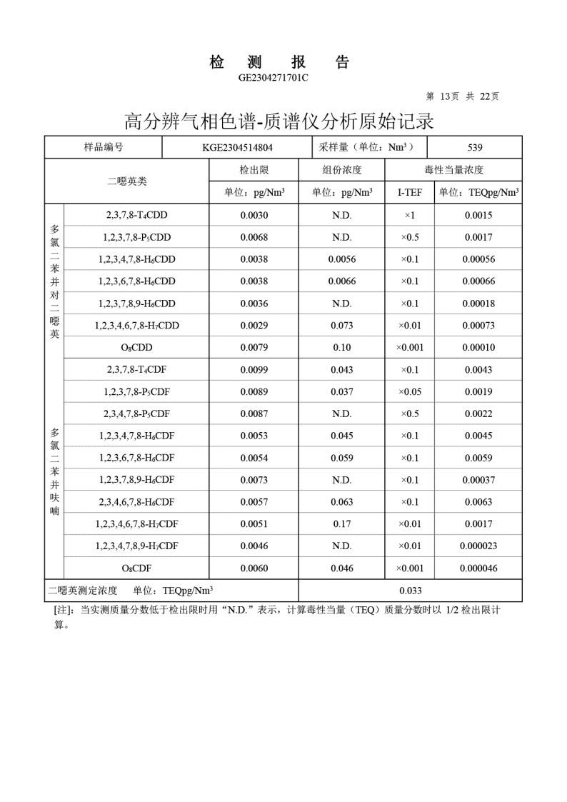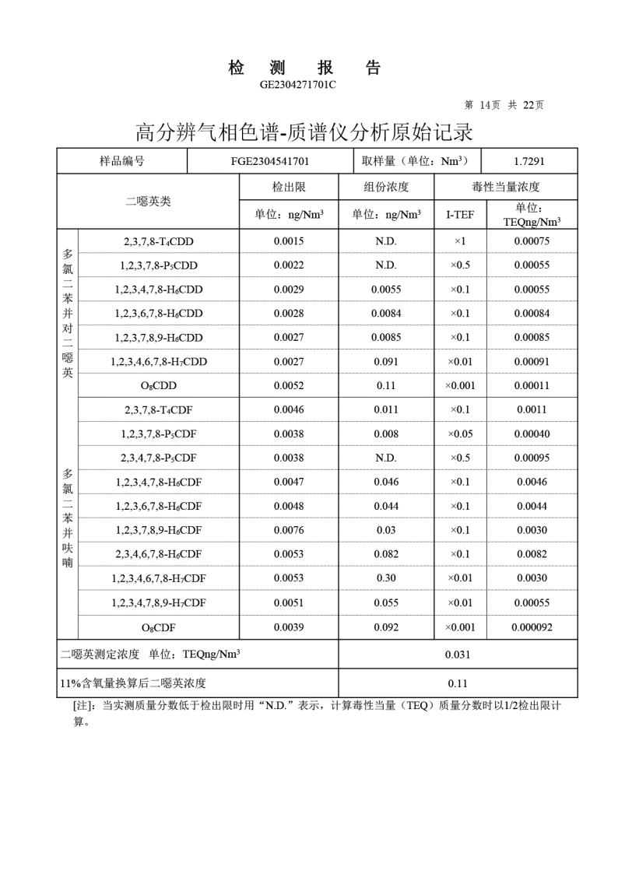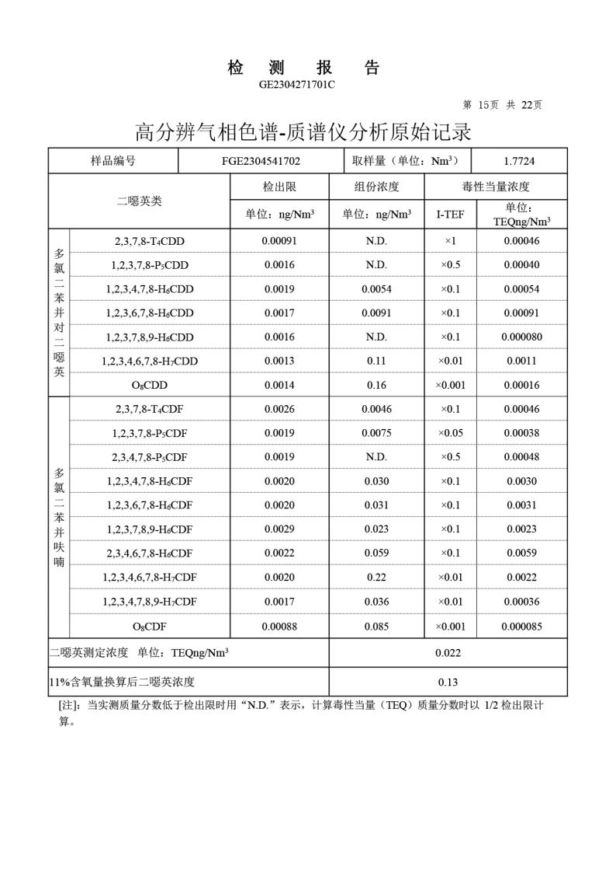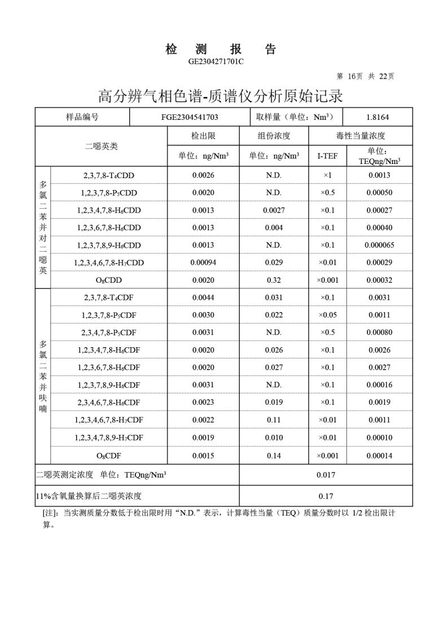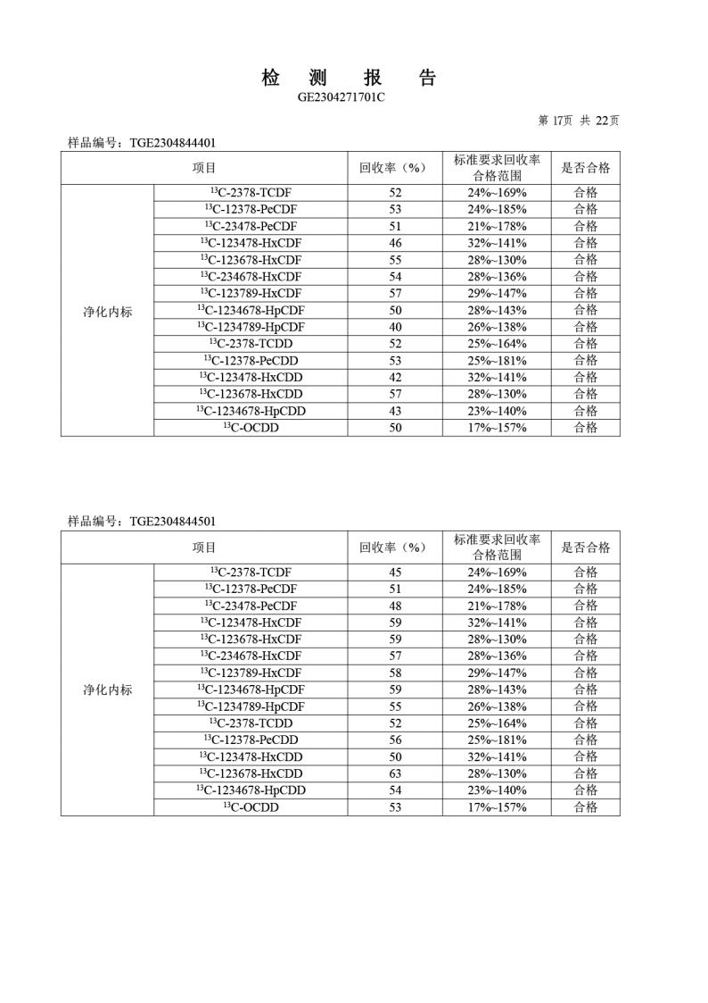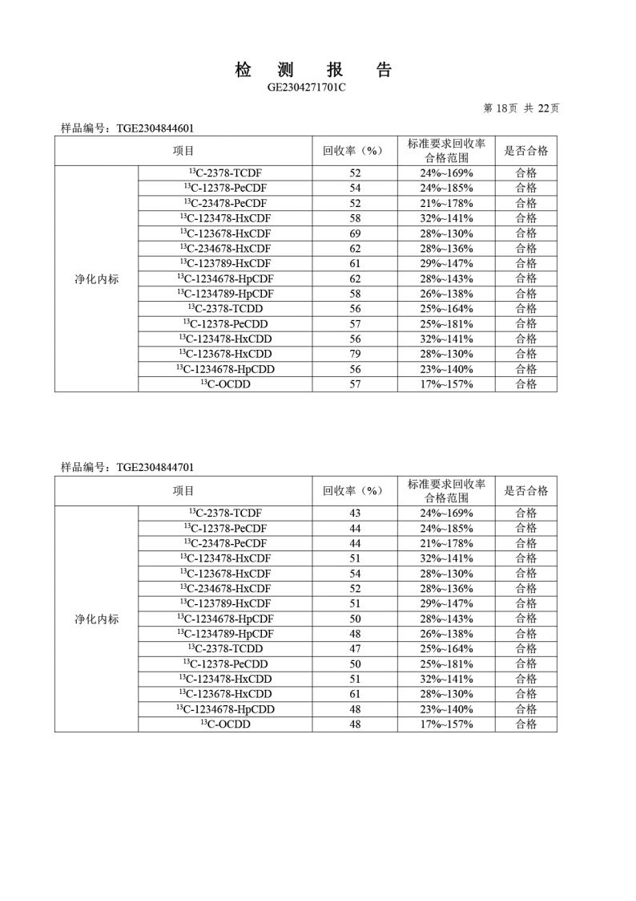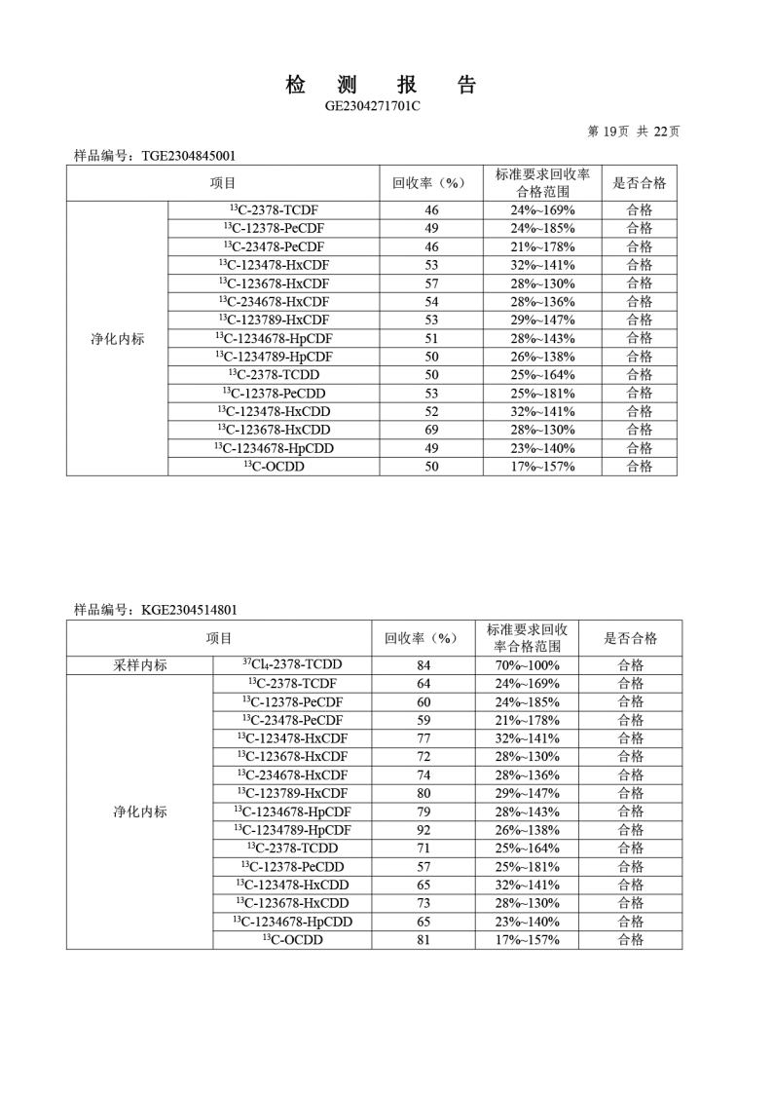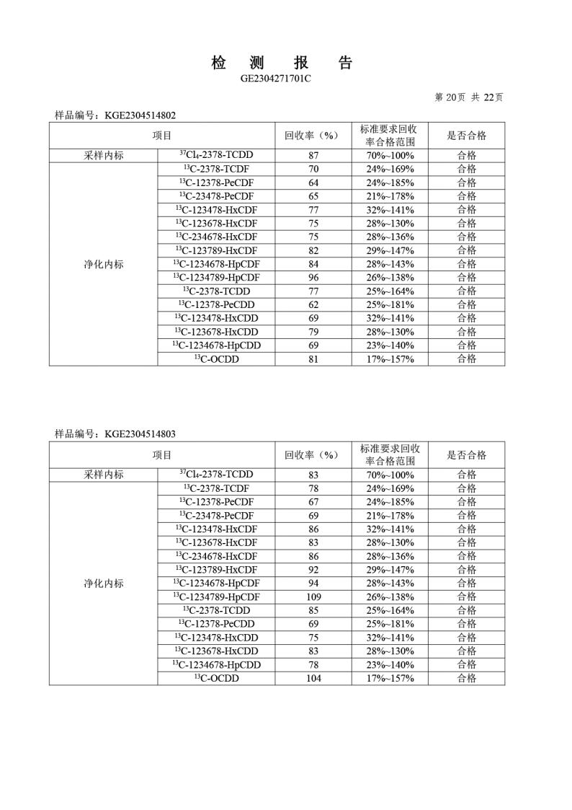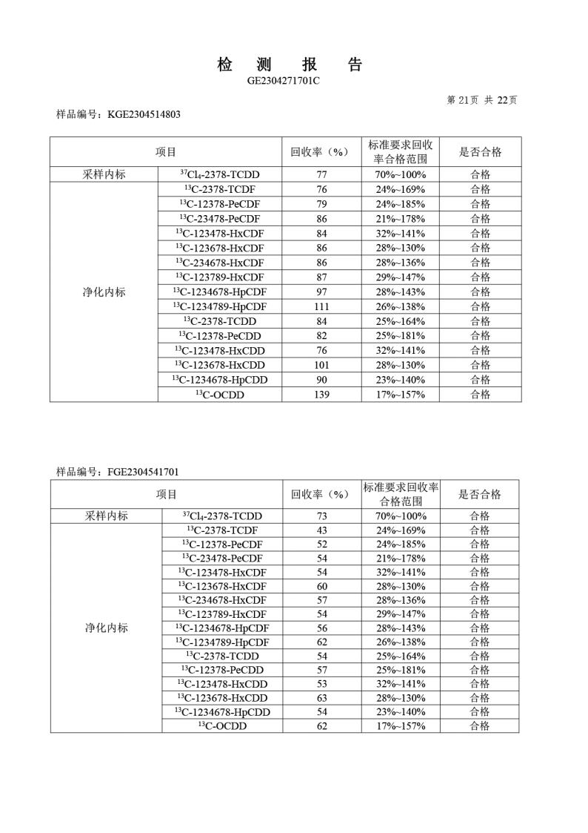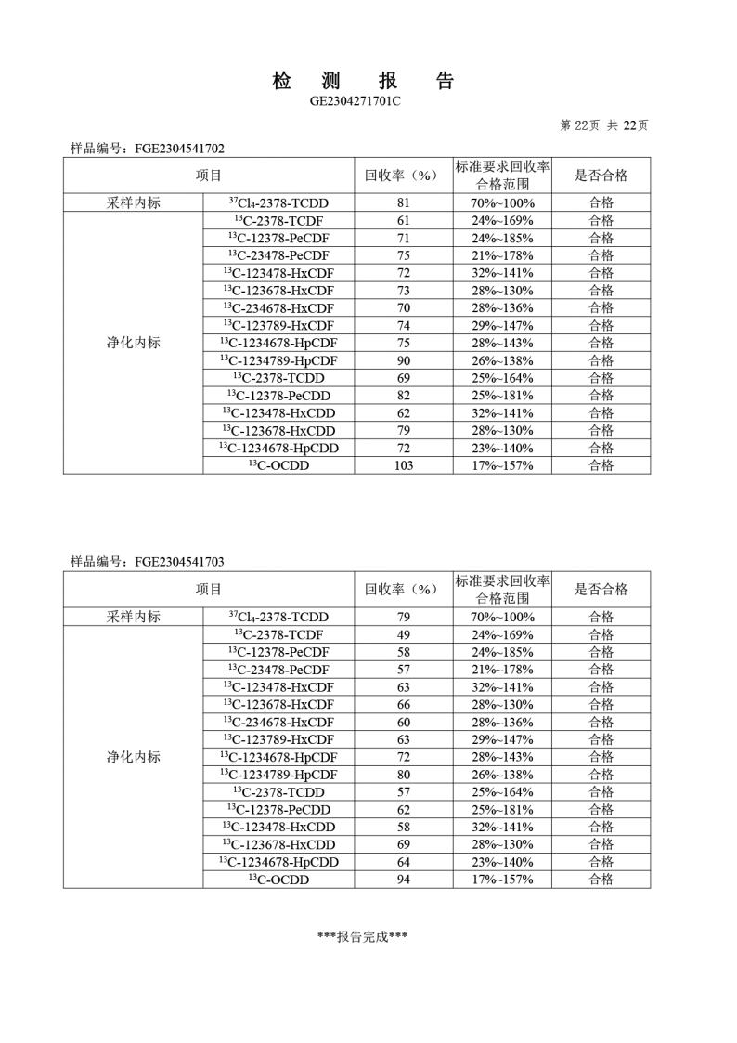
附件4 检测报告（地下水）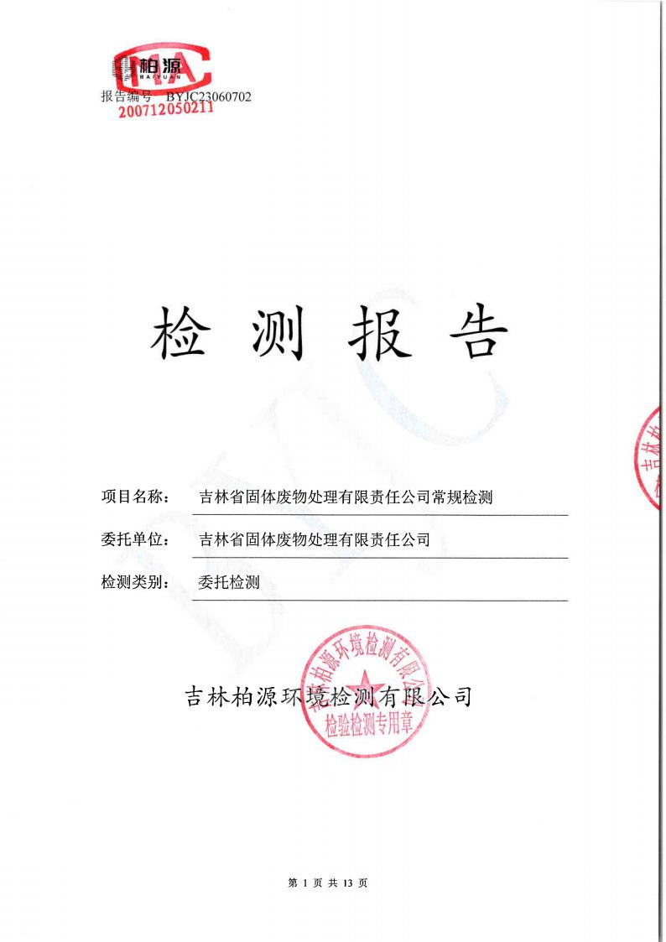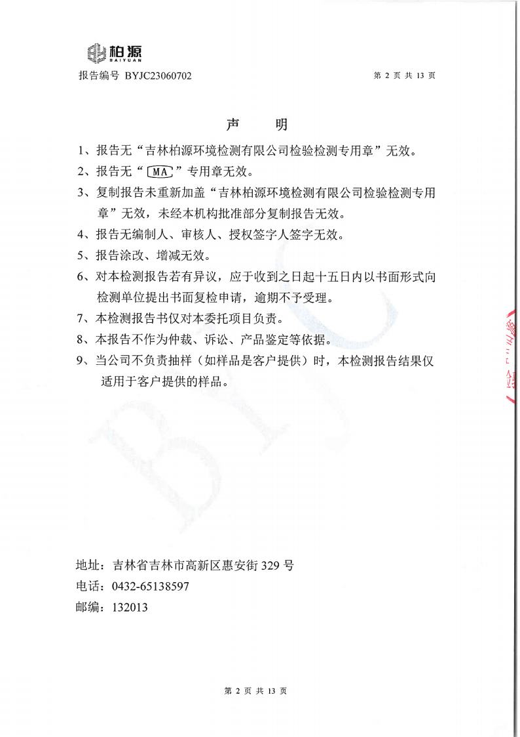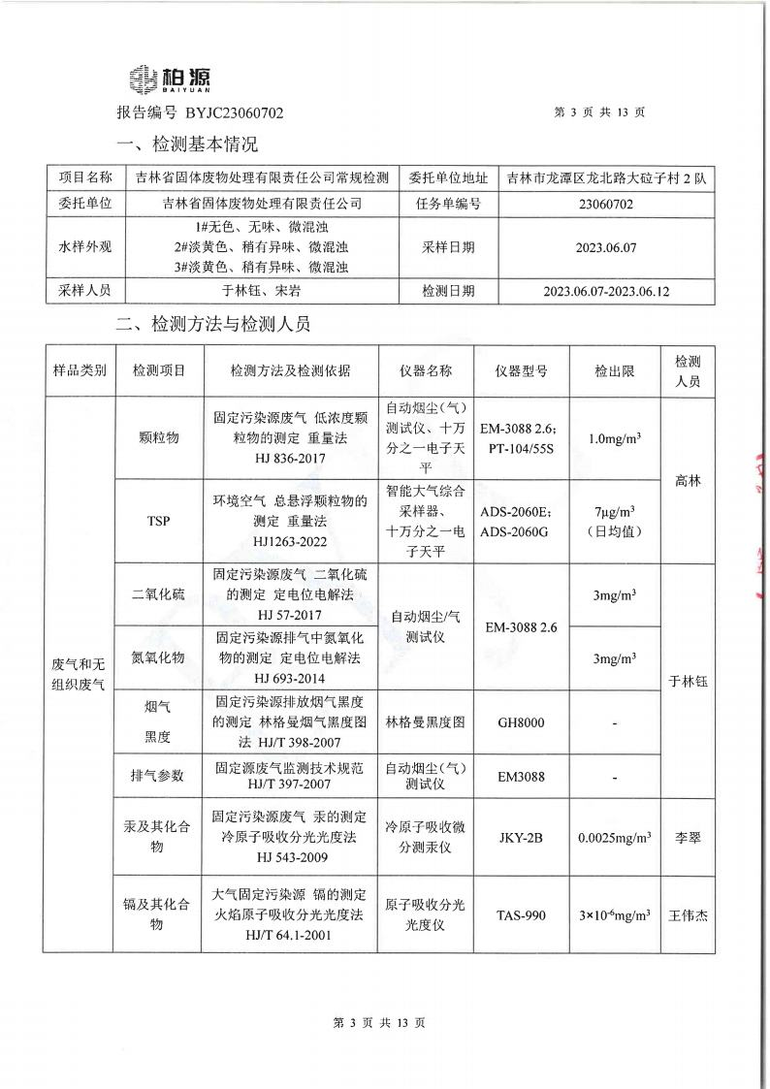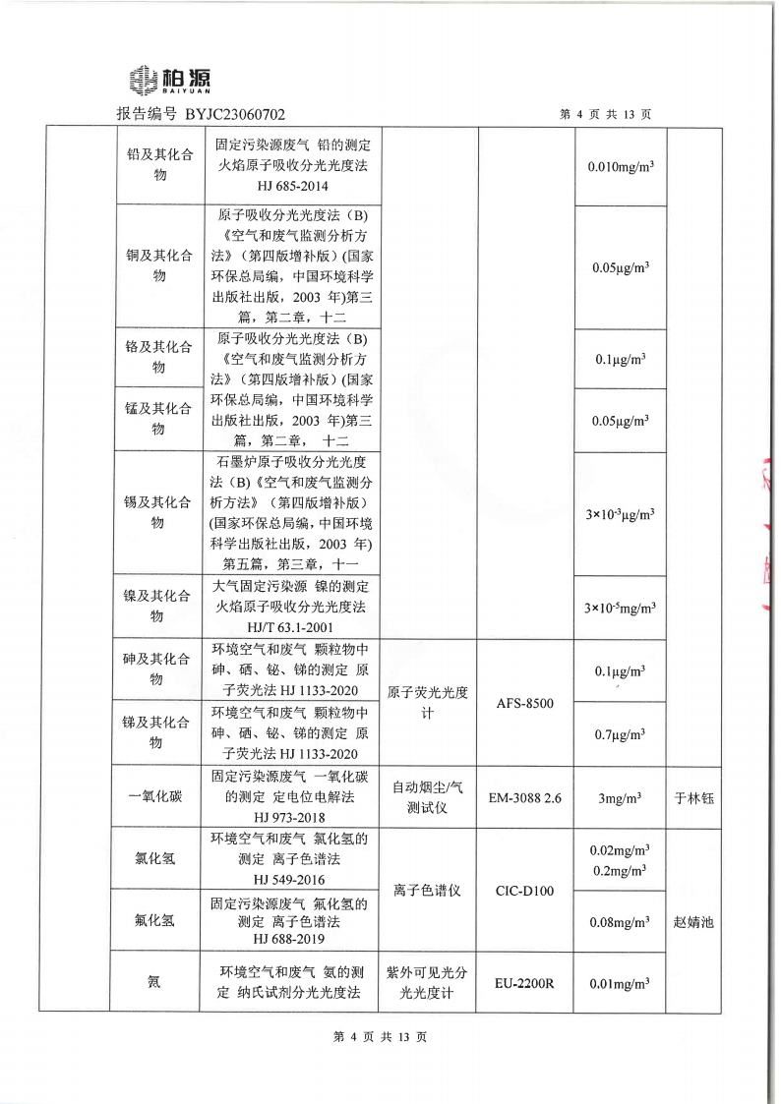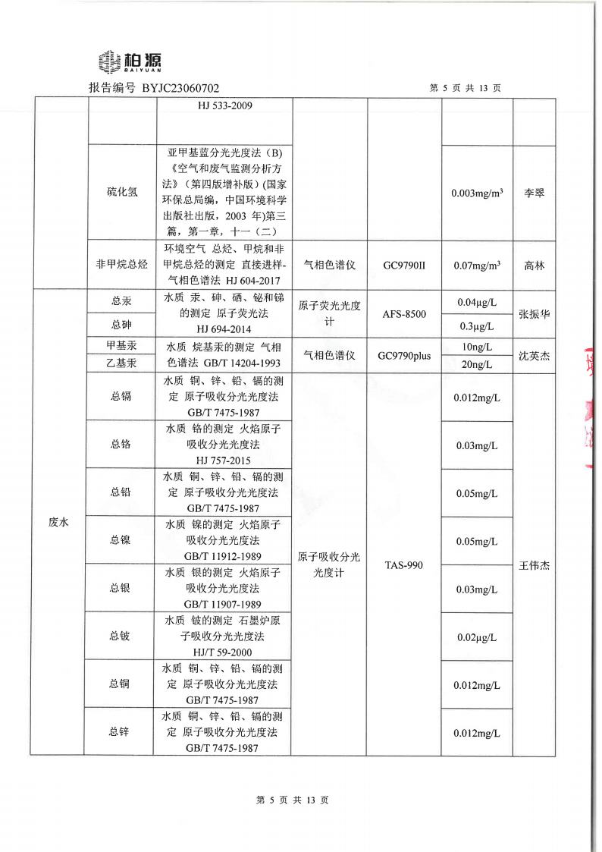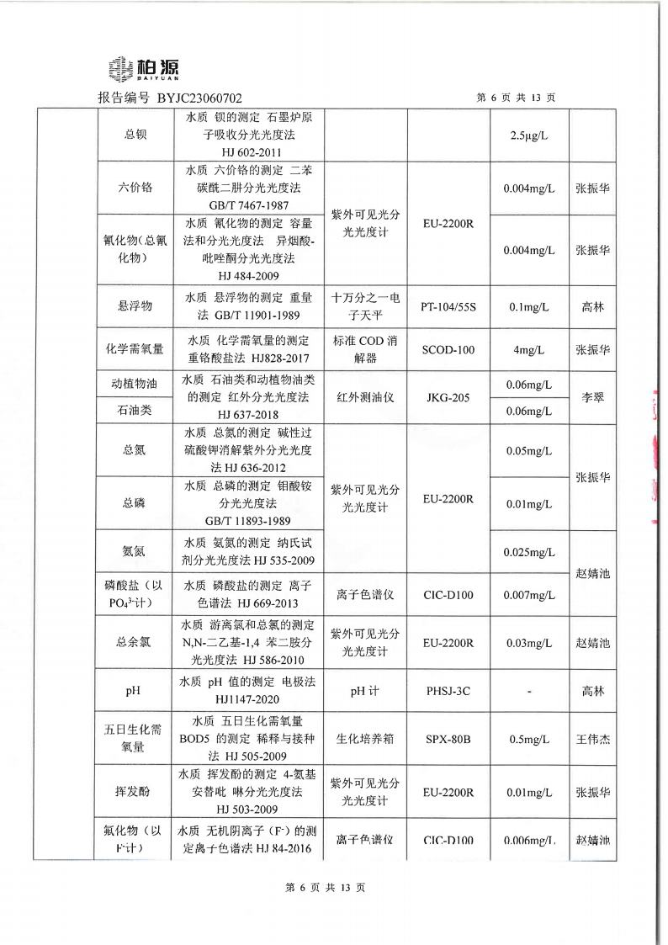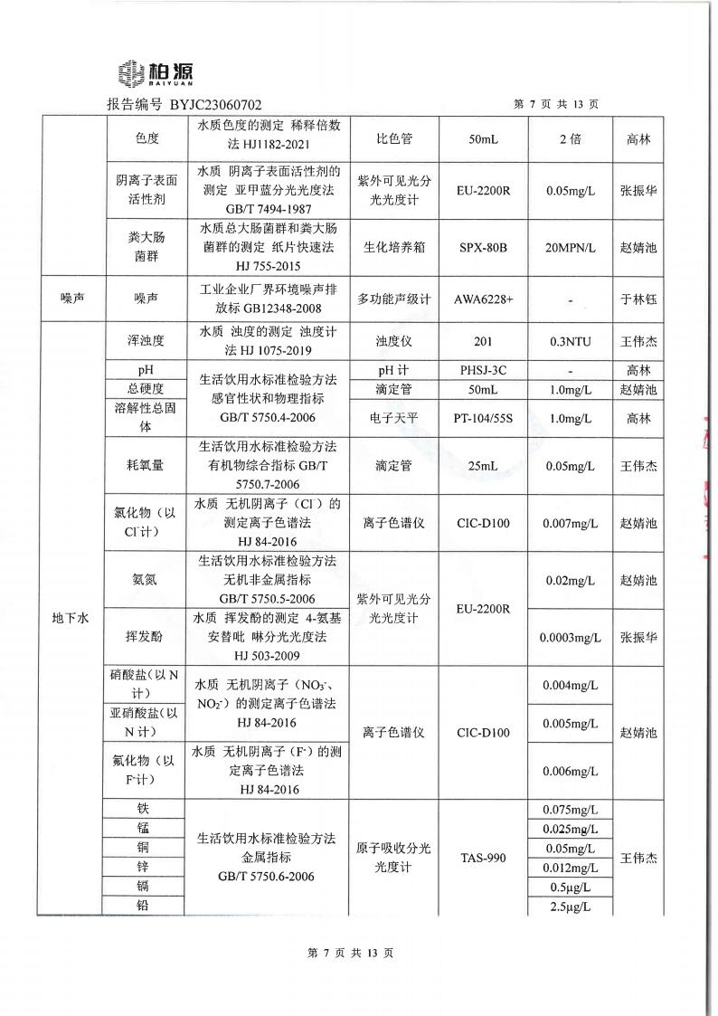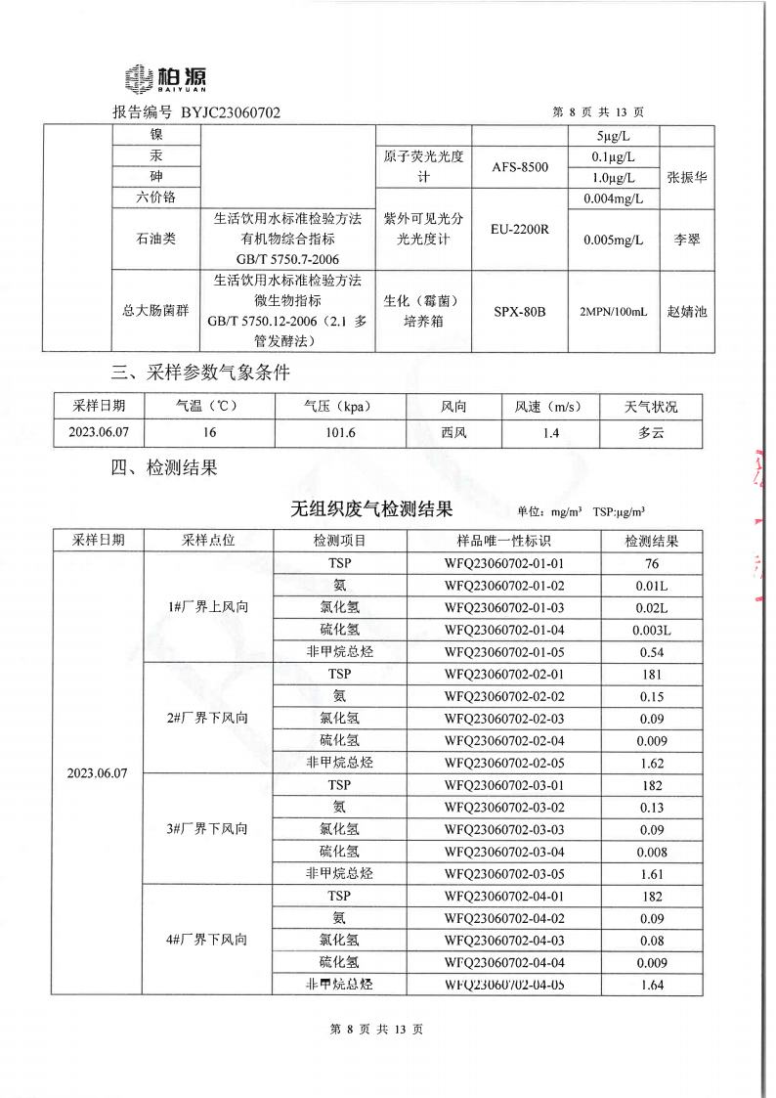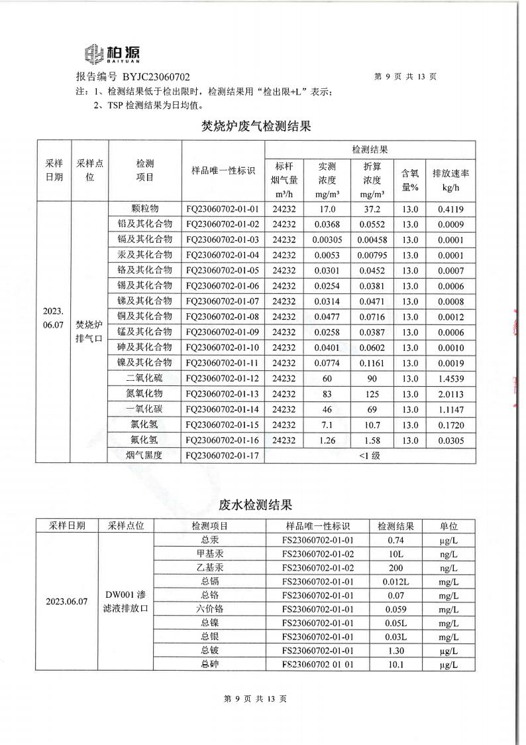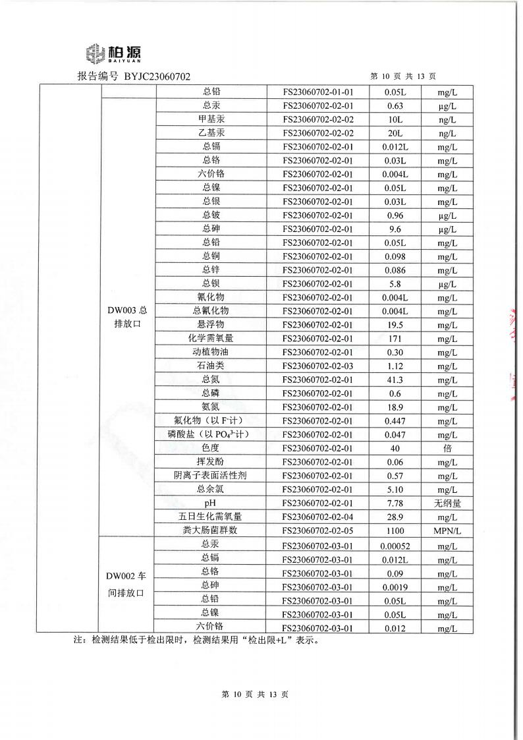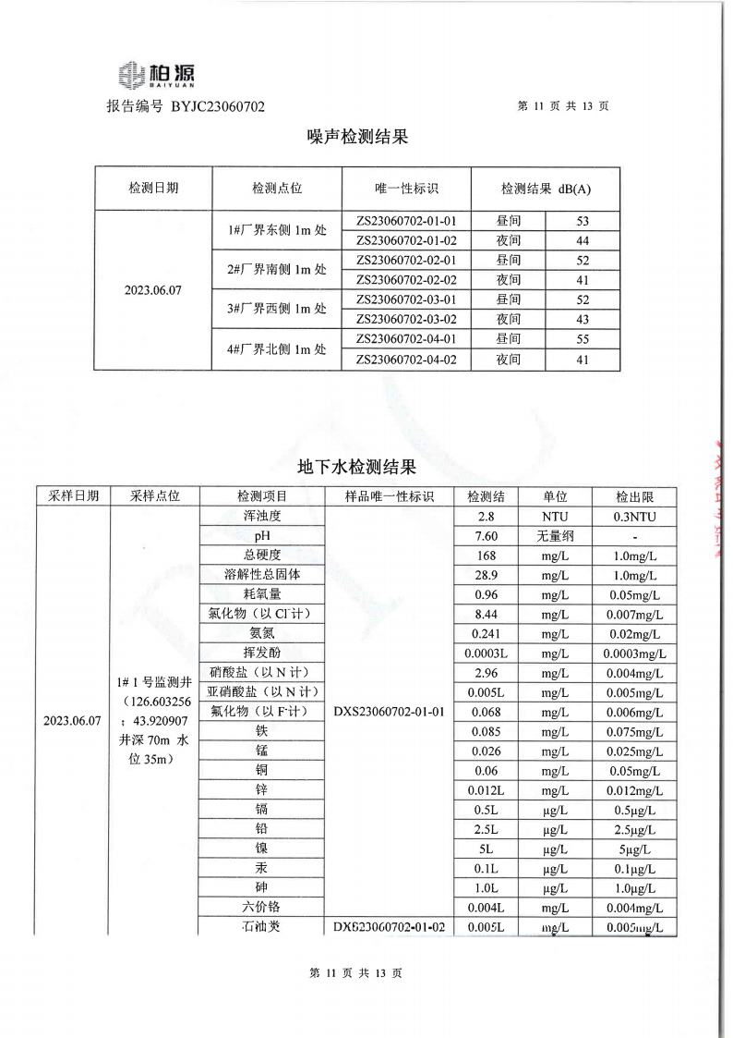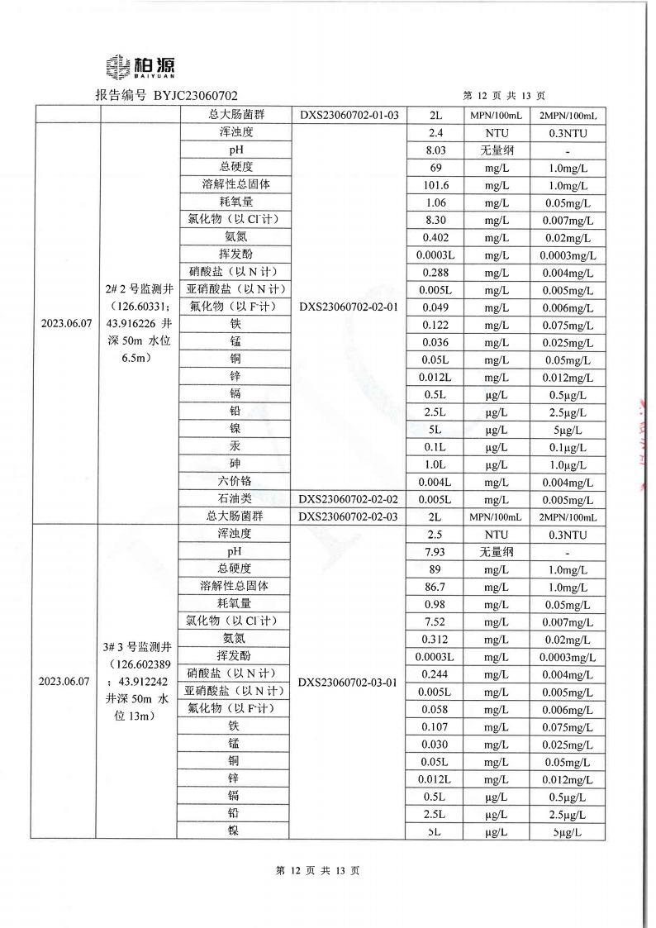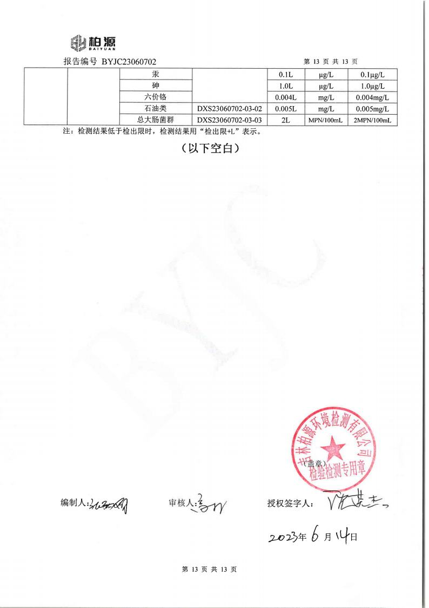

附件5 涉及的有毒有害物质情况说明
吉林省固体废物处理有限责任公司
涉及的有毒有害物质情况说明
根据《重点监管单位土壤污染隐患排查指南（试行）》，有毒有害物质主要指：
1、列入《中华人民共和国水污染防治法》规定的有毒有害水污染物名录的污染物；
2、列入《中华人民共和国大气污染防治法》规定的有毒有害大气污染物名录的污染物；
3、《中华人民共和国固体废物污染环境防治法》规定的危险废物；
4、国家和地方建设用地土壤污染风险管控标准管控的污染物；
5、列入优先控制化学品名录内的物质；
6、其他根据国家法律法规有关规定应当纳入有毒有害物质管理的物质。
本公司为生态保护和环境治理业单位，负责处理省内各类危险废物及吉林市内的医疗废物。为具有针对性的展开调查工作，经资料搜集和分析，结合现场踏勘情况，以场地主要功能区为基础，本公司涉及的有毒有害物质如下表所示。
涉及的有毒有害物质一览表
序号 | 类别 | 涉及文件 | 涉及该类别有毒有害物质 | 主要来源
1 | 列入《中华人民共和国水污染防治法》规定的有毒有害水污染物名录的污染物 | 《有毒有害水污染物名录》（生态环境部 国家卫生健康委员会公告2019年第28号） | 汞及其化合物、砷及其化合物、铅及其化合物、镉及其化合物、六价铬化合物 | 废水
2 | 列入《中华人民共和国大气污染防治法》规定的有毒有害大气污染物名录的污染物 | 《有毒有害大气污染物名录》（生态环境部 国家卫生健康委员会公告2019年第4号） | 汞及其化合物、砷及其化合物、铅及其化合物、镉及其化合物、 | 废气
3 | 《中华人民共和国固体废物污染环境防治法》规定的危险废物 | 《危险废物名录》（2021年版） | 各类危险废物及吉林市内的医疗废物 | 外来
4 | 国家和地方建设用地土壤污染风险管控标准管控的污染物 | 《土壤环境质量 建设用地土壤污染风险管控标准（试行）（GB36600-2018）》 | 汞及其化合物、砷及其化合物、铅及其化合物、镉及其化合物、六价铬化合物 | 外来
5 | 列入有限控制化学品名录内的物质 | 优先控制化学品名录（第一批：环境保护部、工业和信息化部、国家卫生和计划生育委员会公告2017年第83号，第二批：生态环境部、工业和信息化部、国家卫生健康委员会公告2020年第47号） | - | -
6 | 其他根据国家法律法规有关规定应当纳入有毒有害物质管理的物质 | -- | - | -
企业废气、废水、固废产生情况。

1 废气

焚烧炉烟气主要污染物为烟尘、酸性气体（HCl、HF、SOx）、金属及其化合物、二噁英等。焚烧炉设置二燃室，温度上升到 1100℃以上，停留时间大于2s，烟气经过余热锅炉后温度由原来的1100℃以上降至 550℃左右进入急冷塔温度骤冷至200℃以下，减少二噁英再生成。经过急冷后的烟气从脱酸塔底部进入，并喷入石灰粉及干活性炭粉，以去除烟气中的二噁英和重金属等污染物。然后烟气通过布袋除尘后进入洗涤塔，洗涤塔后设置烟气再热器，通过换热装置将烟气升温至 100℃以上后通过引风机送由50米高排气筒排放。

4#、5#危废储存库储存过程中产生的废气（HCl、非甲烷总烃、NH₃、H₂S）均采取封闭式结构，采用负压收集+活性炭吸附方式处理废气，之后经同一根20m高排气筒高空排放。9#危险废物储存库同样采取封闭式结构，用负压收集+活性炭吸附方式处理废气，之后经20m高排气筒排放。
污水处理站采取了封闭式结构，恶臭气体经收集、活性炭吸附处理后经15m
高排气筒高空排放。

2 废水

本公司废水主要包括物/化车间废水、厂区雨水、填埋场渗滤液、车间地面冲洗、化验污水，以及回转窑软水车间和余热锅炉排水、回转窑湿法脱酸塔废水及喷淋消毒间废水等。生产厂区雨水通过雨水管网收集后进入雨水收集池，连同填埋渗滤液、物/化车间预处理后的物化尾水以及其他生产污水等一并收集于调节池进行均质，再经提升泵送往混凝沉淀池，在混凝沉淀池中加入氢氧化钠溶液调节pH，然后依次加入聚合氯化铝（PAC）和聚丙烯酰胺（PAM），废水经沉 淀后加入二氧化氯水溶液进行消毒，消毒后废水排入缓冲池，检验废水符合接管 标准后经管网排入吉化污水处理厂做进一步处理；检验不合格废水打入调节池重 新处理。而产生的污泥通过离心脱水机脱水后送至稳定化/固化车间固化填埋处 理。

3 噪声

设备产生的噪声对区域声环境有一定影响，但厂界处环境噪声均可满足标准要求。因此只要对建设项目主要噪声源采取良好的隔声、消音、减震等措施后，厂内噪声源对厂界外声环境质量现状影响不大。

4 固体废物
公司固体废物主要是危险废物焚烧车间产生的炉渣、飞灰依托厂区现有安
全填埋场安全填埋；废气处理产生的废活性炭、软化水车间产生的废树脂、设备
检修过程产生的废机油及化验室化验产生的废液，利用本项目焚烧处置；废包装
袋送往焚烧车间焚烧处理。

附件6 重点场所清单
序号 | 编号 | 重点单元名称 | 功能区划分 | 识别依据
1 | A | 填埋区 | 填埋区 | 此区域属于固体废物填埋区域，可能通过渗漏等对迁移到地下水及土壤中。
2 | B | 物化、焚烧及贮存区 | 物化、焚烧及贮存区 | 该区域危险废物存储、焚烧及物化等，可能通过生产中的跑冒滴漏迁移到地下水及土壤中。
3 | C | 污水处理站 | 污水处理区 | 该区域涉及污水处理，可能通过生产中的跑冒滴漏迁移到地下水及土壤中。

